

Отчет № 541/2

об определении рыночной стоимости движимого и недвижимого имущества Нижнетагильского муниципального унитарного предприятия «Горэнерго»
Лот №2 (перечень представлен в разделе 1.1)

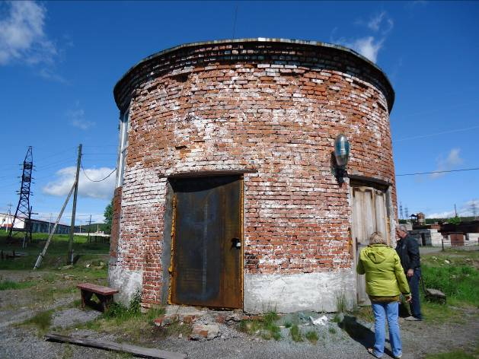

ЗАКАЗЧИК ОЦЕНКИ: | Нижнетагильское муниципальное унитарное предприятие "Горэнерго"
ИСПОЛНИТЕЛЬ: | Общество с ограниченной ответственностью "НЭКО"
ДОГОВОР НА ПРОВЕДЕНИЕ ОЦЕНКИ: | № 5071 от 07.09.2017 г.
ДАТА СОСТАВЛЕНИЯ ОТЧЕТА: | 23.10.2017 г.
ДАТА ОЦЕНКИ: | 07.09.2017 г.

2017



Исх. № 541/2 от 22.10.2017 г.

На основании Договора на проведение оценки № 5071 от 07.09.2017 г. оценщик ООО "НЭКО" провел оценку рыночной стоимости движимого и недвижимого имущества Нижнетагильского муниципального унитарного предприятия «Горэнерго» Лот №2 (перечень представлен в разделе 1.1).
Оценка выполнена в соответствии с федеральными стандартами оценки №1 утвержденными приказом № 297 Министерства экономического развития и торговли Российской Федерации от 20.05.2015 г.; № 2 утвержденными приказом № 298 Министерства экономического развития и торговли Российской Федерации от 20.05.2015 г; №3 утвержденными приказом № 299 Министерства экономического развития и торговли Российской Федерации от 20.05.2015 г.; № 7 утвержденным приказом № 611 Министерства экономического развития и торговли Российской Федерации от 25 сентября 2014 г.; № 10 утвержденным приказом № 328 Министерства экономического развития и торговли Российской Федерации от 01.06.2015 г.; Федеральным законом от 29 июля 1998 г. N 135-ФЗ «Об оценочной деятельности в Российской Федерации», принятым Государственной думой 16.07.1998 г. и одобренным Советом Федерации 17.07.1998 г., а так же со стандартами и правилами оценочной деятельности Ассоциации «Саморегулируемой организации оценщиков «Экспертный совет», утвержденными Советом Ассоциации «Саморегулируемая организация оценщиков «ЭС» (Протокол № 4/2010 от «31» августа 2010г.) с изменениями и дополнениями, утвержденными Советом Ассоциации «СРОО «ЭС» (Протокол заседания Совета Ассоциации «СРОО «Экспертный совет» № 24/2017 от 06.04.2017 г).
Все разделы отчета посвящены единой цели - определению рыночной стоимости и не могут трактоваться раздельно, а только в контексте полного текста с учетом принятых допущений и ограничений.
Проведенный анализ рынка, а также произведенные расчеты позволяют сделать вывод о том, что по состоянию на дату оценки 07.09.2017 г. итоговая величина рыночной стоимости объекта оценки (НДС не облагается) округленно составляет:

58 445 100 (Пятьдесят восемь миллионов четыреста сорок пять тысяч сто) рублей.

Всю информацию и анализ использованные в оценке Вы найдете в соответствующих разделах отчета.

С уважением,
Зам. директора по оценке ООО "НЭКО" Т.С.Даньшина

Содержание

1. Основные факты и выводы 7
1.1. Общая информация, идентифицирующая объект оценки 7
2. Основные факты и выводы 12
2.1. Результаты оценки, полученные при применении различных подходов к оценке 12
2.2. Итоговая величина стоимости объекта оценки 13
3. Задание на оценку в соответствии с требованиями федеральных стандартов оценки 14
4. Сведения о заказчике оценки и об оценщике 15
4.1. Информация об Исполнителе 15
4.2. Информация об оценщике 15
4.3. Реквизиты Заказчика 16
4.4. Допущения и ограничительные условия, использованные оценщиком при проведении оценки. 16
4.5. Ограничительные условия и пределы применения полученного результата 18
4.6. Применяемые стандарты оценочной деятельности 19
4.7. Термины и определения 20
4.8. Пределы применения полученного результата 22
5. Описание объекта оценки 23
5.1. Перечень документов, устанавливающих количественные и качественные характеристики объекта оценки 23
5.2. Имущественные права на объект оценки 23
5.3. Описание объекта оценки с приведением ссылок на документы, устанавливающие количественные и качественные характеристики объекта оценки 25
5.3.1. Характеристика объектов капитального строительства - зданий коммунально-бытового назначения 25
5.3.2. Характеристика объектов капитального строительства - сооружений коммунально-бытового назначения 26
5.3.3. Характеристика движимого имущества - оборудование, производственный инвентарь, мебель 35
5.4. Характеристика местоположения 36
5.5. Результаты фотофиксации 40
6. Последовательность определения стоимости объекта оценки 41
7. Анализ рынка объекта оценки, а также анализ других внешних факторов, не относящихся непосредственно к объекту оценки, но влияющих на его стоимость 42
7.1. Описание города Нижний Тагил 42
7.2. Краткие итоги социально-экономического развития города Нижний Тагил за I квартал 2017 года 47
7.3. Основные тенденции социально-экономического развития Российской Федерации на 2017 год и на плановый период 2018 и 2019 годов 50
7.4. Итоги социально-экономического развития Свердловской области в январе-мае 2017 года 54
7.5. Определение сегмента рынка, которому принадлежит оцениваемое недвижимое 57
7.6. Обзор рынка производственно-складской недвижимости в городе Нижний Тагил 59
7.7. Анализ фактических данных о ценах предложений с объектами недвижимости из сегментов рынка производственно-складских объектов 60
7.8. Анализ основных факторов, влияющих на спор, предложение и цены сопоставимых объектов 68
7.9. Анализ наиболее эффективного использования 73
7.9.1. Наиболее эффективное использование (НЭИ) 74
7.9.2. Анализ ННЭИ земельного участка с улучшениями 75
7.9.3. Анализ ННЭИ оборудования 75
8. Описание процесса оценки объекта оценки в части применения подходов с приведением расчетов или обоснование отказа от применения подходов к оценке объекта оценки 77
9. Описание процесса оценки объектов недвижимости 78
9.1. Затратный подход 78
9.2. Сравнительный подход 82
9.3. Доходный подход 82
9.4. Согласование результатов оценки и определение итоговой стоимости объекта оценки 83
10. Описание процесса оценки оборудования 84
10.1. Затратный подход 84
10.1.1. Индексирование затрат 84
10.2. Сравнительный подход 88
10.3. Доходный подход 88
10.4. Выбор походов для расчёта рыночной стоимости объектов оценки 89
11. Расчет рыночной стоимости объектов недвижимости 93
11.1. Оценка зданий и сооружений затратным подходом 93
11.1.1. Расчет стоимости строительства 93
11.1.2. Расчет износа и устареваний 98
11.1.3. Расчет прибыли девелопера 106
11.1.4. Расчет стоимости объектов капитального строительства - зданий коммунально-бытового назначения 108
11.1.5. Расчет стоимости объектов капитального строительства - сооружений коммунально-бытового назначения 109
12. Расчет рыночной стоимости оборудования 115
12.1.1. Расчет прибыли Предпринимателя 116
12.1.2. Расчет стоимости движимого имущества - оборудования, производственный инвентарь, мебель 119
13. Согласование результатов и итоговое заключение 122
14. Выводы 124
15. Источники информации 125
16. Приложение №1 Документы об образовании оценщика 126
17. Приложение №2 Сведения о членстве оценщика в саморегулируемой организации 127
18. Приложение №3 Сведения о страховании гражданской ответственности оценщика 129
19. Приложение №4 Фотографии объектов оценки 131
20. Приложение №5 Информация из сети Интернет 134
21. Приложение №6 Копии документов, устанавливающих количественные и качественные характеристики объекта оценки 140

Основные факты и выводы

Общая информация, идентифицирующая объект оценки
Объектом оценки является движимое и недвижимое имущество НТМУП "Горэнерго" Лот №2.
- Перечень объектов оценки Лот №2
п/п | Наименование и характеристик объекта | Инв.№ | Дата ввода в эксплуатацию | Стоимость при вводе в эксплуатацию | Кол-во | Дата принятия к учету | Остат.ст-ть (по бух.учёту)  на 01.09.2017
1 | Башня водонапорная Инв.№811 | 811 | 01.01.1975 | 393 972,00 | 1 | 05.03.2011 | 0,00
2 | Водопровод Инв.№1002 | 1002 | 01.01.1941 | 2 377 380,00 | 1 | 05.03.2011 | 0,00
3 | Насос ЭЦВ-6-10-140 Инв.№3470 | 3470 | 01.02.1998 | 5 000,00 | 1 | 05.03.2011 | 0,00
4 | Насос ЭЦВ-8-16-140 Инв.№3079 | 3079 | 30.11.2005 | 11 438,14 | 1 | 05.03.2011 | 0,00
5 | Насос ЭЦВ-8-25-150 Инв.№3080 | 3080 | 30.11.2005 | 13 366,10 | 1 | 05.03.2011 | 0,00
6 | Скважина артезианская Инв.№516 | 516 | 01.09.1983 | 256 312,00 | 1 | 05.03.2011 | 0,00
7 | Скважина артезианская Инв.№590 | 590 | 01.01.1968 | 65 187,00 | 1 | 05.03.2011 | 0,00
8 | Скважина артезианская Инв.№591 | 591 | 01.01.1968 | 65 187,00 | 1 | 05.03.2011 | 0,00
9 | Скважина артезианская Инв.№596 | 596 | 01.01.1967 | 50 474,00 | 1 | 05.03.2011 | 0,00
10 | Насос ЭЦВ 8-25-150 | 183 | 08.06.2017 | 40 633,99 | 1 | 08.06.2017 | 38 437,55
11 | Здание насосной станции ( ХВС ) | 10065024 | 12/1978 | 18 939,00 | 1 | 06.10.2008 | 3 618,24
12 | Здание насосной станции ( ХВС ) | 10065020 | 11/1975 | 15 154,00 | 1 | 06.10.2008 | 536,12
13 | Здание насосной станции ( ХВС ) | 10065023 | 12/1977 | 27 280,00 | 1 | 06.10.2008 | 0,00
14 | Помещение насосной станции | 10065022 | 12/1977 | 98 915,00 | 1 | 06.10.2008 | 0
15 | Скважина артезианская, инв. №20065006 | 20065006 | 12/1976 | 94 016,00 | 1 | 06.10.2008 | 0,00
16 | Скважина артезианская, инв. №20065007 | 20065007 | 12/1976 | 197 582,00 | 1 | 06.10.2008 | 0,00
17 | Скважина артезианская, инв. №20065011 | 20065011 | 12/1976 | 200 806,00 | 1 | 06.10.2008 | 0,00
18 | Скважина артезианская, инв. №20065012 | 20065012 | 12/1976 | 100 145,00 | 1 | 06.10.2008 | 0,00
19 | Весы лабораторные аналитические модели ВЛА-200г-М | 20 | 19.05.2010 | 20 500,00 | 1 | 19.05.2010 | 0,00
20 | Башня водонапорная | 209 | 1979 | 1 029 586,12 | 1 | 01.01.2010 | 0,00
21 | Водопровод | 100 | 1978 | 70 867,63 | 1 | 01.01.2010 | 10 482,84
22 | Водопровод №1, инв. №272 | 272 | 1974 | 252 449,18 | 1 | 01.01.2010 | 37 342,46
23 | Водопровод от скважины, инв. №213 | 213 | 1979 | 157 780,74 | 1 | 01.01.2010 | 39 117,00
24 | Водопровод, инв. №413 | 413 | 1969 | 992 146,63 | 1 | 01.01.2010 | 146 760,62
25 | Насос ЭЦВ-6-10-140 | б/н | 1978 | 15 600,00 | 1 | 01.01.2010 | 0,00
26 | Сети водопроводные, инв. №166 | 166 | 1979 | 5 014 218,15 | 1 | 01.01.2010 | 0,00
27 | Сети водопроводные, инв. №258 | 258 | 1974 | 252 181,75 | 1 | 01.01.2010 | 37 303,74
28 | Сети водопроводные, инв. №259 | 259 | 1974 | 1 754 307,78 | 1 | 01.01.2010 | 259 501,33
29 | Скважина | 164 | 01.01.1978 | 476 578,03 | 1 | 01.01.2010 | 0,00
30 | Скважина №3848 | 214 | 01.01.1979 | 769 782,76 | 1 | 01.01.2010 | 0,00
31 | Скважина, инв. №210 | 210 | 01.01.1989 | 469 865,67 | 1 | 01.01.2010 | 31 976,61
32 | Багор пожарный | 5172 | 30.11.2012 | 260,00 | 1 | 30.11.2012 | 0,00
33 | Бензотриммер-кусторез | 4471 | 31.08.2014 | 5 558,47 | 1 | 31.08.2014 | 0,00
34 | Ведро конусное | 4994 | 30.11.2012 | 302,00 | 2 | 30.11.2012 | 0,00
35 | Весы лабораторные ВЛТ-150-П | 4887 | 30.11.2012 | 23 728,81 | 1 | 30.11.2012 | 0,00
36 | Колонка водоразборная КВ-4 | 4714 | 30.06.2012 | 25 169,49 | 6 | 30.06.2012 | 0,00
37 | Лестница | 4985 | 29.02.2016 | 9 612,00 | 1 | 29.02.2016 | 0,00
38 | Микроволновая печь Supra | 5071 | 30.06.2013 | 2 690,00 | 1 | 30.06.2013 | 0,00
39 | Насос ГНОМ 6*10 Д 220в. с поплавком | 6066 | 31.07.2013 | 5 093,22 | 1 | 31.07.2013 | 0,00
40 | Насос СД 100/40 А б/р б/дв | 5184 | 30.11.2012 | 46 371,19 | 2 | 30.11.2012 | 0,00
41 | Насос центробежный | 4582 | 31.08.2012 | 22 627,12 | 1 | 31.08.2012 | 0,00
42 | Насос циркуляционный 25-80 | 6208 | 30.09.2013 | 2 660,14 | 1 | 30.09.2013 | 0,00
43 | Насос ЭЦВ 5-4-125 | 1276 | 25.03.2010 | 15 400,00 | 1 | 25.03.2010 | 0,00
44 | Насос ЭЦВ 6-6,5-140 | 8480 | 31.08.2016 | 29 432,20 | 1 | 31.08.2016 | 0,00
45 | Обогреватель | 1106 | 30.11.2015 | 2 258,26 | 1 | 30.11.2015 | 0,00
46 | Огнетушитель ОП-4 (3) без кронштейна | 1411 | 30.09.2013 | 2 600,00 | 5 | 30.09.2013 | 0,00
47 | Сварочный аппарат | 1167 | 25.03.2010 | 4 406,78 | 1 | 25.03.2010 | 0,00
48 | Сварочный инвертор | 6556 | 30.04.2014 | 27 132,00 | 1 | 30.04.2014 | 0,00
49 | Стол рабочий | 5145 | 31.12.2012 | 2 816,03 | 1 | 31.12.2012 | 0,00
50 | Стул для персонала "ИЗО" | 4760 | 31.01.2013 | 4 200,00 | 5 | 31.01.2013 | 0,00
51 | Тумба с ящиками на кол. | 5332 | 31.12.2013 | 5 800,00 | 1 | 31.12.2013 | 0,00
52 | Эл. водонагреватель | 1312 | 25.03.2010 | 7 584,75 | 1 | 25.03.2010 | 0,00
53 | Эл. шлифмашина угловая | 4825 | 31.01.2016 | 18 838,98 | 1 | 31.01.2016 | 0,00
54 | Электроплитка 2 конф. | 5005 | 30.11.2012 | 1 098,00 | 1 | 30.11.2012 | 0,00
55 | Электроплитка 2-х конфор. | 4253 | 29.02.2016 | 2 680,00 | 1 | 29.02.2016 | 0,00
56 | Электрочайник Скарлет | 4904 | 31.08.2012 | 2 200,00 | 2 | 31.08.2012 | 0,00
57 | Трубопровод канализации Инв.№30065622 | 30065622 | 12/1988 | 10 869,00 | 1 | 06.10.2008 | 0,00
58 | Трубопровод канализации Инв.№30065623 | 30065623 | 12/1988 | 76 415,00 | 1 | 06.10.2008 | 2 160,92
59 | Трубопровод канализации Инв.№30065681 | 30065681 | 11/1974 | 738 916,00 | 1 | 06.10.2008 | 0,00
60 | Трубопровод канализации Инв.№30065682 | 30065682 | 12/1974 | 798 235,00 | 1 | 06.10.2008 | 0,00
61 | Трубопровод канализации Инв.№30065683 | 30065683 | 12/1975 | 636 917,00 | 1 | 06.10.2008 | 0,00
62 | Трубопровод канализации Инв.№30065684 | 30065684 | 12/1976 | 733 092,00 | 1 | 06.10.2008 | 0,00
63 | Трубопровод канализации Инв.№30065685 | 30065685 | 09/1977 | 20 188,00 | 1 | 06.10.2008 | 0,00
64 | Трубопровод канализации Инв.№30065686 | 30065686 | 12/1978 | 84 839,00 | 1 | 06.10.2008 | 0,00
65 | Трубопровод канализации Инв.№30065687 | 30065687 | 01/1984 | 40 205,00 | 1 | 06.10.2008 | 0,00
66 | Трубопровод канализации Инв.№30065688 | 30065688 | 12/1986 | 34 965,00 | 1 | 06.10.2008 | 0,00
67 | Трубопровод канализации Инв.№30065689 | 30065689 | 12/1986 | 54 408,00 | 1 | 06.10.2008 | 0,00
68 | Трубопровод канализации Инв.№30065690 | 30065690 | 12/1986 | 36 762,00 | 1 | 06.10.2008 | 0,00
69 | Трубопровод канализации Инв.№30065691 | 30065691 | 12/1986 | 37 906,00 | 1 | 06.10.2008 | 0,00
70 | Трубопровод канализации Инв.№30065692 | 30065692 | 12/1986 | 572 796,00 | 1 | 06.10.2008 | 0,00
71 | Трубопровод канализации Инв.№30065693 | 30065693 | 12/1986 | 75 596,00 | 1 | 06.10.2008 | 1 081,04
72 | Трубопровод канализации Инв.№30065694 | 30065694 | 12/1986 | 137 537,00 | 1 | 06.10.2008 | 0,00
73 | Трубопровод канализации Инв.№30065695 | 30065695 | 12/1986 | 197 930,00 | 1 | 06.10.2008 | 0,00
74 | Трубопровод канализации Инв.№30065696 | 30065696 | 12/1986 | 34 256,00 | 1 | 06.10.2008 | 0,00
75 | Трубопровод канализации Инв.№30065697 | 30065697 | 12/1986 | 360 101,00 | 1 | 06.10.2008 | 0,00
76 | Трубопровод канализации Инв.№30065698 | 30065698 | 12/1986 | 47 659,00 | 1 | 06.10.2008 | 0,00
77 | Трубопровод канализации Инв.№30065699 | 30065699 | 04/1987 | 139 250,00 | 1 | 06.10.2008 | 0,00
78 | Трубопровод канализации Инв.№30065700 | 30065700 | 04/1987 | 236 614,00 | 1 | 06.10.2008 | 0,00
79 | Трубопровод канализации Инв.№30065701 | 30065701 | 05/1987 | 60 929,00 | 1 | 06.10.2008 | 0,00
80 | Трубопровод канализации Инв.№30065702 | 30065702 | 09/1987 | 11 007,00 | 1 | 06.10.2008 | 0,00
81 | Трубопровод канализации Инв.№30065703 | 30065703 | 09/1987 | 65 528,00 | 1 | 06.10.2008 | 0,00
82 | Трубопровод канализации Инв.№30065704 | 30065704 | 09/1987 | 83 611,00 | 1 | 06.10.2008 | 0,00
83 | Трубопровод канализации Инв.№30065705 | 30065705 | 12/1987 | 7 563,00 | 1 | 06.10.2008 | 0,00
84 | Трубопровод канализации Инв.№30065706 | 30065706 | 12/1987 | 104 438,00 | 1 | 06.10.2008 | 0,00
85 | Трубопровод канализации Инв.№30065707 | 30065707 | 12/1988 | 52 135,00 | 1 | 06.10.2008 | 1 597,76
86 | Трубопровод канализации Инв.№30065708 | 30065708 | 12/1988 | 123 120,00 | 1 | 06.10.2008 | 0,00
87 | Трубопровод канализации Инв.№30065709 | 30065709 | 12/1988 | 116 979,00 | 1 | 06.10.2008 | 0,00
88 | Трубопровод канализации Инв.№30065710 | 30065710 | 05/1989 | 265 906,00 | 1 | 06.10.2008 | 9 634,46
89 | Трубопровод канализации Инв.№30065711 | 30065711 | 10/1989 | 38 600,00 | 1 | 06.10.2008 | 1 685,44
90 | Трубопровод канализации Инв.№30065712 | 30065712 | 12/1989 | 146 091,00 | 1 | 06.10.2008 | 0,00
91 | Трубопровод канализации Инв.№30065713 | 30065713 | 12/1989 | 1 009 971,00 | 1 | 06.10.2008 | 0,00
92 | Трубопровод канализации Инв.№30065714 | 30065714 | 12/1989 | 7 601,00 | 1 | 06.10.2008 | 0,00
93 | Трубопровод канализации Инв.№30065715 | 30065715 | 12/1989 | 476 235,00 | 1 | 06.10.2008 | 22 803,22
94 | Трубопровод канализации Инв.№30065716 | 30065716 | 12/1989 | 54 803,00 | 1 | 06.10.2008 | 0,00
95 | Трубопровод канализации Инв.№30065717 | 30065717 | 12/1989 | 262 812,00 | 1 | 06.10.2008 | 0,00
96 | Трубопровод канализации Инв.№30065718 | 30065718 | 03/1990 | 42 794,00 | 1 | 06.10.2008 | 0,00
97 | Трубопровод канализации Инв.№30065719 | 30065719 | 04/1990 | 220 572,00 | 1 | 06.10.2008 | 12 043,22
98 | Трубопровод канализации Инв.№30065730 | 30065730 | 09/1990 | 36 713,00 | 1 | 06.10.2008 | 0,00
99 | Трубопровод канализации Инв.№30065731 | 30065731 | 12/1990 | 52 219,00 | 1 | 06.10.2008 | 0,00
100 | Трубопровод канализации Инв.№30065732 | 30065732 | 12/1990 | 147 535,00 | 1 | 06.10.2008 | 0,00
101 | Трубопровод канализации Инв.№30065733 | 30065733 | 12/1991 | 14 847,00 | 1 | 06.10.2008 | 0,00
102 | Трубопровод канализации Инв.№30065734 | 30065734 | 12/1991 | 115 895,00 | 1 | 06.10.2008 | 0,00
103 | Трубопровод канализации Инв.№30065735 | 30065735 | 03/1993 | 145 883,00 | 1 | 06.10.2008 | 0,00
104 | Трубопровод канализации Инв.№30065736 | 30065736 | 12/1993 | 64 832,00 | 1 | 06.10.2008 | 0,00
105 | Трубопровод канализации Инв.№30065737 | 30065737 | 04/1995 | 36 158,00 | 1 | 06.10.2008 | 0,00
106 | Трубопровод канализации Инв.№30065778 | 30065778 | 12/1995 | 146 711,00 | 1 | 06.10.2008 | 25 648,64
107 | Трубопровод канализации Инв.№30065780 | 30065780 | 05/1996 | 7 247,00 | 1 | 06.10.2008 | 904,76
108 | Насосный агрегат СД 100/40 с двиг. 30/3000 | 174 | 24.02.16 | 64 830,51 | 1 | 24.02.2016 | 33 291,27
109 | Насосный агрегат СД 100/40 с двиг. 30/3000 | 181 | 13.12.16 | 63 037,29 | 1 | 13.12.2016 | 49 407,61
110 | Канализационная насосная станция | 330 | 1979 | 335 832,27 | 1 | 01.01.2010 | 116 843,88
111 | Канализация | 327 | 1974 | 248 705,23 | 1 | 01.01.2010 | 0,00
112 | Канализация | 341 | 1979 | 373 057,83 | 1 | 01.01.2010 | 0,00
113 | Канализация | 342 | 1979 | 248 705,23 | 1 | 01.01.2010 | 0,00
114 | Пульт распределительный (ПР-1) | 160 | 27.05.15 | 56 525,42 | 1 | 27.05.2015 | 38 570,42
115 | Пульт распределительный (ПР-2) | 161 | 27.05.15 | 53 305,08 | 1 | 27.05.2015 | 36 372,84
116 | Коллектор канализационный | 326 | 1979 | 99 482,10 | 1 | 01.01.2010 | 2 228,95
117 | Котел Faci Biq TW 25 кВТ | 88 | 25.02.11 | 185 000,00 | 1 | 25.02.2011 | 65 743,46
118 | Очистные сооружения ( иловые поля ), инв. №260 | 260 | 1979 | 21 004 024,92 | 1 | 01.01.2010 | 7 307 771,96
119 | СМ 100-65-200/2 с 37/3000 насос Инв.№2760 | 2760 | 05.07.11 | 49 154,24 | 1 | 05.07.2011 | 41 656,16
120 | Эл.двигатель АИР 180 М2 у2 30/3000 IM1081 380/660В | 121 | 20.10.10 | 33 050,85 | 1 | 20.10.2010 | 10 652,55
121 | Фотометр фотоэлектрический КФК-3 | 19 | 19.05.10 | 32 000,00 | 1 | 19.05.2010 | 0,00
122 | Шкаф распределительный ПР | 35 | 12.03.13 | 40 537,29 | 1 | 12.03.2013 | 15 261,06
Перечень сформирован и предоставлен Заказчиком. Оценщик принимает его к расчётам в неизменном виде.
Подробная характеристика объекта оценки представлена в разделе «Описание объекта оценки».

Основные факты и выводы
- Основные факты и выводы
Наименование | Информация
Объект оценки | Объектом оценки является движимое и недвижимое имущество НТМУП "Горэнерго" Лот №2.  Подробное описание объекта оценки представлено в разделе 4.3
Дата оценки | 07.09.2017 г.
Основание проведения оценки | Договор на проведение оценки № 5071 от 07.09.2017 г.
Ограничения и пределы применения полученной итоговой стоимости | Пределом применения полученного результата является его использование Заказчиком для реализации имущества в рамках конкурсного производства.
Результаты расчета рыночной стоимости тремя подходами:
Доходный подход: | Обоснование применения или отказа от применения того или иного подхода по разным видам имущества описано в соответствующем разделе
Сравнительный подход: | Обоснование применения или отказа от применения того или иного подхода по разным видам имущества описано в соответствующем разделе
Затратный подход: | Обоснование применения или отказа от применения того или иного подхода по разным видам имущества описано в соответствующем разделе
Итоговая величина рыночной стоимости объекта округленно составляет (не облагается НДС): | 58 445 100 (Пятьдесят восемь миллионов четыреста сорок пять тысяч сто) рублей.

Результаты оценки, полученные при применении различных подходов к оценке
В процессе проведенных работ получены следующие результаты итоговой величины рыночной стоимости:
- Результаты оценки.
Наименование объекта | Затратный подход, руб. | Сравнительный подход, руб. | Доходный подход, руб. | Итоговая величина рыночной стоимости округленно, руб. (НДС не облагается)
Объекты капитального строительства - здания коммунально-бытового назначения | 2 554 406 | Не применялся, обоснование отказа от применения данного подхода представлено в п. 9.2 настоящего Отчёта | Не применялся, обоснование отказа от применения данного подхода представлено в п. 9.3 настоящего Отчёта | 2 554 400
Объекты капитального строительства - сооружения коммунально-бытового назначения | 52 376 498 | Не применялся, обоснование отказа от применения данного подхода представлено в п. 9.2 настоящего Отчёта | Не применялся, обоснование отказа от применения данного подхода представлено в п. 9.3 настоящего Отчёта | 52 376 500
Движимое имущество - Оборудование, производственный инвентарь, мебель | 3 514 171 | Не применялся, обоснование отказа от применения данного подхода представлено в п. 10.2 настоящего Отчёта | Не применялся, обоснование отказа от применения данного подхода представлено в п. 10.3 настоящего Отчёта | 3 514 200
Итого | 58 445 074 |  |  | 58 445 100

Итоговая величина стоимости объекта оценки
Проведенный анализ рынка, а также произведенные расчеты позволяют сделать вывод о том, что по состоянию на дату оценки 07.09.2017 г. итоговая величина рыночной стоимости объекта оценки округленно (НДС не облагается) составляет:
- 58 445 100 (Пятьдесят восемь миллионов четыреста сорок пять тысяч сто) руб. в т.ч.:
- Объекты капитального строительства - здания коммунально-бытового назначения 2 554 400 (Два миллиона пятьсот пятьдесят четыре тысячи четыреста) руб.
- Объекты капитального строительства - сооружения коммунально-бытового назначения 52 376 500 (Пятьдесят два миллиона триста семьдесят шесть тысяч пятьсот) руб.
- Движимое имущество - Оборудование, производственный инвентарь, мебель 3 514 200 (Три миллиона пятьсот четырнадцать тысяч двести) руб.

Задание на оценку в соответствии с требованиями федеральных стандартов оценки
- Задание на оценку
№ п/п | Наименования обязательного реквизита Задания на оценку | Информация
1 | Объект оценки | Объектом оценки является движимое и недвижимое имущество НТМУП "Горэнерго" Лот №2.  Подробное описание объекта оценки представлено в разделе 4.3
2 | Имущественные права на объект оценки | Объекты оценки являются муниципальным имуществом, принадлежат на праве хозяйственного ведения НТМУП "Горэнерго"
3 | Распорядитель на праве аренды, хозяйственного ведения | НТМУП "Горэнерго"
4 | Права, учитываемые при оценке объекта оценки, ограничения (обременения) этих прав, в том числе в отношении каждой из частей объекта оценки | Оценка проводилась для права собственности на объект оценки при допущении об отсутствии ограничений (обременений) и прав третьих лиц.
5 | Дата оценки | 07.09.2017 г.
6 | Срок проведения оценки | с 07.09.2017 г. по 23.10.2017 г.
7 | Основание для проведения оценки | Договор на проведение оценки № 5071 от 07.09.2017 г.
8 | Цель оценки | Определение рыночной стоимости объекта оценки.
9 | Балансовая стоимость, руб. | Балансовая стоимость – 47 489 610,37 рублей.
10 | Вид определяемой стоимости | Рыночная стоимость
11 | Цели и задачи оценки | Определение рыночной стоимости объекта оценки для реализации имущества в рамках конкурсного производства
12 | Предполагаемое использование результатов оценки (задача оценки) и связанные с этим ограничения: | Реализация имущества в рамках конкурсного производства. Ограничений, связанных с предполагаемым использованием результатов оценки, которые способны повлиять на величину определяемой стоимости, не устанавливается. Результаты оценки не могут быть использованы в иных целях.
13 | Отчет об оценке, форма отчета | Отчет № 541/2 от 22.10.2017 г. Форма - полная письменная
14 | Основание проведения оценки | Договор на проведение оценки № 5071 от 07.09.2017 г.
15 | Допущения и ограничительные условия | Приведены в Разделе 3.4 настоящего отчета об оценке
16 | Правоустанавливающие документы на объект оценки | Приведены в Разделе 4.1 настоящего отчета об оценке

Сведения о заказчике оценки и об оценщике

Информация об Исполнителе
- Реквизиты Исполнителя
Наименование исполнителя | Общество с ограниченной ответственностью "НЭКО"
Местоположение | Юридический адрес: 190013, г. Санкт-Петербург, Подъездной переулок, д.19, лит. А, пом. 4-Н
Местоположение | Почтовый адрес: 622034, Свердловская область, г. Нижний Тагил, пр.Мира,22,офис 17,24
ИНН | 6668017444
КПП | 783801001
ОГРН | 1026601369739
Дата присвоения ОГРН | 19.09.2002 г.
Страхование | Полис страхования ответственности оценщика №77700 ОО – 000117/17 от 20.04.2017 г., период страхования с 27.04.2017 г. по 26.04.2018 г. выдан ООО «Центральное Страховое Общество», Страховая сумма составляет 100 000 000,00 (Сто миллионов) рублей 00 копеек.
Сведения обо всех привлекаемых к проведению оценки и подготовке отчета об оценке организациях и специалистах | Других лиц, кроме указанных выше, к проведению оценки не привлекалось.
Сведения о соответствии юридического лица требованиям Федерального закона № 135-ФЗ «Об оценочной деятельности» | В штат сотрудников ООО «НЭКО» входят 4 дипломированных специалиста, из которых 4 специалиста-оценщика являются членами Саморегулируемых организаций оценщиков, в соответствии с дополнениями и изменениями Федерального Закона "Об оценочной деятельности в Российской Федерации" от 29.07.98 № 135-ФЗ (в действующей редакции).
Сведения о независимости юридического лица, с которым оценщик заключил трудовой договор | Настоящим ООО «НЭКО» подтверждает полное соблюдение принципов независимости, установленных ст. 11, 16 Федерального закона от 29.07.1998 N 135-ФЗ «Об оценочной деятельности в Российской Федерации».  ООО «НЭКО» подтверждает, что не имеет имущественного интереса в объекте оценки и не является аффилированным лицом заказчика.  Размер денежного вознаграждения за проведение оценки объекта оценки не зависит от итоговой величины стоимости объекта оценки, указанной в настоящем отчете об оценке.

Информация об оценщике
- Информация об оценщике
Полное имя  Должность | Квалификация, документы о профессиональном образовании
Даньшина (Шешукова) Татьяна Сергеевна  Оценщик | 2005-2010 гг. Федеральное государственное автономное образовательное учреждение высшего профессионального образования «Уральский федеральный университет имени первого Президента России Б.Н. Ельцина», г. Екатеринбург. Квалификация – экономист-менеджер по специальности «Экономика и управление на предприятии (машиностроение)».
Даньшина (Шешукова) Татьяна Сергеевна  Оценщик | 2010-2011 гг. Федеральное государственное автономное образовательное учреждение высшего профессионального образования «Уральский федеральный университет имени первого Президента России Б.Н. Ельцина», г. Екатеринбург. Право на ведение профессиональной деятельности в сфере «Оценка стоимости предприятия (бизнеса). Диплом о профессиональной переподготовке ПП-I №846459 от 01.06.2012 г., регистрационный номер 32 от 14.06.2012 г.
Даньшина (Шешукова) Татьяна Сергеевна  Оценщик | Включена в реестр членов Некоммерческого партнерства «Саморегулируемая организация оценщиков «Экспертный совет» «20» сентября 2013 г, Регистрационный номер 1116
Даньшина (Шешукова) Татьяна Сергеевна  Оценщик | Полис страхования ответственности оценщиков № 77700 ОО – 000118/17 от 20.04.2017 г., период страхования с 27.04.2017 г. по 26.04.2018 г., выдан ООО «Центральное Страховое Общество». Страховая сумма составляет 30 000 000,00 (Тридцать миллионов рублей 00 копеек).
Даньшина (Шешукова) Татьяна Сергеевна  Оценщик | Стаж работы в оценочной деятельности:  с 2010 г. по 2013 г. – Помощник Оценщика  с 2013 г. - Оценщик.
Даньшина (Шешукова) Татьяна Сергеевна  Оценщик | Место нахождения Оценщика: Свердловская область, г.Нижний Тагил, пр.Мира, 22,офис 17,24  Контактный телефон: 8 (3435) 25-25-88, 25-15-07  Электронный адрес: neco@neco-nt.ru
Даньшина (Шешукова) Татьяна Сергеевна  Оценщик | Трудовой договор №40 от 02.08.2010 г.
Сведения о независимости оценщика | Настоящим оценщик Даньшина Татьяна Сергеевна подтверждает полное соблюдение принципов независимости, установленных ст. 11, 16 Федерального закона от 29.07.1998 N 135-ФЗ «Об оценочной деятельности в Российской Федерации», при осуществлении оценочной деятельности и составлении настоящего отчета об оценке.  Оценщик Даньшина Татьяна Сергеевна не является лицом, имеющим имущественный интерес в объекте оценки. Оценщик не состоит с указанными лицами в близком родстве или свойстве.  Оценщик Даньшина Татьяна Сергеевна не имеет в отношении объекта оценки вещных или обязательственных прав вне договора и не является участником (членом) или кредитором заказчика, равно как и заказчик не является кредитором или страховщиком оценщика.  Размер оплаты оценщику за проведение оценки объекта оценки не зависит от итоговой величины стоимости объекта оценки, указанной в настоящем отчете об оценке.

Реквизиты Заказчика
- Реквизиты Заказчика
Наименование Заказчика | Нижнетагильское муниципальное унитарное предприятие «Горэнерго»
Местонахождение | Юридический адрес: 622051, Свердловская область, г. Нижний Тагил, ул. Юности, д. 2В
Местонахождение | Почтовый адрес: 622051, Свердловская область, г. Нижний Тагил, ул. Юности, д. 2В
ИНН | 6623053107
КПП | 662301001
ОГРН | 1086623007998
Дата внесения записи  (https://service.nalog.ru/inn.do) | 29.09.2008 г.

Допущения и ограничительные условия, использованные оценщиком при проведении оценки.
На основании ст. 11 ФЗ «Об оценочной деятельности в Российской Федерации» № 135-ФЗ в случае, если при проведении оценки объекта оценки определяется не рыночная стоимость, а иные виды стоимости, в отчете должны быть указаны критерии установления оценки объекта оценки и причины отступления от возможности определения рыночной стоимости объекта оценки.
Причин отступления от определения рыночной стоимости не существует, так как согласно заключенному договору и заданию на оценку в настоящем отчете определяется – рыночная стоимость.
В процессе подготовки Отчета об оценке Исполнитель должен исходить из следующих допущений:
- При проведении оценки Оценщик основывался на информации, представленной Заказчиком, а также на информации, имеющейся в архивах оценщика и полученной за время проведения настоящей оценки;
- Информация, предоставленная сторонними организациями, представляется Оценщику надежной. Тем не менее, Оценщик не предоставляет гарантии или иные формы подтверждения ее полной достоверности. Все использованные Оценщиком в Отчете данные, снабженные ссылками на источники информации, не могут рассматриваться как их собственные утверждения.
- Объект оценки рассматривался с учетом лишь тех ограничений и допущений, которые оговорены в Отчете.
- Планы, схемы, чертежи и иные иллюстративные материалы, если таковые приведены в Отчете, призваны помочь пользователю Отчета получить наглядное представление об объекте оценки и не должны использоваться в каких-либо других целях.
- При проведении оценки предполагалось отсутствие каких-либо скрытых факторов, влияющих на стоимость объекта оценки.
- Оценщик не несет ответственности за юридическое описание пакета прав на объект оценки.
- Оценщик не проводил обмер объекта оценки, полагаясь на верность исходной информации, предоставленной Заказчиком. Если не указано иначе, Оценщик исходил из того, что не существует фактов выходов за территорию, нарушения положений зонирования или иных нарушений действующего законодательства, касающегося объекта оценки.
- При оценке выводы делались на основании допущения, что Правообладатель управляет объектом оценки исходя из своих наилучших интересов.
- Исходные данные, использованные Оценщиком при подготовке Отчета, получены из надежных источников и считаются достоверными. Тем не менее, Оценщик не может гарантировать абсолютную точность этих данных, поэтому, во всех случаях, делаются ссылки на источник информации.
- При проведении оценки предполагалось разумное владение и компетентное управление объектом оценки. Оценщик не гарантирует и не несет ответственность за убытки и потери заказчика (или третьих лиц), которые явились (или могут стать) следствием мошенничества, общей халатности или неправомочных действий третьих лиц в отношении объекта оценки.
- От Оценщика не требуется появляться в суде или свидетельствовать иным образом по поводу составленного Отчета или оцененного имущества, кроме как на основании отдельного договора с Заказчиком или официального вызова суда.
- Отчет об оценке содержит профессиональное мнение Оценщика относительно стоимости объекта оценки в указанных целях и по состоянию на указанную дату. Отчет об оценке не является гарантией того, что объект будет реализован на свободном рынке по цене, указанной в настоящем Отчете;
- Оценка производится в предположении отсутствия каких-либо обременений оцениваемых прав;
- Пунктом 8 ФСО № 1 установлено, что «Информация о событиях, произошедших после даты оценки, может быть использована для определения стоимости объекта оценки только для подтверждения тенденций, сложившихся на дату оценки, в том случае, когда такая информация соответствует сложившимся ожиданиям рынка на дату оценки». Таким образом, законодательство Российской Федерации об оценочной деятельности не запрещает использовать информацию из документов, составленных после даты оценки, но описывающих параметры, актуальные на дату оценки.
- Соответственно, оценка рыночной стоимости объекта оценки выполнена из допущения, что количественные и качественные характеристики объекта оценки, указанные в представленных Оценщику документах, актуальны на дату оценки.
- В соответствии с п. 15 ст. 146 Налогового кодекса РФ "Не признаются объектом налогообложения: операции по реализации имущества и (или) имущественных прав должников, признанных в соответствии с законодательством Российской Федерации несостоятельными (банкротами)". Таким образом, итоговая величина рыночной стоимости объектов оценки НДС не облагается.
- Прочие ограничения указаны по тексту настоящего Отчета.

Расчеты стоимости объекта осуществлялись с использованием программы Microsoft Excel. В расчетных таблицах и формулах, представленных в Отчете, приведены округленные значения показателей. Итоговые значения получены также при использовании округленных показателей.
Часть допущений приведено в тексте отчета при описании объекта оценки, расчетных моделей и самих расчетов.

Ограничительные условия и пределы применения полученного результата
Содержащиеся в Отчете анализ, мнения и заключения принадлежат самим оценщикам и действительны строго в пределах ограничительных условий и допущений, являющихся частью настоящего Отчета.
Настоящий Отчет достоверен лишь в полном объеме и лишь в указанных в нем целях и задачах.
Ни Заказчик, ни оценщики не могут использовать Отчет иначе, чем это предусмотрено договором на оценку.
Мнение оценщиков относительно стоимости объекта действительно только на дату определения стоимости объекта оценки. Оценщики не принимают на себя никакой ответственности за изменение экономических, юридических и иных факторов, которые могут возникнуть после этой даты и повлиять на рыночную ситуацию, а, следовательно, и на рыночную стоимость объекта.
Факты, изложенные в Отчете, верны и соответствуют действительности.
Оценщики не имеют ни настоящей, ни ожидаемой заинтересованности в оцениваемом имуществе и действуют непредвзято и без предубеждения по отношению к участвующим сторонам.
Вознаграждение оценщиков не зависит от итоговой оценки стоимости, а также тех событий, которые могут наступить в результате использования Заказчиком или третьими лицами выводов и заключений, содержащихся в Отчете.
От оценщиков не требуется появляться в суде или свидетельствовать иным способом по поводу произведенной оценки, иначе как по официальному вызову суда.
Отчет об оценке содержит профессиональное мнение оценщиков относительно стоимости объекта и не является гарантией того, что объект будет продан на свободном рынке по цене, равной стоимости объекта, указанной в данном Отчете.
Осмотр объектов оценки (объектов капитального строительства - сооружений коммунально-бытового назначения) не производился. Заказчиком не был предоставлен доступ к объектам оценки для целей их фотофиксации, поскольку данные объекты расположены подземно. Заказчик предоставил информацию о качественных и количественных характеристик объекта. У Оценщика нет оснований считать полученную информацию недостоверной. По мере возможности Оценщиком установлено соответствие количественных и качественных характеристик объекта недвижимости параметрам, отраженным в представленных документах.
Оценка рыночной стоимости объектов оценки производилась на основании данных, предоставленных Заказчиком, а также из общедоступных источников информации из сети Интернет. Оценщик не несет ответственности за недостоверность и неполноту предоставленных сведений.

Применяемые стандарты оценочной деятельности
Настоящая оценка была выполнена с применением следующих стандартов оценки:
- Федеральный закон РФ от 29.07.1998 г. №135-ФЗ “Об оценочной деятельности в Российской Федерации” (в действующей редакции);
- Федеральный стандарт оценки «Общие понятия оценки, подходы к оценке и требования к проведению оценки (ФСО № 1)», обязательного к применению при осуществлении оценочной деятельности, утвержденного приказом Минэкономразвития России от 20.05.2015 г. № 297;
- Федеральный стандарт оценки «Цель оценки и виды стоимости (ФСО № 2)», обязательного к применению при осуществлении оценочной деятельности, утвержденного приказом Минэкономразвития России от 20.05.2015 г. № 298;
- Федеральный стандарт оценки «Требования к отчету об оценке (ФСО № 3)», обязательного к применению при осуществлении оценочной деятельности, утвержденного приказом Минэкономразвития России от 20.05.2015 г. № 299;
- Федеральный стандарт оценки «Оценка недвижимости (ФСО № 7)», утвержденный Приказом Министерства экономического развития и торговли Российской Федерации № 611 от 25 сентября 2014 г.;
- Федеральный стандарт оценки "Оценка стоимости машин и оборудования" (ФСО №10), утвержденный Приказом Министерства экономического развития и торговли Российской Федерации № 328 от 1 июня 2015 г;
- Стандарты и правила оценочной деятельности Ассоциации «Саморегулируемой организации оценщиков «Экспертный совет», утвержденными Советом Ассоциации «Саморегулируемая организация оценщиков «ЭС» (Протокол № 4/2010 от «31» августа 2010г.) с изменениями и дополнениями, утвержденными Советом Ассоциации «СРОО «ЭС» (Протокол заседания Совета Ассоциации «СРОО «Экспертный совет» № 24/2017 от 06.04.2017 г).
Использование федеральных стандартов оценки вызвано обязательностью их применения при осуществлении оценочной деятельности на территории Российской Федерации, что установлено положениями указанные стандартов. Применение стандартов и правил оценочной деятельности Ассоциации «Саморегулируемая организация оценщиков «Экспертный совет» является обязательными, поскольку Оценщик, выполнивший настоящий отчет об оценке является членом Ассоциации «Саморегулируемая организация оценщиков «Экспертный совет».

Термины и определения
Рыночная стоимость объекта оценки - наиболее вероятная цена, по которой объект оценки может быть отчужден на дату оценки на открытом рынке в условиях конкуренции, когда стороны сделки действуют разумно, располагая всей необходимой информацией, а на величине цены сделки не отражаются какие-либо чрезвычайные обстоятельства, то есть когда:
- одна из сторон сделки не обязана отчуждать объект оценки, а другая сторона не обязана принимать исполнение;
- стороны сделки хорошо осведомлены о предмете сделки и действуют в своих интересах; объект оценки представлен на открытом рынке посредством публичной оферты, типичной для аналогичных объектов оценки;
- цена сделки представляет собой разумное вознаграждение за объект оценки и принуждения к совершению сделки в отношении сторон сделки с чьей-либо стороны не было;
- платеж за объект оценки выражен в денежной форме.
Кадастровая стоимость объекта оценки - стоимость объекта оценки, определяется методами массовой оценки рыночная стоимость, установленная и утвержденная в соответствии с законодательством, регулирующим проведение кадастровой оценки;
Затратный подход - совокупность методов оценки стоимости объекта оценки, основанных на определении затрат, необходимых для воспроизводства либо замещения объекта оценки, с учетом его износа и устареваний;
Сравнительный подход - совокупность методов оценки стоимости объекта оценки, основанных на сравнении объекта оценки с аналогичными объектами, в отношении которых имеется информация о ценах;
Доходный подход - совокупность методов оценки стоимости объекта оценки, основанных на определении ожидаемых доходов от использования объекта оценки.
Подход к оценке – совокупность методов оценки, объединенных общей методологией. Методом оценки является последовательность процедур, позволяющая на основе существенной для данного метода информации определить стоимость объекта оценки в рамках одного из подходов к оценке.
Дата оценки (дата проведения оценки, дата определения стоимости)- календарная дата, по состоянию на которую определяется стоимость объекта оценки.
Цена - денежная сумма, предлагаемая, запрашиваемая или уплаченная за объект оценки участниками совершенной или планируемой сделки.
Срок экспозиции объекта оценки - период времени начиная с даты представления на открытый рынок (публичная оферта) объекта оценки до даты совершения сделки с ним.
Итоговая величина стоимости объекта оценки - величина стоимости объекта оценки, полученная путем расчета стоимости объекта оценки при использовании подходов к оценке и обоснованного оценщиком согласования (обобщения) результатов, полученных в рамках применения различных подходов к оценке.
Полная восстановительная стоимость строений - в теоретическом плане под полной восстановительной стоимостью строений понимается смета затрат, стоимость возведение копии оцениваемого здания на дату оценки. Полная восстановительная стоимость зданий включает прямые и косвенные строительные затраты, а также предпринимательский доход.
Прямые строительные затраты. Капитальные расходы, непосредственно связанные со строительством физических строений (например, расходы по контракту), называют прямыми затратами.
Косвенные затраты. Капитальные расходы, имеющие косвенное отношение к строительству объектов (например, кредитные издержки) и не включенные в прямые строительные затраты, называют косвенными затратами. К ним относят и другие виды затрат, например, оплату труда специалистов, стоимость кредитов, налоги в течение строительства; текущие расходы, например, комиссионный сбор за аренду, продажу, маркетинговые расходы.
Прибыль предпринимателя. Предпринимательское вознаграждение позволяет учесть вознаграждение за риск, испытываемый предпринимателем в связи с реализацией строительного проекта. При расчете его стоимости оценщики анализируют доход девелоперов и предпринимательскую прибыль, которая соответствует разнице между полными затратами на строительство и рыночной стоимостью объекта после его выхода на проектную мощность.

Пределы применения полученного результата
Ни Заказчик, ни Оценщик не могут использовать Отчет (или любую его часть) иначе, чем это предусмотрено договором об оценке;
Результаты оценки стоимости объекта оценки основываются на информации, существовавшей на Дату оценки, и могут быть признаны рекомендуемыми для целей совершения сделки с объектом оценки в течение 6 месяцев с даты составления отчета об оценке.
Оценщик не принимает на себя ответственность за изменение стоимости объекта оценки в результате последующих изменений социальных, экономических, юридических и природных условий, которые могут повлиять на стоимость объекта оценки.

Описание объекта оценки

Перечень документов, устанавливающих количественные и качественные характеристики объекта оценки
В ходе проведения работ по оценке, оценщику были предоставлены копии документов и информация, представленные в Приложении к настоящему Отчету, устанавливающие количественные и качественные характеристики объекта оценки. Основными источниками информации являлись:
- Акты о приеме-передаче зданий (сооружений);
- Инвентаризационные карточки для учета машин и оборудования;
- Постановление о передаче имущества в хозяйственное ведение НТМУП "Горэнерго";
- Справка о физических и технических характеристиках объектов оценки";
- Данные визуального осмотра.
В процессе проведения оценки в целях исключения возможных ошибок оценщик осуществлял поиск и анализ максимально возможного количества информации. В случаях несовпадения информации предпочтение отдавалось более авторитетному источнику либо данным, полученным в результате статистического анализа.

Имущественные права на объект оценки
Движимое и недвижимое имущество - здания и сооружения, транспортные средства, спецтехника, оборудование, инвентарь, мебель - были переданы Нижнетагильскому Муниципальному унитарному предприятию "Горэнерго" в хозяйственное ведение по следующим постановлениям:
- Постановление главы города Нижний Тагил Свердловской области №812 от 18.09.2008 г. "О создании Нижнетагильского муниципального унитарного предприятия "Горэнерго"";
- Постановление Администрации города Нижний Тагил №177 от 18.02.2009 г. "О передаче имущества в хозяйственное ведение Нижнетагильскому муниципальному унитарному предприятию "Горэнерго"";
- Постановление Администрации города Нижний Тагил №302 от 17.02.2010 г. "О передаче объектов коммунального хозяйства (инженерных сетей), состоящих на балансе образовательных учреждений, в муниципальную казну города Нижний Тагил";
- Постановление Администрации города Нижний Тагил №363 от 24.02.2010 г. "О передаче имущества в хозяйственное ведение Нижнетагильскому муниципальному унитарному предприятию "Горэнерго"";
- Постановление Администрации города Нижний Тагил №389 от 05.03.2011 г. "О передаче имущества в хозяйственное ведение Нижнетагильскому муниципальному унитарному предприятию "Горэнерго"";
- Постановление Администрации города Нижний Тагил №538 от 23.04.2009 г. "О передаче имущества в хозяйственное ведение Нижнетагильскому муниципальному унитарному предприятию "Горэнерго"";
- Постановление Администрации города Нижний Тагил №835 от 06.05.2011 г. "О передаче имущества в хозяйственное ведение Нижнетагильскому муниципальному унитарному предприятию "Горэнерго"";
- Постановление Администрации города Нижний Тагил №1064 от 05.12.2008 г. "О передаче имущества в хозяйственное ведение Нижнетагильскому муниципальному унитарному предприятию "Горэнерго"";
- Постановление Администрации города Нижний Тагил №1084 от 10.12.2008 г. "О передаче имущества в хозяйственное ведение Нижнетагильскому муниципальному унитарному предприятию "Горэнерго"";
- Постановление Администрации города Нижний Тагил №1145 от 31.12.2008 г. "О передаче имущества в хозяйственное ведение Нижнетагильскому муниципальному унитарному предприятию "Горэнерго"";
- Постановление Администрации города Нижний Тагил №1748 от 02.10.2009 г. "О передаче имущества в хозяйственное ведение Нижнетагильскому муниципальному унитарному предприятию "Горэнерго"";
- Постановление Администрации города Нижний Тагил №1847 от 15.09.2011 г. "О внесении изменений в Приложение к постановлению Администрации города Нижний Тагил от 20.08.2010 №1873";
- Постановление Администрации города Нижний Тагил Свердловской области №1144 от 31.12.2008 г. "О передаче имущества в хозяйственное ведение Нижнетагильскому муниципальному унитарному предприятию "Горэнерго"";
- Постановление Администрации города Нижний Тагил №2321 от 15.10.2010 г. "О передаче транспортного средства в хозяйственное ведение Нижнетагильскому муниципальному унитарному предприятию "Горэнерго"";
- Постановление Администрации города Нижний Тагил №2284 от 07.12.2009 г. "О предоставлении в аренду НТМУП "Горэнерго" земельного участка из категории земель населенных пунктов для эксплуатации тепловой насосной станции №2 с пристроями".
В соответствии со ст. 294 ГК право хозяйственного ведения -это право государственного или муниципального унитарного предприятия владеть, пользоваться и распоряжаться имуществом публичного собственника в пределах, установленных законом или иными правовыми актами.

Часть имущества принадлежит Нижнетагильскому муниципальному унитарному предприятию "Горэнерго" на праве собственности, приобретенные в процессе хозяйственной деятельности. Правоустанавливающие документы Заказчиком не предоставлены. Оценщик делает допущения, что права были зарегистрированы в соответствии с законодательством РФ.
Право собственности в соответствии с Гражданским кодексом РФ, часть 1 (ст. 209), включает право владения, пользования и распоряжения имуществом. Собственник вправе по своему усмотрению совершать в отношении принадлежащего ему имущества любые действия, не противоречащие закону и не нарушающие права и интересы других лиц, в том числе отчуждать свое имущество в собственность другим лицам; передавать им, оставаясь собственником, право владения, пользования и распоряжения имуществом; отдавать имущество в залог и отчуждать его другими способами, распоряжаться им иным образом.

Описание объекта оценки с приведением ссылок на документы, устанавливающие количественные и качественные характеристики объекта оценки

Объектом оценки являются движимое и недвижимое имущество НТМУП "Горэнерго" Лот №2.

Характеристика объектов капитального строительства - зданий коммунально-бытового назначения
- Характеристики зданий и помещений
п/п | Наименование и характеристик объекта | Инв.№ | Стоимость при вводе в эксплуатацию | Адрес нахождения объекта | Остат.ст-( по бух. учету)  на 01.09.2017 | Площадь, кв.м. | Объем, куб.м. | Год ввода в эспл.
1 | Здание насосной станции ( ХВС ) | 10065024 | 18 939,00 | ул.Зари, 83а  (см.инв.карточку УВЗ) | 3 618,24 | 46,8 | 75 | 1978
2 | Здание насосной станции ( ХВС ) | 10065020 | 15 154,00 | ул.Окунева, 38а  (см.инв.карточку УВЗ) | 536,12 | 20 | 60 | 1975
3 | Здание насосной станции ( ХВС ) | 10065023 | 27 280,00 | ул.Зари, 49  (см.инв.карточку УВЗ) | 0,00 | 33,75 | 108,02 | 1977
4 | Помещение насосной станции | 10065022 | 98 915,00 | Зари 33(пристрой к 9-ти этажному дому | 0 | 80,9 | 469 | 1977
5 | Канализационная насосная станция | 330 | 335 832,27 | п.Уралец, ул.Трудовая, 1а | 116 843,88 |  | 60

Характеристика объектов капитального строительства - сооружений коммунально-бытового назначения
Перечень оцениваемых сооружений с указанием характеристик представлен ниже:
- Характеристика сооружений
п/п | Наименование и характеристик объекта | инв.№ | Дата ввода в эксплуатацию | Стоимость при вводе в эксплуатацию | Кадастровый номер объекта недвижимости | Адрес нахождения объекта | Остат.ст ( по бух. учету)  на 01.09.2017 | Протяженность, м | Диаметр труб, мм | Материал
1 | Башня водонапорная Инв.№811 | 811 | 01.01.1975 | 393 972,00 | 66:56:0502013:573 |  | 0,00 |  |  | кирпич
2 | Водопровод Инв.№1002 | 1002 | 01.01.1941 | 2 377 380,00 | 66:56:0502013:544 | 10406,79 | 0,00 | 435,2 | 250 | чугун
 |  |  |  |  |  |  |  | 4979,25 | 150 | чугун
 |  |  |  |  |  |  |  | 96,65 | 150 | сталь
 |  |  |  |  |  |  |  | 2276,37 | 100 | чугун
 |  |  |  |  |  |  |  | 678,15 | 100 | сталь
 |  |  |  |  |  |  |  | 324,86 | 75 | сталь
 |  |  |  |  |  |  |  | 805 | 50 | чугун
 |  |  |  |  |  |  |  | 811,31 | 50 | сталь
3 | Скважина артезианская Инв.№516 | 516 | 01.09.1983 | 256 312,00 | 66:56:0502013:565 |  | 0,00 | 60 | 300/200
4 | Скважина артезианская Инв.№590 | 590 | 01.01.1968 | 65 187,00 | 66:56:0502013:566 |  | 0,00 | 60 | 300/200
5 | Скважина артезианская Инв.№591 | 591 | 01.01.1968 | 65 187,00 | 66:56:0502013:567 |  | 0,00 | 60 | 300/200
6 | Скважина артезианская Инв.№596 | 596 | 01.01.1967 | 50 474,00 |  |  | 0,00 | 60 | 300/200
7 | Скважина артезианская, инв. №20065006 | 20065006 | 12/1976 | 94 016,00 |  | ул.Ильича,5  маг."Татьяна" | 0,00 | 55 | Д273-529
8 | Скважина артезианская, инв. №20065007 | 20065007 | 12/1976 | 197 582,00 |  | ул.Правды,4  Пионерский сквер | 0,00 | 100 | Д219-426
9 | Скважина артезианская, инв. №20065011 | 20065011 | 12/1976 | 200 806,00 |  | ул.Дзержинского,47  к-тр "Россия" | 0,00 | 100 | Д8-16
10 | Скважина артезианская, инв. №20065012 | 20065012 | 12/1976 | 100 145,00 |  | ул.Энтузиастов, 11  м-н "Мелодия" | 0,00 | 66 | Д8-20
11 | Башня водонапорная | 209 | 1979 | 1 029 586,12 |  | п.Висимо-Уткинск, ул.Октябрьская | 0,00 |  |  | деревянный
12 | Водопровод | 100 | 1978 | 70 867,63 | 66:19:0000000:11289 | п.Уралец, ул.Дунитовая | 10 482,84 | 50 | 108 | сталь
13 | Водопровод №1, инв. №272 | 272 | 1974 | 252 449,18 | 66:19:0000000:11289 | п.Уралец, ул.Октябрьская | 37 342,46 | 320 | 76 | сталь
14 | Водопровод от скважины, инв. №213 | 213 | 1979 | 157 780,74 |  | п.Висимо-Уткинск, ул.Ленина | 39 117,00 | 200 | 57 | сталь
15 | Водопровод, инв. №413 | 413 | 1969 | 992 146,63 | 66:19:0000000:11289 | п.Уралец, ул.Челюскинцев | 146 760,62 | 700 | 108 | сталь
16 | Сети водопроводные, инв. №166 | 166 | 1979 | 5014218,15 |  | п.Серебрянка, ул.Советская, ул.Перекопская |  | 2500 | 108 | Чугун
17 | Сети водопроводные, инв. №258 | 258 | 1974 | 252181,75 | 66:19:0000000:11289 | п.Уралец, ул.Трудовая | 37303,74 | 230 | 76 | Сталь
18 | Сети водопроводные, инв. №259 | 259 | 1974 | 1754307,78 | 66:19:0000000:11289 | п.Уралец, ул.Ленина | 259501,33 | 1600 | 108 | Сталь
19 | Скважина | 164 | 01.01.1978 | 476578,03 | 66:19:0000000:11285 | п.Серебрянка (0,8 км южнее поселка) |  | 60 | 300/200
20 | Скважина №3848 | 214 | 01.01.1979 | 769782,76 |  | п.Висимо-Уткинск, ул.Ленина |  | 60 | 300/200
21 | Скважина, инв. №210 | 210 | 01.01.1989 | 469865,67 |  | п.Висимо-Уткинск, ул.Октябрьская | 31976,61 | 60 | 300/200
22 | Трубопровод канализации Инв.№30065622 | 30065622 | 12/1988 | 10 869,00 | Ливневая канализация (трубы асбоцемент, д200 мм - 40 мп | ул. Юности, 19 | 0,00 | 40 | 200 | асбоцементные
23 | Трубопровод канализации Инв.№30065623 | 30065623 | 12/1988 | 76 415,00 | Ливневая канализация (трубы чугунные д200 мм - 256мп) | ул. Юности, к дому 32 | 2 160,92 | 256 | 200 | чугунные
24 | Трубопровод канализации Инв.№30065681 | 30065681 | 11/1974 | 738 916,00 | ливневая канализация (трубы ж/б д1000 мм - 756,0 п.м., 1500 мм - 221,0 п.м. | Ленинградский пр. 16 до реки Ежовка | 0,00 | 977 | 1000/1500 | ж/б
25 | Трубопровод канализации Инв.№30065682 | 30065682 | 12/1974 | 798 235,00 | Ливневая канализация (трубы ж/б д500мм - 169,8 п.м., д700мм - 276,2 п.м., д1000мм - 756,8 п.м., колодцы 14 шт | Ленинградский пр. по ул. Зари, Калинина | 0,00 | 169,8 | 500 | ж/б
 |  |  |  |  |  |  |  | 276,2 | 700 | ж/б
 |  |  |  |  |  |  |  | 756,8 | 1000 | ж/б
26 | Трубопровод канализации Инв.№30065683 | 30065683 | 12/1975 | 636 917,00 | Ливневая канализация (трубы ж/б д500мм - 679,5 п.м., д300мм - 157,8 п.м. колодцев 15 шт | ул. Салдинская, нас.ст. 2 до Юности 2 | 0,00 | 837,3 | 500/300 | ж/б
27 | Трубопровод канализации Инв.№30065684 | 30065684 | 12/1976 | 733 092,00 | Ливневая канализация (трубы ж/б д1500 - 350 п.м., д1000мм - 962 п.м., колодцев 21 шт | ул. Зари, от пр.т. Ленинградского до Ильича | 0,00 | 1312 | 1500/1000 | ж/б
28 | Трубопровод канализации Инв.№30065685 | 30065685 | 09/1977 | 20 188,00 | Ливневая канализация (трубы ж/б 200мм - 180 п.м., колодцы - 5 шт., Д1000 с моками) | ул. Максарева д.3, до ул. Зари, д. 99 | 0,00 | 180 | 200 | ж/б
29 | Трубопровод канализации Инв.№30065686 | 30065686 | 12/1978 | 84 839,00 | Ливневая канализация (трубы ж/б д500мм - 197,75 п.м., колодцы - 6 шт. | ул. Зари, д. 99 до ул. Калинина | 0,00 | 197,75 | 500 | ж/б
30 | Трубопровод канализации Инв.№30065687 | 30065687 | 01/1984 | 40 205,00 | Ливневая канализация (трубы полихлорированные Д200-89 п.м., керамические д200-36 п.м. | ул. Парковая, д. 1, до ул. Зари 83 | 0,00 | 325 | 200/200 | пвх
31 | Трубопровод канализации Инв.№30065688 | 30065688 | 12/1986 | 34 965,00 | Ливневая канализация (трубы 30 мм - 100,8 п.м.) | Ленинградский пр. 24 (ДЛС) | 0,00 | 100,8 | 300 | ж/б
32 | Трубопровод канализации Инв.№30065689 | 30065689 | 12/1986 | 54 408,00 | Ливневая канализация (трубы ж/б д500мм - 149 п.м.) | Ленинградский пр. 24 (ДЛС) | 0,00 | 149 | 500 | ж/б
33 | Трубопровод канализации Инв.№30065690 | 30065690 | 12/1986 | 36 762,00 | ливневая канализация (трубы чугунные д300 мм - 72мп) | Ленинградский пр. 24 (ДЛС) | 0,00 | 72 | 300 | чугун
34 | Трубопровод канализации Инв.№30065691 | 30065691 | 12/1986 | 37 906,00 | ливневая канализация (трубы ПВХ 200мм - 173 п/м, колодцы - 10000мм | ул. Алтайская, 35 (шк 20) до Юности | 0,00 | 173 | 200 | пвх
35 | Трубопровод канализации Инв.№30065692 | 30065692 | 12/1986 | 572 796,00 | Ливневая канализация (трубы керамические Д-200 - 605,95 п.м.) | ул. Алтайская, 35 до насос.ст. 8б (р. Ежовка) | 0,00 | 605,95 | 200 | керамика
36 | Трубопровод канализации Инв.№30065693 | 30065693 | 12/1986 | 75 596,00 | ливневая канализация (трубы чугунные ЧВР Д-500-41 п.м. колодец из ст.ж/б Д 1000 - 1 шт., дождеприемник - 1 шт. | ул. Свердлова, вдоль дороги | 1 081,04 | 41 | 500 | чугун
37 | Трубопровод канализации Инв.№30065694 | 30065694 | 12/1986 | 137 537,00 | Ливневая канализация (трубы ж/б Д500-113 п.м., колодцы из сб.ж/б Д 1500 - 2 шт., дождевик 1500 - 1 шт.) | ул. Свердловва | 0,00 | 113 | 500 | ж/б
38 | Трубопровод канализации Инв.№30065695 | 30065695 | 12/1986 | 197 930,00 | ливневая канализация (трубы керамические 400мм - 236,5) | ул. Алтайская, 37-49 | 0,00 | 236,5 | 400 | керамика
39 | Трубопровод канализации Инв.№30065696 | 30065696 | 12/1986 | 34 256,00 | ливневая канализация (трубы чугунные 500 мм - 52 п.м.) | ул. Алтайская, 49 до реки Ежовка | 0,00 | 52 | 500 | чугун
40 | Трубопровод канализации Инв.№30065697 | 30065697 | 12/1986 | 360 101,00 | ливневая канализация (трубы чугунные 500 мм - 300,5 п.м. | Ленинградский пр. 29 по Володарского до Алтайской, 49 | 0,00 | 300,5 | 500 | чугун
41 | Трубопровод канализации Инв.№30065698 | 30065698 | 12/1986 | 47 659,00 | ливневая канализация (трубы ПВХ 200-134м) | ул. Алтайская, 45 Д/к 204 | 0,00 | 134 | 200 | пвх
42 | Трубопровод канализации Инв.№30065699 | 30065699 | 04/1987 | 139 250,00 | ливневая канализация (трубы керамические 300 мм - 399м) | ул. Пихтовая 4 до Зари, 3 по Пихтовой | 0,00 | 399 | 300 | керамика
43 | Трубопровод канализации Инв.№30065700 | 30065700 | 04/1987 | 236 614,00 | ливневая канализация (трубы чугун Д300мм - 850 м) | ул. Пихтовая от Парковой 5 до Зари 5 | 0,00 | 850 | 300 | чугун
44 | Трубопровод канализации Инв.№30065701 | 30065701 | 05/1987 | 60 929,00 | ливневая канализация (трубы ПВХ, Д 200 мм 263,5 м) | ул. Алтайская, 1 | 0,00 | 263,5 | 200 | пвх
45 | Трубопровод канализации Инв.№30065702 | 30065702 | 09/1987 | 11 007,00 | ливневая канализация (трубы пвх Д 200 мм - 89,5 м) | ул. Юности, 49 | 0,00 | 89,5 | 200 | пвх
46 | Трубопровод канализации Инв.№30065703 | 30065703 | 09/1987 | 65 528,00 | ливневая канализация (трубы а/цем. Д 200 мм - 172 м) | ул. Алтайская, 41, 2б | 0,00 | 172 | 200 | асбоцементные
47 | Трубопровод канализации Инв.№30065704 | 30065704 | 09/1987 | 83 611,00 | ливневая канализация (трубы пвх, Д 400 мм 147 м) | ул. Алтайская, 41, 2б | 0,00 | 147 | 400 | пвх
48 | Трубопровод канализации Инв.№30065705 | 30065705 | 12/1987 | 7 563,00 | ливневая канализация (трубы пвх Д 200 мм - 103 м) | ул. Юности, 24 | 0,00 | 103 | 200 | пвх
49 | Трубопровод канализации Инв.№30065706 | 30065706 | 12/1987 | 104 438,00 | ливневая канализация (трубы пвх Д225мм - 109 м, Д 355 мм - 2,6м) | ул. Юности. Д/К | 0,00 | 109 | 225 | пвх
 |  |  |  |  |  |  |  | 2,6 | 355 | пвх
50 | Трубопровод канализации Инв.№30065707 | 30065707 | 12/1988 | 52 135,00 | ливневая канализация (трубы чугун 200 мм, протяженность 163 п.м.) | ул. Юности, насос.ст 8б | 1 597,76 | 163 | 200 | чугун
51 | Трубопровод канализации Инв.№30065708 | 30065708 | 12/1988 | 123 120,00 | ливневая канализация (трубы ж/б, Д 800 мм - 345 п.м., Д 100 мм - 99 п.м.) | ул. Алтайская, 31 до реки Ежовка | 0,00 | 345 | 800 | ж/б
 |  |  |  |  |  |  |  | 99 | 100 | ж/б
52 | Трубопровод канализации Инв.№30065709 | 30065709 | 12/1988 | 116 979,00 | ливневая канализация (трубы а/цемент Д500 мм - 362 м) | ул. Алтайская до реки Ежовка | 0,00 | 362 | 500 | асбоцементные
53 | Трубопровод канализации Инв.№30065710 | 30065710 | 05/1989 | 265 906,00 | ливневая канализация (трубы чугун 200 мм, протяженность 438 п.м.) | ул. Юности 28 | 9 634,46 | 438 | 200 | чугун
54 | Трубопровод канализации Инв.№30065711 | 30065711 | 10/1989 | 38 600,00 | ливневая канализация (трубы чугун 200 мм, протяженность 183 п.м.) | ул. Юности, 18 | 1 685,44 | 183 | 200 | чугун
55 | Трубопровод канализации Инв.№30065712 | 30065712 | 12/1989 | 146 091,00 | ливневая канализация (трубы чугун 300 мм, 450 п.м., Д200 мм - 90 п.м.) | ул. Патона, 10 | 0,00 | 300 | 450 | чугун
 |  |  |  |  |  |  |  | 200 | 90 | чугун
56 | Трубопровод канализации Инв.№30065713 | 30065713 | 12/1989 | 1 009 971,00 | ливневая канализация (трубы ж/б 50 мм, протяженность 1314,39 п.м.) | ул. Алтайская, от КК2-23 | 0,00 | 1314,39 | 50 | ж/б
57 | Трубопровод канализации Инв.№30065714 | 30065714 | 12/1989 | 7 601,00 | ливневая канализация (трубы асбоцемент Д150 п.м., протяженность 30 п.м.) | ул. Алтайская до Юности, КК 2-23 | 0,00 | 30 | 150 | асбоцементные
58 | Трубопровод канализации Инв.№30065715 | 30065715 | 12/1989 | 476 235,00 | ливневая канализация (трубы чугун Д 200 мм 20,95 п.м, Д 300 мм - 122,0 п.м.0 | ул. Алтайская до Юности КК 2 - 23 | 22 803,22 | 20,95 | 200 | чугун
 |  |  |  |  |  |  |  | 122 | 300 | чугун
59 | Трубопровод канализации Инв.№30065716 | 30065716 | 12/1989 | 54 803,00 | ливневая канализация (трубы асбоцемент Д 200 мм, протяженность 204 п.м.) | ул. Юности, 45 | 0,00 | 204 | 200 | асбоцементные
60 | Трубопровод канализации Инв.№30065717 | 30065717 | 12/1989 | 262 812,00 | ливневая канализация (трубы асбоцементД300 мм, протяженность 475 п.м.) | ул. Юности, К-25 до К-32 | 0,00 | 475 | 300 | асбоцементные
61 | Трубопровод канализации Инв.№30065718 | 30065718 | 03/1990 | 42 794,00 | ливневая канализация (трубы из а/цемент 200 мм, длина 138,9 м, 5 колодцев из сборного ж/б 1000 мм) | ул. Пихтовые горы, 45 Д/К 4 | 0,00 | 138,9 | 200 | асбоцементные
62 | Трубопровод канализации Инв.№30065719 | 30065719 | 04/1990 | 220 572,00 | ливневая канализация (трубы чугун 300 мм, длина 397,3 п.м.) | ул. Алтайская, 6 МЖК | 12 043,22 | 397,3 | 300 | чугун
63 | Трубопровод канализации Инв.№30065730 | 30065730 | 09/1990 | 36 713,00 | ливневая канализация (а/цем. Трубы Д200 мм, длина 127 п.м.) | ул. Юности, 48 | 0,00 | 127 | 200 | асбоцементные
64 | Трубопровод канализации Инв.№30065731 | 30065731 | 12/1990 | 52 219,00 | ливневая канализация (стены из а/цемент, трубы Д200, протяженность 146 п.м.) | ул. Юности, 48 | 0,00 | 146 | 200 | асбоцементные
65 | Трубопровод канализации Инв.№30065732 | 30065732 | 12/1990 | 147 535,00 | ливневая канализация (основание под трубы из щебня сл. 100 мм., стены из а/цемент. Трубы 300 мм, 9 колодцев из ж/б, общая площадь 1000 мм., протяженность 319 п.м. | ул. Юности, 48 | 0,00 | 319 | 300 | асбоцементные
66 | Трубопровод канализации Инв.№30065733 | 30065733 | 12/1991 | 14 847,00 | ливневая канализация (щебеночное основание толщиной до 100 мм, 6 колодцев и дождевик, протяженность 157,0 м) | ул. Юности, 61А | 0,00 | 157 | 100 | асбоцементные
67 | Трубопровод канализации Инв.№30065734 | 30065734 | 12/1991 | 115 895,00 | ливневая канализация (а/цемент трубы Д200, уложенная в щебено толщиной до 100 мм, соединён с а/цемент. Муфтами с резиновой прокладкой, смонтированы 8 колодцев из ж/б колодец 1000 мм и 2 дождевика, протяженность 184,5 м | ул. Юности 57Б, 58 | 0,00 | 184,5 | 200 | асбоцементные
68 | Трубопровод канализации Инв.№30065735 | 30065735 | 03/1993 | 145 883,00 | ливневая канализация (из а/цем. Трубы Д20мм, длина 64м | ул. Киевская 179 | 0,00 | 64 | 200 | асбоцементные
69 | Трубопровод канализации Инв.№30065736 | 30065736 | 12/1993 | 64 832,00 | ливневая канализация (протяженность 267 п.м., из ж/б труб Д 500 мм. 212,0 п.м. и из чугун труб Д200мм-55 п.м. На сети построено 5 колодцев Д1500 мм и 6 колодцев Д 1000 ммм. Из сборных ж/б колец) | пр. Вагоностроителей, 1 | 0,00 | 212 | 500 | ж/б
 |  |  |  |  |  |  |  | 55 | 200 | чугун
70 | Трубопровод канализации Инв.№30065737 | 30065737 | 04/1995 | 36 158,00 | ливневая канализация (из а/цем труб Д200 мм, дина 168 м) | ул. Бобкова, 6 | 0,00 | 168 | 200 | асбоцементные
71 | Трубопровод канализации Инв.№30065778 | 30065778 | 12/1995 | 146 711,00 | ливневая канализация (уложена в земле из чугунных труб Д300мм, дина 223,4 п.м.) | квартал 45, Тимирязева | 25 648,64 | 223,4 | 300 | чугун
72 | Трубопровод канализации Инв.№30065780 | 30065780 | 05/1996 | 7 247,00 | ливневая канализация (длина 40 п.м., трубы керамические Д300 мм., 3 смотровых колодцев из ж/б колец 100 мм) | ул. Максарёва 1 | 904,76 | 100 | 300 | керамика
73 | Канализация | 327 | 1974 | 248 705,23 | 66:19:0000000:11288 | п.Уралец, ул.Дунитовая | 0,00 | 200 | 150 | керамика
74 | Канализация | 341 | 1979 | 373 057,83 | 66:19:0000000:11288 | п.Уралец, ул.Трудовая | 0,00 | 300 | 150 | керамика
75 | Канализация | 342 | 1979 | 248 705,23 | 66:19:0000000:11288 | п.Уралец, ул.Ленина | 0,00 | 200 | 150 | керамика
76 | Очистные сооружения ( иловые поля ), инв. №260 | 260 | 1979 | 21 004 024,92 |  | п.Уралец, ул.Октябрьская | 7 307 771,96 | 24 |  | естественное

Характеристика движимого имущества - оборудование, производственный инвентарь, мебель
Перечень оцениваемого движимого имущества - оборудования, производственного инвентаря, мебели представлен ниже:
- Характеристика оборудования производственного инвентаря, мебели
п/п | Наименование | инв.№ | Дата ввода в эксплуатацию | Стоимость при вводе в эксплуатацию | Кол-во | Остат.ст-ть (по бух.учёту)  на 01.09.2017
1 | Насос ЭЦВ-6-10-140 Инв.№3470 | 3470 | 01.02.1998 | 5 000,00 | 1 | 0,00
2 | Насос ЭЦВ-8-16-140 Инв.№3079 | 3079 | 30.11.2005 | 11 438,14 | 1 | 0,00
3 | Насос ЭЦВ-8-25-150 Инв.№3080 | 3080 | 30.11.2005 | 13 366,10 | 1 | 0,00
4 | Насос ЭЦВ 8-25-150 | 183 | 08.06.2017 | 40 633,99 | 1 | 0,00
5 | Весы лабораторные аналитические модели ВЛА-200г-М | 20 | 19.05.2010 | 20 500,00 | 1 | 0,00
6 | Насос ЭЦВ-6-10-140 | б/н | 01.01.1978 | 15 600,00 | 1 | 0,00
7 | Багор пожарный | 5172 | 30.11.2012 | 260,00 | 1 | 0,00
8 | Бензотриммер-кусторез | 4471 | 31.08.2014 | 5 558,47 | 1 | 0,00
9 | Ведро конусное | 4994 | 30.11.2012 | 302,00 | 2 | 0,00
10 | Весы лабораторные ВЛТ-150-П | 4887 | 30.11.2012 | 23 728,81 | 1 | 0,00
11 | Колонка водоразборная КВ-4 | 4714 | 30.06.2012 | 25 169,49 | 6 | 0,00
12 | Лестница | 4985 | 29.02.2016 | 9 612,00 | 1 | 0,00
13 | Микроволновая печь Supra | 5071 | 30.06.2013 | 2 690,00 | 1 | 0,00
14 | Насос ГНОМ 6*10 Д 220в. с поплавком | 6066 | 31.07.2013 | 5 093,22 | 1 | 0,00
15 | Насос СД 100/40 А б/р б/дв | 5184 | 30.11.2012 | 46 371,19 | 2 | 0,00
16 | Насос центробежный | 4582 | 31.08.2012 | 22 627,12 | 1 | 0,00
17 | Насос циркуляционный 25-80 | 6208 | 30.09.2013 | 2 660,14 | 1 | 0,00
18 | Насос ЭЦВ 5-4-125 | 1276 | 25.03.2010 | 15 400,00 | 1 | 0,00
19 | Насос ЭЦВ 6-6,5-140 | 8480 | 31.08.2016 | 29 432,20 | 1 | 0,00
20 | Обогреватель | 1106 | 30.11.2015 | 2 258,26 | 1 | 0,00
21 | Огнетушитель ОП-4 (3) без кронштейна | 1411 | 30.09.2013 | 2 600,00 | 5 | 0,00
22 | Сварочный аппарат | 1167 | 25.03.2010 | 4 406,78 | 1 | 0,00
23 | Сварочный инвертор | 6556 | 30.04.2014 | 27 132,00 | 1 | 0,00
24 | Стол рабочий | 5145 | 31.12.2012 | 2 816,03 | 1 | 0,00
25 | Стул для персонала "ИЗО" | 4760 | 31.01.2013 | 4 200,00 | 5 | 0,00
26 | Тумба с ящиками на кол. | 5332 | 31.12.2013 | 5 800,00 | 1 | 0,00
27 | Эл. водонагреватель | 1312 | 25.03.2010 | 7 584,75 | 1 | 0,00
28 | Эл. шлифмашина угловая | 4825 | 31.01.2016 | 18 838,98 | 1 | 0,00
29 | Электроплитка 2 конф. | 5005 | 30.11.2012 | 1 098,00 | 1 | 0,00
30 | Электроплитка 2-х конфор. | 4253 | 29.02.2016 | 2 680,00 | 1 | 0,00
31 | Электрочайник Скарлет | 4904 | 31.08.2012 | 2 200,00 | 2 | 0,00
32 | Насосный агрегат СД 100/40 с двиг. 30/3000 | 174 | 24.02.16 | 64 830,51 | 1 | 0,00
33 | Насосный агрегат СД 100/40 с двиг. 30/3000 | 181 | 13.12.16 | 63 037,29 | 1 | 0,00
34 | Пульт распределительный (ПР-1) | 160 | 27.05.15 | 56 525,42 | 1 | 0,00
35 | Пульт распределительный (ПР-2) | 161 | 27.05.15 | 53 305,08 | 1 | 0,00
36 | Коллектор канализационный | 326 | 01.01.1979 | 99 482,10 | 1 | 0,00
37 | Котел Faci Biq TW 25 кВТ | 88 | 25.02.11 | 185 000,00 | 1 | 0,00
38 | СМ 100-65-200/2 с 37/3000 насос Инв.№2760 | 2760 | 05.07.11 | 49 154,24 | 1 | 0,00
39 | Эл.двигатель АИР 180 М2 у2 30/3000 IM1081 380/660В | 121 | 20.10.10 | 33 050,85 | 1 | 0,00
40 | Фотометр фотоэлектрический КФК-3 | 19 | 19.05.10 | 32 000,00 | 1 | 0,00
41 | Шкаф распределительный ПР | 35 | 12.03.13 | 40 537,29 | 1 | 0,00

Техническая документация на объекты из данного раздела Заказчиком не предоставлена. Часть объектов чётко идентифицировать не представляется возможным. На основании данных визуального осмотра прописать основные характеристики объектов нет возможности, по причине также сложности их распознавания и идентификации. Таким образом, характеристики объектов, представленные в данной таблице являются единственными доступными для Оценщика, на основании которых строится расчёт.

Характеристика местоположения
Объект оценки расположен по адресу Свердловская область, г. Нижний Тагил, преимущественно в Дзержинском районе. Ближайшим окружением является зона жилой и коммерческой застройки. Транспортную доступность можно охарактеризовать как хорошую. Подъезд к объекту оценки – асфальтовая дорога.
Объект оценки расположен в городе Нижний Тагил. Нижний Тагил – второй по величине город Свердловской области, крупнейший промышленный центр Урала.
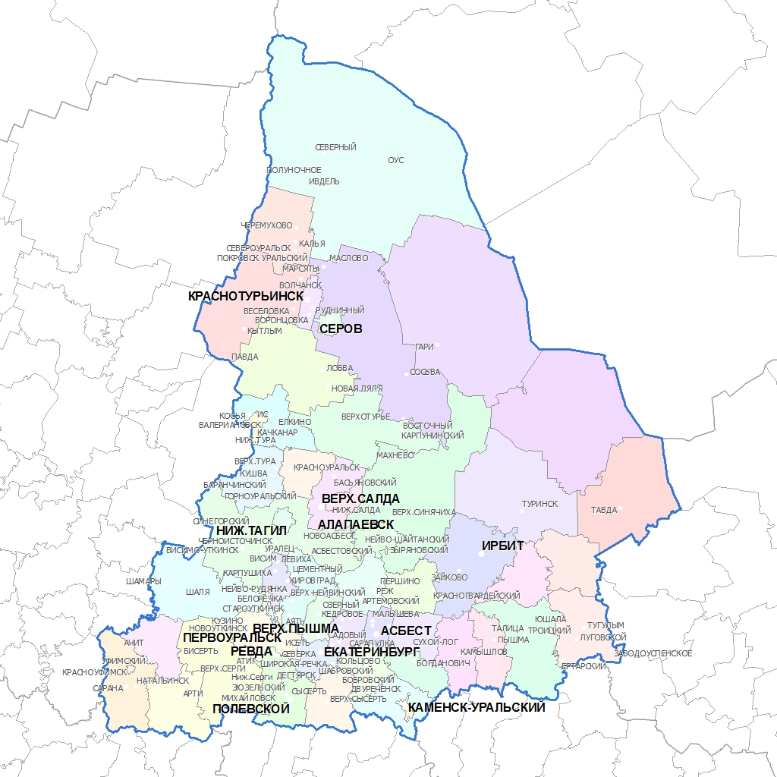
- Расположение города на карте Свердловской области
Нижний Тагил делится на три административных района:
- Тагилстроевский
- Ленинский
- Дзержинский
Объект оценки расположен в Дзержинском районе города.
Дзержинский район расположен на территории 43,8 км. Всего в районе 108 улиц. По официальным данным (на 01.01.2009) в районе проживает 121 тыс. человек. Трудоспособное население 77,16 тыс., 35,99 тыс. пенсионеров и 21,41 тыс. детей и подростков.
На 01.01.2009 в Дзержинском районе зарегистрировано 1393 предприятия и организации, в том числе 149 предприятий промышленности, 67 предприятий транспорта и связи, 138 строительных организаций, 418 организаций торговли, 67 предприятий ЖКХ, 6 научных организаций. Кроме этого, в районе зарегистрировано 2,5 тыс. индивидуальных предпринимателей. В районе 779 предприятий потребительского рынка.
Градообразующим предприятием района было и остается ОАО «НПК «Уралвагонзавод». Успешно работают такие предприятия как ОАО «Уралкриомаш», ОАО «Уралхимпласт», ФГУП «Химический завод «Планта», ОАО «Уральский научно-технологический комплекс», ЗАО «СеДиНТаг», ЗАО «Промышленное предприятие «Урал», ЗАО «Нижнетагильская мебельная фабрика», ОАО «Нижнетагильский котельно-радиаторный завод», ЗАО «Трест №88».
Дзержинский район располагает развитой системой учреждений здравоохранения, основным звеном которой является Центральная городская больница №1 и ее подразделения: родильный дом, Поликлиника №1, Женская консультация, Травмпункт; Детская городская больница №1 и входящая в ее состав Детская поликлиника; Стоматологическая поликлиника №2; кожно-венерологический диспансер.
Учреждения социальной защиты представлены управлением социальной защиты населения, комплексным центром социального обслуживания населения «Золотая осень», районным центром для детей с ограниченными возможностями «Серебряное копытце», Центром социальной помощи семье и детям.
Современная система школьного и дошкольного образования Дзержинского района включает в себя 41 дошкольных учреждения (40 муниципальных и 1 ведомственное), 21 общеобразовательную школу, где обучается более 10 тысяч учащихся.
Кроме того, трудящаяся молодежь имеет возможность получить среднее образование по вечерней (очно-заочной) форме в МОУ СОШ №20. В районе работают Дворец детского и юношеского творчества, Детско-юношеский центр «Фантазия» (в его составе 11 квартальных клубов). Специальное и профессиональное образование представлено в районе Нижнетагильским машиностроительным техникумом, Нижнетагильским педагогическим колледжем №2, Нижнетагильским техникумом металлообрабатывающих производств и сервиса, и двумя профессионально-техническими училищами.
Учреждения культуры представлены ДК им.И.В.Окунева, Дворцом культуры Космос, Муниципальным молодежным театром, Досуговым центром Городского Дворца молодежи, 8 библиотеками, детской музыкальной и художественной школами. В районе действует 37 музеев, в том числе 4 на предприятиях, самый крупный это музей бронетанковой техники на ОАО «НПК «Уралвагонзавод», 25 в образовательных учреждениях, 6 в ДДЮТ, ДЮЦ «Фантазия», 2 в воинских частях.
Вагонка представляет своим жителям все возможности для занятий спортом, потому всегда была и остается настоящей кузницей высококлассных спортсменов. Александр Петрович Евдокимов, Иосиф Андреевич Манаков, Николай Васильевич Канаев, Геннадий Григорьевич Чистяков, Ярослав Прокопьевич Мингалев, Александр Ильич Яровиков, Светлана Ульянова, Олеся Красномовец, Евгений Шаповалова, Наталья Рагозина, Екатерина Крылатова, Александр Радулов – эти и другие имена золотом вписаны в историю спорта района.
В районе работает Дворец ледового спорта, стадион с трибунами на 1500 мест, стадион с трибунами на 10000 мест, легкоатлетический манеж, футбольный манеж, 19 бассейнов, 5 лыжных баз, 5 стрелковых тиров, 150 спортивных площадок, 6 физкультурно-оздоровительных центров, 13 хоккейных кортов, 128 спортивных залов.
Основную часть вагонских спортсменов объединяют СК «Спутник» и СК «Алмаз». В состав спортивного клуба Уралвагонзавода «Спутник» входят: комплексная детско-юношеская спортивная школа, специализированная детско-юношеская школа олимпийского резерва хоккея, секция баскетбола, волейбола, атлетической гимнастики, женские и смешанные группы общефизической подготовки. Кроме этого в Дзержинском районе две муниципальные детско-юношеские спортивные школы.
Но главная гордость Вагонки - это люди: выдающиеся инженеры, опытные техники и рабочие. Имена Морозова, Патона, Максарева и многих других знают во всем мире. В золотой фонд Дзержинского района входят Герои Советского Союза - Иван Никитович Мотин, Николай Иванович Белявский, Афанасий Филиппович Петрик, Николай Васильевич Редкин, Родион Михайлович Суворов, Александр Андреевич Дивочкин, Григорий Иванович Филатов, полный кавалер Ордена Славы - Василий Васильевич Холкин; Герои России - военнослужащие в/ч 6748: старший прапорщик Юрьев Василий Ильич и ефрейтор Рычков Дмитрий Леонидович, а также многие другие дзержинцы.
Район растет, хорошеет, развивается, становится все более уютным, красивым и благоустроенным. Облик Вагонки с годами меняется к лучшему. Рядом с проходной «Уралвагонзавода» вырос красавец-храм во имя Святого Благоверного Великого князя Дмитрия Донского. На пересечении Ленинградского проспекта и улицы Зари установлен памятник создателям Т-72 и появилась площадь танкостроителей. После ремонта открылся обновленный культурно-развлекательный центр «Россия». На Вагонке растут жилые новостройки, появляются современные торговые центры. Не нарушая уникальности застройки района, они гармонично вписываются в его неповторимый архитектурный облик.
Словом, дзержинцам есть, чем гордиться. За годы своей истории сохранил Дзержинский район свою рабочую выправку, свою гордую стать, и вошел в 21 век, сохранив лучшие традиции, заложенные еще его основателями.
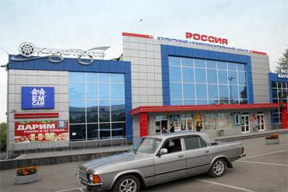 |  | 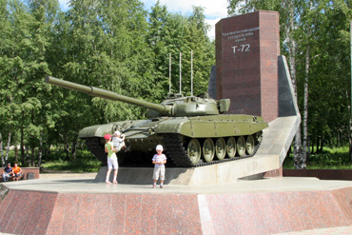
- Достопримечательности района
Микрорайон УВЗ - Дзержинский жилой/индустриальный массив (жилые районы Вагонка (микрорайоны Центральная часть, Ватиха, Пихтовые Горы, Девятый, Алтайский, Садоводы и промзона), Северный (жилая часть и «Химический» завод), Красный Бор (Посёлок при станции Вагонозавод и коллективный сад), Сухоложский (микрорайоны Центральная часть и коллективный сад), Валегин Бор (2 мкр.) и промышленные районы УВЗ и УХП).

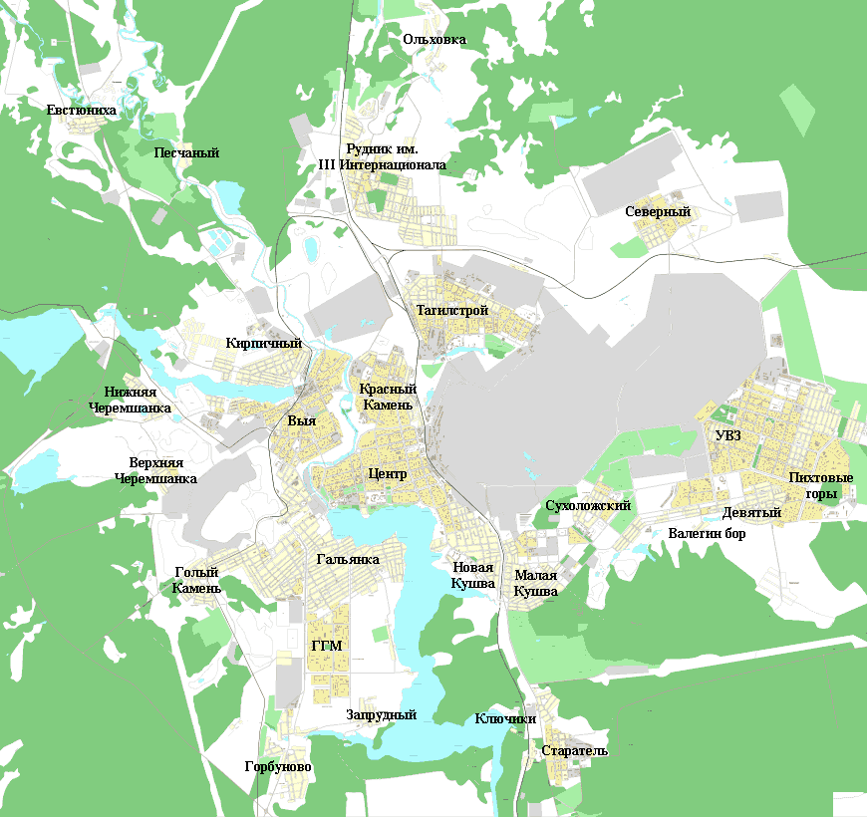
- Район расположения объекта оценки на карте города Нижний Тагил
Расстояние до центра города, который представлен Театральной площадью, в среднем составляет 13 км. Время автомобильного маршрута 22 минуты.

Результаты фотофиксации
Осмотр проводился 02.10.2017 - 03.10.2017 г. Во время осмотра объект оценки Оценщиком был сфотографирован. Фотографии приведены Оценщиком для более полного представления об объекте оценки. Фотографии объектов оценки представлены в Приложении №4 к настоящему отчету.
В результате осмотра было установлено, что физическое состояние недвижимого имущества – удовлетворительное. Здания пригодны для дальнейшего использования, однако имеют многочисленные дефекты, обусловленные износом как короткоживущих, так и долгоживущих элементов зданий и сооружений. Оцениваемое оборудование пригодно для дальнейшего использования и находится в удовлетворительном состоянии.

Последовательность определения стоимости объекта оценки
В соответствии с Федеральным стандартом оценки №1, утвержденным приказом Министерства экономического развития и торговли Российской Федерации от 20.05.2015 г., проведение оценки рыночной стоимости объектов оценки включает в себя следующие этапы:
а) заключение договора на проведение оценки, включающего задание на оценку;
б) сбор и анализ информации, необходимой для проведения оценки;
в) применение подходов к оценке, включая выбор методов оценки и осуществление необходимых расчетов;
г) согласование (обобщение) результатов применения подходов к оценке и определение итоговой величины стоимости объекта оценки;
д) составление отчета об оценке.
Оценщик вправе самостоятельно определять конкретные методы оценки в рамках применения каждого из подходов.
На основе полученных в рамках каждого из подходов к оценке результатов определяется итоговая величина стоимости объекта оценки.

Анализ рынка объекта оценки, а также анализ других внешних факторов, не относящихся непосредственно к объекту оценки, но влияющих на его стоимость
Цель настоящего раздела - проанализировать текущую рыночную ситуацию в Свердловской области и городе Нижний Тагил, которая формирует спрос и предложение, а значит, влияет на стоимость недвижимости, в том числе земельных участков и движимого имущества, в том числе автомобильных транспортных средств, спецтехники, оборудования, производственного инвентаря и мебели. В связи с этим, Оценщиком в настоящем разделе был проведен анализ рынка в г. Нижний Тагил, в частности:
- Анализ влияния общей политической и социально-экономической обстановки в стране и регионе расположения объекта оценки на рынок оцениваемого объекта, в том числе тенденций, наметившихся на рынке, в период, предшествующий дате оценки.
- Определение сегмента рынка, к которому принадлежит оцениваемый объект.
- Анализ фактических данных о ценах предложений с объектами недвижимости из сегментов рынка, к которому относиться оцениваемый объект, с указанием интервала значений цен.
- Анализ основных факторов, влияющих на спрос, предложение и цены сопоставимых объектов недвижимости, с приведением интервалов значений этих факторов.
- Основные выводы относительно рынка недвижимости в сегменте, необходимых для оценки объекта, например динамика рынка, спрос, предложение, объем продаж, емкость рынка, мотивации покупателей и продавцов, ликвидность, колебания цен на рынке оцениваемого объекта и другие выводы.

Описание города Нижний Тагил
Город в России, административный центр Горнозаводского управленческого округа Свердловской области. Город расположен на восточном склоне Уральских гор, в 20—25 км от условной границы Европы и Азии на высоте 200 м над уровнем моря. Площадь Нижнего Тагила составляет 4106 км² (с 1 апреля 2008 года, после присоединения к Нижнетагильскому городскому округу 22 поселков и деревень, проголосовавших на референдуме за присоединение, прежняя площадь города 298 км²).
Население 374,5 тыс. чел. (2009), город занимает второе место по численности населения в Свердловской области. Объём отгруженных товаров собственного производства, в обрабатывающих производствах за 2007 год составил 131,8 млрд. руб. По этому показателю Нижний Тагил занимает первое место в Свердловской Области, опережая даже Екатеринбург.
г. Нижний Тагил, является промышленным городом. Основой развития и благосостояния города является черная металлургия и машиностроение. В Интегральном рейтинге «250 крупнейших промышленных центров России» (2013 г.), составленном институтом «Урбаника», Нижний Тагил поднялся на 28-е место и находится между Надымом и Ноябрьском.
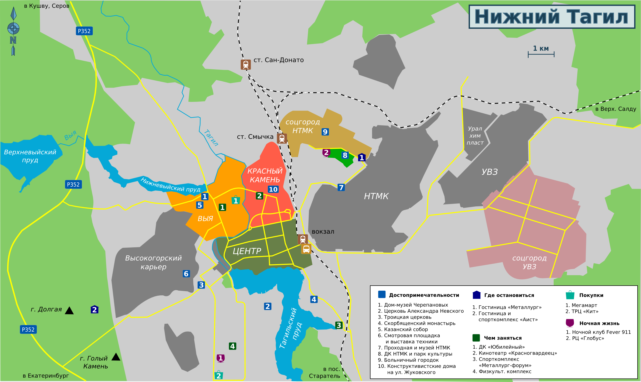
- Карта расположения крупнейших производственных предприятий в г. Нижний Тагил
Более 50% площади города Нижний Тагил занимают промышленные предприятия. Наиболее крупные предприятия расположены в микрорайонах Тагилстрой, Вагонка, Голый Камень, Кирпичный, поселок Северный. Средние и мелкие производственно-складские предприятия рассредоточены по всему городу.
Транспортная доступность предприятий определяется удаленностью от крупной транспортной магистрали, удаленностью от Южного заезда и Пригородных направлений и удаленностью от станции железнодорожных грузоперевозок.
- Описание транспортной доступности
Район города | Микрорайоны | Описание транспортной доступности |  |  |  | Грузовой маршрут от товарного двора до условной границы района) | Основные направления, грузовые потоки
Район города | Микрорайоны | Трасса Р351 «Серовский тракт» (Екатеринбург — Серов) — автомобильная дорога федерального значения. На 142-ом километре Серовский тракт приходит в город Нижний Тагил | Южный подъезд (Екатеринбург - Р351 - с. Николопавловское - Свердловское шоссе) | Трасса Р353 (Нижний Тагил - Нижняя Салда) - автомобильная дорога местного значения | Расстояние от Товарного двора до границы района (маршрут грузового транспорта) |  | Основные направления, грузовые потоки
Дзержинский район | Вагонка |  | ул. Садоводов - ул. Алтайская | Восточное шоссе | 7 км 11 минут | Товарный двор - ул. Кулибина - ул. Фестивальная - Восточное шоссе - ул. Юности | Восточное шоссе ул. Садоводов - ул. Алтайская, ул. Юности
Дзержинский район | поселок Северный |  | Свердловское шоссе - ул. Фестивальная - Восточное шоссе - Северное шоссе | Восточное шоссе, Северное шоссе | 11 км 17 минут | Товарный двор - ул. Кулибина - ул. Фестивальная - Восточное шоссе - Северное шоссе - ул. Днепровская | Северное шоссе
Дзержинский район | поселок Сухоложский |  | ул. Садоводов - ул. Алтайская |  |  |  | смежный район
Дзержинский район | Девятый поселок |  | ул. Садоводов - ул. Алтайская |  |  |  | смежный район
Дзержинский район | Валегин бор |  | ул. Садоводов - ул. Алтайская |  |  |  | смежный район
Тагилстроевский район | Малая Кушва |  | Свердловское шоссе |  |  |  | ул. Садоводов, ул. Алтайская
Тагилстроевский район | Новая Кушва |  | Свердловское шоссе |  | 4 км 7 минут | Товарный двор - ул. Кулибина - ул. Фестивальная - ул. Садоводов | Ограничение движения, проезд грузового транспорта запрещен
Тагилстроевский район | Красный Камень |  |  |  | 7 км 14 минут | Товарный двор - ул. Кулибина - ул. Фестивальная - ул. Завокзальная - ул. Индустриальная - ул. Циолковского - ул. Октябрьской революции - ул. Грибоедова - ул. Победы | ул. Космонавтов, ул. Победы
Тагилстроевский район | Тагилстрой |  | Свердловское шоссе - ул. Фестивальная - ул. Завокзальная, ул. Индустриальная |  | 5 км 9 минут | Товарный двор - ул. Кулибина - ул. Фестивальная - ул. Завокзальная - ул. Индустриальная | ул. Индустриальная, ул. Металлургов, ул. Балакинская
Тагилстроевский район | Гальянка (ГГМ) | ул. Горбуновская, Черноисточинское шоссе |  |  | 13 км 27 минут | Товарный двор - ул. Кулибина - ул. Фестивальная - ул. Завокзальная - ул. Индустриальная - ул. Циолковского - ул. Октябрьской революции - ул. Серова - ул. Фрунзе - ул. Черных - ул. Тагильская - ул. Кирова - Черноисточинское шоссе | Черноисточинское шоссе, Уральский проспект
Ленинский район | Горбуново | ул. Горбуновская, Черноисточинское шоссе |  |  |  |  | ул. Горбуновская
Ленинский район | Запрудный |  |  |  |  |  | смежный район
Ленинский район | Старая гальянка |  |  |  |  |  | ул. Челюскинцев, ул. Носова
Ленинский район | Фотеево |  |  |  |  |  | смежный район
Ленинский район | Голый камень | ул. Трудовая, ул. Носова |  |  |  |  | ул. Носова
Ленинский район | Кирпичный | Кушвинский тракт, ул. Краснознаменная |  |  | 10 км 17 минут | Товарный двор - ул. Кулибина - ул. Фестивальная - ул. Завокзальная - ул. Индустриальная - ул. Циолковского - ул. Октябрьской революции - ул. Серова - ул. Фрунзе - ул. Краснознаменная | ул. Краснознаменная
Ленинский район | Лебяжка | Кушвинский тракт, ул. Краснознаменная |  |  |  |  | ул. Ермака
Ленинский район | ВМЗ | Серебрянский тракт, ул. Верхняя Черепановых |  |  | 12 км 22 минуты | Товарный двор - ул. Кулибина - ул. Фестивальная - ул. Завокзальная - ул. Индустриальная - ул. Циолковского - ул. Октябрьской революции - ул. Серова - ул. Фрунзе - ул. Краснознаменная - ул. Верхняя Черепанова | ул. Верхняя Черепанова, ул. Выйская, Серебрянский тракт
Ленинский район | Выя | Серебрянский тракт, ул. Верхняя Черепановых |  |  | 9 км 16 минут | Товарный двор - ул. Кулибина - ул. Фестивальная - ул. Завокзальная - ул. Индустриальная - ул. Циолковского - ул. Октябрьской революции - ул. Серова - ул. Фрунзе | ул. Фрунзе, ул. Черных, ул. Космонавтов, ул. Тагильская, ул. Максима Горького, ул. Серова
Ленинский район | Центр |  | Свердловское шоссе - ул. Фестивальная - ул. Кулибина - ул. Кушвинская - ТОВАРНЫЙ ДВОР |  | Центр |  | ул. Индустриальная. Ограничение движения, проезд грузового транспорта запрещен
Ленинский район | поселок Старатель |  | Свердловское шоссе |  | 6 км 11 минут | Товарный двор - ул. Кулибина - ул. Фестивальная - Свердловское шоссе | Свердловское шоссе
Ленинский район | Ключики |  | Свердловское шоссе |  |  |  | смежный район

Таким образом, Нижний Тагил - по протяженности является не большим городом. Удаленность любого микрорайона от транспортных магистралей, заездов и пригородных направлений, а также грузовой железнодорожной станции не более 30 минут, протяженность не более 30 км.

Краткие итоги социально-экономического развития города Нижний Тагил за I квартал 2017 года
В целом по городу оборот по организациям всех видов экономической деятельности за I квартал 2017 года составил 114,9% к I кварталу 2016 года. В разрезе производств по видам экономической деятельности темп снижения составил:
- деятельность в области информатизации и связи – 90,9%;
- деятельность по операциям с недвижимым имуществом – 84,2%;
- деятельность профессиональная, научная, техническая – 84,4%;
- деятельность в области культуры, спорта, организации досуга и развлечения– 96,3%.
Рост оборота организаций за I квартал 2017 года отмечен в следующих основных видах производств:
- добыча полезных ископаемых – в 1,5 раза;
- обрабатывающие производства – 104%;
- обеспечение электрической энергией, газом и паром; кондиционирование воздуха – 112,9%.
- Объем отгруженных товаров собственного производства, выполненных работ и услуг в фактических отпускных ценах года за I квартал 2017 года, в % к I кварталу 2016 года
ОКВЭД | Наименование видов  экономической деятельности | Отгружено товаров собственного производства
B | Добыча полезных ископаемых | в 1,5 раза
C | Обрабатывающие производства | 103,5
D | Обеспечение электрической энергией, газом и паром; кондиционирование воздуха | 139,2
E | Водоснабжение; водоотведение, организация сбора и утилизации отходов, деятельность по ликвидации загрязнений | 120,4
По данным отдела сбора и обработки статистической информации в муниципальном образовании город Нижний Тагил финансовый результат деятельности (прибыль за минусом полученных убытков) крупных и средних организаций города по состоянию на 01.04.2017 года имеет положительное сальдо и составил 21 903,158 млн. рублей, что на 18 334,245 млн. рублей или в 6 раз больше соответствующего периода прошлого года.
По состоянию на 01.04.2017 года дебиторская задолженность крупных и средних организаций муниципального образования город Нижний Тагил составила 137 428,245 млн. рублей, из нее просроченная – 22 355,069 млн. рублей. Кредиторская задолженность крупных и средних организаций муниципального образования город Нижний Тагил по данным на 01.04.2017 года составила 137 217,335 млн. рублей, из нее просроченная – 41 924,434 млн. рублей. Состояние расчетов в организациях города (по крупным и средним организациям) по состоянию на 01.04.2017 года характеризуется по сравнению с началом года увеличением просроченной кредиторской задолженности и снижением просроченной дебиторской задолженности. Просроченная дебиторская задолженность по крупным и средним предприятиям города по сравнению с началом текущего года снизилась на 11,5%. Просроченная кредиторская задолженность по сравнению с началом года увеличилась на 47,2%. Превышение просроченной кредиторской задолженности над просроченной дебиторской составляет в 1,9 раза.
Инвестиции
На развитие экономики и социальной сферы города по оценке за I квартал 2017 года объем инвестиций в основной капитал, освоенных крупными и средними предприятиями муниципального образования город Нижний Тагил составил 2774,998 млн. рублей, что в действующий оценке в 1,6 раза выше уровня I квартала 2016 года.
Основной объем инвестиций в основной капитал приходится на добывающие, обрабатывающие производства, обеспечение электрической энергией, газом и паром; кондиционирование воздуха – 85,1% общего объема или свыше 2 362,7 млн. рублей.
Из общего объема инвестиций в основной капитал по организациям, не относящимся к субъектам малого предпринимательства по МО город Нижний Тагил 90,3% составляют собственные средства предприятий (2 506,98 млн. рублей), 9,7% - привлеченные (268,24 млн. руб.), из них бюджетные средства составляют 238,51 млн. рублей или 8,6% от общего объема инвестиций, в том числе 96,30 млн. рублей – средства федерального бюджета.
В сферу образования направлено 79,09 млн. рублей инвестиций, в сферу здравоохранения и социальных услуг – 40,43 млн. руб.
Ипотечное жилищное кредитование
В городе работают программы ипотечного жилищного кредитования в 15 кредитных учреждениях.
За I квартал 2017 года было выдано населению 354 ипотечных жилищных кредитов на общую сумму 428,1 млн. рублей, в том числе 142 кредита или более чем треть (40,1%) выдано молодым семьям на общую сумму 186,0 млн. рублей. По сравнению с I кварталом 2016 года общее количество выданных кредитов в городе увеличилось на 12,7%, в том числе молодым семьям предоставлено на 11,8% больше ипотечных жилищных кредитов, чем за соответствующий период прошлого года.
Заработная плата
Фонд оплаты труда в крупных и средних организациях по основным видам экономической деятельности по городу за I квартал 2017 года составил 11 359,885 млн. рублей, что на 922,6 млн. рублей больше, чем за I квартал 2016 года (рост на 8,8%).
Среднемесячная номинальная заработная плата по МО город Нижний Тагил за I квартал 2017 года составила 33 841,7 рублей, что на 3 394,4 рублей больше, чем за I квартал 2016 года (рост на 11,1 % в номинальном исчислении).
В I квартале 2017 года среднемесячная заработная плата выше, чем в среднем по городу в таких видах экономической деятельности, как: обрабатывающие производства (38 955,5 руб.), транспортировка и хранение (36 035,8 руб.), деятельность в области информации и связи (43 572,2 руб.), финансовая и страховая деятельность (36 545,8 руб.), профессиональная, научная и техническая деятельность (52 524,3 руб.). Во всех остальных видах экономической деятельности средняя заработная плата за I квартал 2017 года ниже, чем в среднем по городу.
Денежные доходы населения
По оперативным данным за I квартал 2017 года номинальные денежные доходы населения в целом по городу сложились в сумме 24,37 млрд. рублей и возросли по сравнению с прошлым годом в действующих ценах на 1 611,1 млн. руб. или на 7,1%. Номинальные среднемесячные доходы за I квартал 2017 года в расчете на одного жителя города в действующих ценах возросли по сравнению с I кварталом 2016 года на 7,3% и составили в среднем 22 624,88 рублей в месяц, при этом реальные денежные доходы населения (скорректированные на индекс потребительских цен) увеличились на 2,5%.
Номинальные среднемесячные доходы населения за I квартал 2017 года превысили величину прожиточного минимума в расчете на душу населения в 2,27 раза.
В структуре денежных доходов населения доля фонда оплаты труда по городу в общем объеме доходов населения за I квартал 2017 года составила 51,3%.
За I квартал 2017 года социальные трансферты увеличились по сравнению с аналогичным периодом 2016 года на 13% и сложились в сумме 7,17 млрд. рублей. Их доля в общих доходах населения составила 29,3%.
В общем объеме социальных трансфертов наибольшая доля приходится на пенсии (83,3%), выплаты которых составили свыше 5,9 млрд. рублей. За I квартал 2017 года общий объем пенсий увеличился по сравнению с I кварталом 2016 года на 16,4%.
Рынок труда
Расчетная численность экономически активного населения города, включая сельские населенные пункты, по состоянию на 01.04.2017 составила 196,7 тыс. человек.
За содействием в поиске подходящей работы в ГКУ «Нижнетагильский центр занятости» за I квартал 2017 года обратились 2 314 человек, что на 20,7 % меньше, чем за соответствующий период прошлого года – 2 918 человек.
Организациями города за период с 01.01.2017 по 31.03.2017 представлены сведения о планируемом высвобождении в количестве 763 человек в связи с ликвидацией организации или сокращением штата, что больше в 1,4 раза соответствующего периода прошлого года (529 человек).
При содействии службы занятости в I квартале 2017 года трудоустроено 1 482 человека или 64% от общего числа обратившихся граждан. По сравнению с I кварталом 2016 года, доля трудоустроенных при содействии службы занятости от числа обратившихся граждан увеличилась на 4,2%, а число трудоустроенных по сравнению с аналогичным периодом прошлого года уменьшилось на 15,1% (1 746 чел.) или на 264 человека.
Численность безработных граждан, зарегистрированных в службе занятости, по состоянию на 01.04.2017 составила 1 665 человек, что меньше уровня соответствующего периода прошлого года на 591 человека (2 256 человек), из них: молодежь в возрасте 16-29 лет – 363 человека, что на 202 человека меньше чем за соответствующий период 2016 года, женщины – 845, снижение на 273 человека, инвалиды – 197 человек, что на 7,9% меньше чем в I квартале 2016 года.
В I квартале 2017 года приняло участие в общественных работах 39 человек, что на 18,2% больше чем в I квартале 2016 года. Из них на временные работы было трудоустроено 15 человек несовершеннолетних граждан в возрасте от 14 до 18 лет в свободное от учебы время, что на 21,1 % меньше соответствующего периода прошлого года.
Уровень официально регистрируемой безработицы к численности экономически активного населения на 01.04.2017 составил 0,85%, на 01.04.2016 - 1,13 %.
Заявленная работодателями потребность в работниках для замещения вакантных рабочих мест (включая временные рабочие места) на 01.04.2017 по сравнению с прошлым годом увеличилась на 30,8% и составила 1 539 вакансий. Потребность в работниках по рабочим профессиям составляет 59,9% (922 чел.) от общего числа вакансий, а с оплатой труда выше установленной величины прожиточного минимума в субъекте Российской Федерации – 81,4% (1 253 чел.) от общего числа вакансий.
Коэффициент напряженности на рынке труда (отношение числа незанятых трудовой деятельностью граждан к количеству вакансий) по состоянию на 01.04.2017 составил 1,33 пункта, что ниже уровня соответствующего периода прошлого года на 0,97 пункта (2,3).
При подготовке кратких итогов социально-экономического развития города Нижний Тагил за I квартал 2017 года использовались данные управления Федеральной службы государственной статистики по Свердловской области и Курганской области, ГКУ «Нижнетагильский центр занятости».

Основные тенденции социально-экономического развития Российской Федерации на 2017 год и на плановый период 2018 и 2019 годов
Целевой вариант прогноза социально-экономического развития Российской Федерации на 2017 год и плановый период 2018 и 2019 годов предполагает выход российской экономики в среднесрочный период на траекторию устойчивого роста темпами не ниже среднемировых при одновременном обеспечении макроэкономической сбалансированности.
Для достижения намеченных целей необходима смена экономической модели развития. Переход экономики на инвестиционную модель предполагает разработку и реализацию комплекса мер экономической политики, направленных на:
обеспечение инвестиционной ориентации экономики, повышение инвестиционной активности частного капитала с целью обеспечения роста инвестиций на уровне 6-7% к концу прогнозного периода;
государственную поддержку системообразующих и эффективных инвестиционных проектов;
опережающий рост инвестиций в инновационные сектора экономики, влияющие на повышение качества и эффективности человеческого капитала;
увеличение вложений и расширение форм поддержки секторов, ориентированных на несырьевой и высокотехнологичный экспорт, встраивание в конечные звенья формирующихся цепочек мирового производства продукции и технологий;
содействие росту импорта высокотехнологичного оборудования и технологий и импортозамещению по критическим направлениям импорта;
осуществление мер антиинфляционной политики, максимальное сокращение неэффективных издержек и затрат; обеспечение снижения энергоемкости производства не менее чем на 2% в год на основе разработки и внедрения энергосберегающих технологий, сокращения удельного веса энергоемких производств, ускоренного выбытия неэффективных мощностей, сокращения потерь энергии.
Реализация указанных мер предполагает сдерживание в первые годы прогнозного периода роста расходов на потребление, социальных обязательств государства и снижения различных видов издержек для бизнеса в первую очередь, в сфере тарифов на продукцию естественных монополий, а также в части снижения регуляторной, административной и правоохранительной нагрузки на бизнес (сокращение различных видов отчетности, уменьшение количества проверок за счет ускорения реформы контроля/надзора и внедрение риск-ориентированных подходов).
Внешние условия в целевом варианте сохраняются на уровне варианта "базовый+" (цена на нефть "Юралс" принята на уровне 41 доллар США за баррель в 2016 году с дальнейшим умеренным ростом до 48 долларов США за баррель в 2017 году, 52 доллара США за баррель в 2018 году и 55 долларов США за баррель в 2019 году).
Импорт товаров в целевом варианте прогноза будет увеличиваться более высокими темпами, чем в базовых вариантах, темпы роста импорта составят в среднем 5,8% в год, стоимостные объемы импорта достигнут 247 млрд. долларов США к 2019 году. В структуре импорта на протяжении всего прогнозного периода будет увеличиваться доля инвестиционных товаров до 27,9% к 2019 году (в ценах 2015 года), при этом инвестиционный импорт будет расти опережающими темпами около 10% в год.
Предполагается существенное увеличение объемов экспорта нефти - на 22,5 млн. тонн к 2019 году по сравнению с 2016 годом. Экспорт товаров будет увеличиваться более высокими темпами, чем в базовых вариантах, темпы роста несырьевого экспорта превысят темпы роста экспорта в целом и составят в 2017 - 2019 годах в среднем 4,9% в реальном выражении и 9,2% в номинальном выражении, одновременно будет увеличиваться доля несырьевого экспорта в общем объеме экспорта до 36,9% к 2019 году в ценах 2015 года.
Крупномасштабная реализация мер поддержки и стимулирования внешней торговли позволит при достаточной концентрации усилий и при соответствующих объемах финансирования достичь потенциально возможного роста объемов несырьевого неэнергетического экспорта уже в ближайшие годы. Важно отметить, что сложившийся курс национальной валюты создал хорошие макроэкономические предпосылки для роста экспортной составляющей российской экономики.
Мероприятия, планируемые к реализации с 2017 года, направлены на широкое применение инструментов государственного стимулирования экспортной деятельности. Это подразумевает дальнейшее расширение охвата и объемов кредитной, страховой и гарантийной поддержки российских экспортеров, предоставляемой АО "Российский экспортный центр" (далее - Центр), а также внедрение новых стимулирующих инструментов, таких как поддержка в адаптации и сертификации российской продукции на внешних рынках, регистрация и защита на внешних рынках интеллектуальной собственности российских производителей, содействие в области логистики, патентования, маркетингового продвижения (выставки, бизнес-миссии, пилотные поставки).
Кроме того, планируется развитие региональной инфраструктуры Центра в партнерстве со сложившейся в субъектах Российской Федерации инфраструктурой поддержки предпринимателей, а также расширение зарубежного присутствия Центра, в том числе через создание зарубежной сети российских торговых домов на принципах государственно-частного партнерства.
В рамках указанных мер одной из ключевых тактических задач станет охват государственной поддержкой не менее 12% от общего объема экспортных поставок (несырьевых неэнергетических товаров и услуг) по итогам 2018 года.
Профицит счета текущих операций в целевом варианте на протяжении всего прогнозного периода будет выше, чем в варианте "базовый+" (увеличение счета текущих операций в 2019 году составит 53 млрд. долларов США).
В целевом варианте прогноза за счет более высокого профицита счета текущих операций при сокращении оттока капитала будет происходить укрепление национальной валюты.
Целевой вариант развития отличается более высокими темпами роста инвестиций. Для новой модели экономики необходима новая активная инвестиционная политика.
Создание инвестиционного ресурса (сокращение издержек; сдерживание текущего потребления) и создание условий для трансформации сбережений в инвестиции, увеличение склонности к инвестированию путем реализации макроэкономических и регуляторных мер, направленных на повышение уровня доверия бизнеса и улучшение бизнес-среды, позволят инвестициям в основной капитал в 2017 - 2019 годах расти в среднем на 5,2% в год. Инвестиции в отрасли инфраструктурного сектора и частные инвестиции будут расти опережающими темпами.
Прирост инвестиций будет обусловлен более масштабной технологической модернизацией высоко- и среднетехнологичных производств, развитием машиностроения, инвестированием в отрасли, направленные на развитие человеческого капитала и развитием транспортной инфраструктуры.
Положительный вклад в прирост инвестиций в прогнозный период внесет динамика капитальных вложений в транспортный комплекс (без трубопроводного). Значительная часть прироста инвестиций в транспортный комплекс (без трубопроводного) будет обеспечена развитием железнодорожного транспорта за счет реализации проектов с привлечением средств ФНБ (ВСМ Москва-Казань) и дорожного хозяйства (предоставление межбюджетных трансфертов из федерального бюджета бюджетам субъектов Российской Федерации на мероприятия в сфере дорожного хозяйства по выполнению поручения Президента Российской Федерации в части увеличения объемов строительства и реконструкции автомобильных дорог регионального и межмуниципального значения). В результате, после снижения в 2016 году доля транспортного комплекса в структуре инвестиций в основной капитал восстановится.
Более высокие темпы промышленного производства влекут за собой увеличение потребностей в электроэнергии, для обеспечения которых необходимо увеличение объема инвестиций в энергосетевое хозяйство страны.
Кроме того, повышению инвестиционной активности будет способствовать потребность в обновлении основных фондов жилищно-коммунального хозяйства и потребность в повышении надежности тепло- и энергоснабжения.
В отраслях сферы услуг (финансовое посредничество, операции с недвижимым имуществом, торговля и другие) предполагается увеличение объемов капитальных вложений за счет роста спроса на услуги данных отраслей в результате активного восстановления интереса бизнеса к инвестированию на фоне реализации мер, направленных на улучшение качества делового климата.
С точки зрения ресурсов финансирования инвестиций в целевом варианте предполагается рост объемов кредитов, направляемых на инвестиционные цели, и более позитивная динамика финансовых результатов деятельности организаций, которая будет способствовать инвестированию за счет собственных средств частного сектора.
Инфляция снизится до 3,9% в 2018 году на фоне постепенного восстановления спроса населения и укрепления рубля. В 2019 году ожидается сохранение темпов инфляции на уровне 2018 года. Давление на цены в сторону их повышения будет оказывать ускорение темпов роста доходов и рост потребительского спроса. Вместе с тем растущее предложение товаров и услуг в совокупности с продолжающимся укреплением рубля будут сдерживать инфляцию.
В целевом варианте предполагается постепенное оживление экономики и перераспределение ресурсов в сторону инвестиционных расходов, что будет способствовать в том числе развитию малого и среднего предпринимательства и росту производства. В результате уровень безработицы будет снижаться быстрее, а численность занятых - медленнее, чем в вариантах базовый и "базовый+", и к 2019 году безработица составит 5,6% рабочей силы (в базовом варианте - 5,7%), численность занятых - 67,6 млн. человек (в базовом варианте - 67,4 млн. человек).
Рост издержек работодателей в целевом варианте будет происходить в основном за счет повышения инвестиционной активности. Как следствие, временно (до 2018 года) будут снижены темпы роста расходов на оплату труда. Достижение уровней заработной платы целевых категорий работников бюджетной сферы будет смещено на 2019 год, а динамика реальной заработной платы во внебюджетном секторе будет постепенно сокращать свое отставание от производительности труда. В целом в 2017 - 2019 годах среднегодовые темпы роста реальной заработной платы будут на 1,4 п. п. выше, чем в базовом варианте.
Динамика реальных располагаемых денежных доходов населения в целевом варианте в целом будет повторять траекторию изменения реальной заработной платы: сдержанный рост в 2017 - 2018 годах с последующим ускорением до 3,4% в 2019 году.
В этих условиях динамика оборота розничной торговли в 2017 - 2018 годах будет также сдержанной. В 2019 году ожидается компенсационный рост оборота розничной торговли на 5,3%, который будет поддерживаться ускорением роста доходов и потребительского кредитования. На этом фоне склонность к сбережению в 2019 году снизится до 12,2% от располагаемых доходов.
В целевом варианте темпы роста ВВП увеличиваются до 1,8% в 2017 году, до 3% - в 2018 году и до 4,4% в 2019 году, что на 1,5-2,5 п. п. выше по сравнению с базовым вариантом.

Итоги социально-экономического развития Свердловской области в январе-мае 2017 года
Промышленность
Индекс промышленного производства, по данным Свердловскстата, в январе-мае 2017 года составил 104,1% к уровню января-мая 2016 года.
По видам деятельности индексы производства в январе-мае 2017 года к уровню января-мая 2016 года составили:
обрабатывающие производства – 104,2%,
добыча полезных ископаемых – 92,6%,
обеспечение электрической энергией, газом и паром; кондиционирование воздуха – 109,5%.
В январе-мае 2017 года по сравнению с уровнем соответствующего периода 2016 года среди ключевых видов обрабатывающих производств наибольший рост физических объемов отмечен:
в производстве прочих транспортных средств и оборудования – на 27,7%,
в производстве компьютеров, электронных и оптических изделий – на 26,7%,
в производстве автотранспортных средств, прицепов и полуприцепов – на 21,0%,
в производстве лекарственных средств и материалов, применяемых в медицинских целях – на 15,1%,
в производстве резиновых и пластмассовых изделий – на 12,9%,
в производстве электрического оборудования – на 9,5%,
в металлургическом производстве – на 5,7%.
Объем отгруженной промышленной продукции по полному кругу организаций Свердловской области в январе-мае 2017 года составил 737,3 млрд. рублей, или 110,7% к уровню января-мая 2016 года в действующих ценах, в том числе:
обрабатывающие производства – 590,6 млрд. рублей, или 104,3% к уровню января-мая 2016 года,
обеспечение электрической энергией, газом и паром – 95,4 млрд. рублей, или 134,7%,
добыча полезных ископаемых – 30,2 млрд. рублей, или 141,5%.
Сельское хозяйство
Объем продукции сельского хозяйства, произведенной хозяйствами всех категорий, в январе-мае 2017 года составил 101,8% к уровню января-мая 2016 года в сопоставимых ценах.
В январе-мае 2017 года в хозяйствах всех категорий увеличилось производство молока на 5,9% к уровню января-мая 2016 года, производство яиц – на 1,6%. Производство мяса скота и птицы на убой (в живом весе) снизилось на 1,4% по сравнению с уровнем января-мая 2016 года.
Строительство
Объем работ, выполненных собственными силами по виду деятельности «строительство», в январе-мае 2017 года составил 40,3 млрд. рублей, или 105,3% к уровню января-мая 2016 года в сопоставимых ценах.
Жилищное строительство
По данным Свердловскстата, в январе-мае 2017 года за счет всех источников финансирования введены в эксплуатацию жилые дома общей площадью 456,9 тыс. кв. метров, или 61,5% к уровню января-мая 2016 года.
Индивидуальными застройщиками построено 56,1% введенного жилья (256,3 тыс. кв. метров), или 85,1% к уровню января-мая 2016 года.
Автомобильный транспорт
Грузооборот автомобильного транспорта (по кругу крупных и средних организаций) в январе-мае 2017 года составил 1189,7 млн. тонно-км, или 97,3% к уровню января-мая 2016 года.
Автомобильным транспортом (по кругу крупных и средних организаций) в январе-мае 2017 года перевезено 11,5 млн. тонн грузов, что на 1,9% ниже уровня соответствующего периода предыдущего года.
Потребительский рынок
Оборот розничной торговли в Свердловской области за январь-май 2017 года составил, по данным Свердловскстата, 422,4 млрд. рублей (в январе-мае 2016 года – 421,2 млрд. рублей), что в сопоставимых ценах на 4,4% ниже уровня соответствующего периода 2016 года.
Оборот общественного питания в январе-мае 2017 года сложился в сумме 19,9 млрд. рублей, что на 9,3% в сопоставимых ценах ниже уровня января-мая 2016 года (21,1 млрд. рублей).
Рынок труда
Численность безработных, официально зарегистрированных в органах службы занятости, на 01 июня 2017 года составила 30821 человек (на 01.06.2016 – 37613 человек).
Уровень регистрируемой безработицы на 01 июня 2017 года составил 1,38 процента (на 01.06.2016 – 1,65 процента).
По статистическим данным за январь-апрель 2017 года
Заработная плата
В январе-апреле 2017 года среднемесячная заработная плата одного работника по полному кругу организаций Свердловской области, по данным Свердловскстата, составила 33442,2 рубля (105,9% к соответствующему периоду 2016 года).
Заработная плата работников крупных и средних организаций Свердловской области в указанном периоде составила 36822,3 рубля.
Выше среднеобластного значения заработная плата сложилась в таких видах экономической деятельности, как деятельность в области информации и связи (на 30,7%), металлургическое производство (на 29,8%), обеспечение электрической энергией, газом и паром (на 22,8%), транспортировка и хранение (на 10,5%), добыча полезных ископаемых (на 10,1%), производство машин и оборудования (на 9,8%), производство транспортных средств и оборудования (на 7,3%) и ряде других.
В числе лидеров по темпам роста заработной платы в Свердловской области находятся организации по производству строительных материалов (113,6% к уровню января-апреля 2016 года), производству резиновых и пластмассовых изделий (111,7%), деревообработки (111,3%), производству пищевых продуктов (110,5%), производству транспортных средств и оборудования (109,9%), добыче полезных ископаемых (109,7%), транспортировке и хранению (109,7%), производству бумаги и бумажных изделий (109,2%) и др.
Демографическая ситуация
В январе-апреле 2017 года в Свердловской области:
- родилось 17,4 тыс. детей (90,4% к уровню января-апреля 2016 года);
- умерло 20,1 тыс. человек (98,4% к уровню января-апреля 2016 года).
Естественная убыль населения составил 2646 человек.
Финансы
Крупными и средними организациями Свердловской области за январь-апрель 2017 года получен положительный финансовый результат (прибыль за минусом убытков) в размере 76,9 млрд. рублей, что на 0,8% выше уровня соответствующего периода предыдущего года.
В январе-апреле 2017 года прибыль прибыльных организаций составила
93,8 млрд. рублей, или 96% к уровню января-апреля 2016 года.
По отдельным видам деятельности отмечен значительный рост прибыли к уровню соответствующего периода предыдущего года, среди них: «добыча полезных ископаемых» (в 89,2 раза), «транспортировка и хранение» (в 7,9 раза), «производство прочих транспортных средств и оборудования» (в 3 раза), «производство электрического оборудования» (в 2,2 раза), «обеспечение электрической энергией, газом и паром; кондиционирование воздуха» (в 1,4 раза), «торговля оптовая и розничная; ремонт автотранспортных средств и мотоциклов» (в 1,4 раза), «производство машин и оборудования, не включенных в другие группировки» (в 1,3 раза).
По статистическим данным за январь-март 2017 года
Инвестиции в основной капитал
В январе-марте 2017 года объем инвестиций в основной капитал по полному кругу организаций (с учетом малых предприятий и оценки неформальной деятельности) составил 54,8 млрд. рублей, или 72,3% к уровню января-марта 2016 года в сопоставимых ценах.
В общем объеме инвестиций 66,0% освоено крупными и средними организациями Свердловской области (36,2 млрд. рублей), что на 28% ниже уровня соответствующего периода предыдущего года в действующих ценах по сопоставимому кругу организаций.
Наибольшую долю инвестиций в основной капитал крупных и средних организаций Свердловской области обеспечивает промышленность – 47%, или 17,0 млрд. рублей.
Наибольшие темпы роста инвестиций в основной капитал в январе-марте 2017 году отмечены:
в строительстве – в 4,3 раза к уровню аналогичного периода 2016 года в действующих ценах;
в деятельности полиграфической и копировании носителей информации – в 3,7 раза;
в деятельности в области культуры, спорта, организации досуга и развлечений – в 3,4 раза;
в производстве электрического оборудования – в 3,0 раза;
в производстве пищевых продуктов – в 2,0 раза;
в производстве готовых металлических изделий, кроме машин и оборудования – на 35,1%;
в производстве прочих транспортных средств и оборудования – на 28,5%;
в деятельности в области информации и связи – на 20,4%.

Определение сегмента рынка, которому принадлежит оцениваемое недвижимое
При решении различных задач, возникающих в ходе бизнес-операций на рынке коммерческой недвижимости, в том числе при анализе рынка, объекты недвижимости необходимо структурировать, т.е. выделять те или иные однородные группы. Традиционно в России недвижимость делится на 3 группы: жилищный фонд, нежилой фонд, земля. Каждая из этих групп развивается самостоятельно, имеет собственную законодательную и нормативную базу.
Каждая из этих групп имеет в свою очередь собственную типологическую структуру в зависимости от специфики этой группы.
Основным признаком зданий, по которому определяют принадлежность его к той или иной группе, является его назначение как отражение потребности общества в здании определенного типа для определенной цели.
Объектами оценки являются - объекты коммунального назначения, предназначенные для производства, передачи и распределения пара и горячей воды (тепловой энергии), с вспомогательными объектами (гараж, насосные станции, подстанции трансформаторные, проходная, ограждения, площадки, дороги, лесопильный цех и пр.).
Классификация промышленной недвижимости
Промышленные здания по назначению делятся:
1) на здания основного производственного назначения;
2) подсобно-производственные и вспомогательные здания, относящиеся к объектам подсобного производственного и обслуживающего назначения (центральные лаборатории и экспериментальные цехи, склады сырья и готовых изделий, ремонтные мастерские, фабричные управления, проходные, здравпункты, столовые, бытовые помещения для рабочих и др.);
3) здания и сооружения энергетического хозяйства (трансформаторные подстанции и линии электропередачи, котельные, холодильные, компрессорные, газогенераторные и др.);
4) здания и инженерные сооружения транспортного хозяйства и связи (гаражи для электрокаров и автопогрузчиков, автоматические и телевизионные станции управления производством, телефонные и радиостанции или узлы связи);
5) объекты санитарно-технического назначения (здания и сооружения для водоснабжения, канализации, теплофикации и газификации и др.).
Источник: http://www.yarzemli.ru/klassifikacija-promyshlennoy-nedvizhimosti.html; http://www.aup.ru/books/m94/1_1.htm;
http://www.remstroyinfo.ru/tom05/tom0505.php
Таким образом, объекты оценки – здания и сооружения, относятся к группе – нежилые производственные объекты санитарно-технического(коммунального) назначения.
Кроме зданий и сооружений, в составе оцениваемого имущества имеются линейные объекты.
Линейные объекты - это линии электропередач, связи (в том числе линейно-кабельные сооружения), трубопроводы (водопровод, канализация, газопровод, теплотрасса и др.), автомобильные дороги, железнодорожные линии и другие подобные сооружения.
Исходя из анализа действующего законодательства можно привести следующую классификацию линейных объектов, поставив в связи с землей:
– надземные (воздушные);
– наземные (поверхностные);
– подземные.
В зависимости от назначения линейные объекты делятся на:
– транспортные коммуникации (железные дороги, автомобильные дороги, трамвайные
пути, троллейбусные линии);
– электрические сети;
– канализационные коллекторы;
– линии связи;
– водоводы и водопроводы;
– трубопроводы;
– газопроводы;
– нефтепроводы;
– водоводы;
– коллекторы.
Относительно ограничения прав землевладельцев, по которым проходят линейные объекты, выделяются:
– не затрагивающие режим использования земельного участка (линии связи, все виды
трубопроводов выполненных подземным способом и т.д.);
– частично-ограничивающие свободное использование (ЛЭП, газопроводы, продуктопроводы);
– исключающие возможность использования земельного участка в целом либо определенной части (железные дороги, автомобильные дороги, трамвайные пути, троллейбусные линии).
Источник информации: http://www.vestnykeps.ru/0412/38.pdf
Оцениваемое недвижимое имущество (кабельные трассы, тепловые сети, сети канализации, водоводы, труба дымовая и пр.) – относится к категории линейных объектов.

Обзор рынка производственно-складской недвижимости в городе Нижний Тагил
В городе Нижний Тагил Свердловской области пустеют все больше заводских площадей. Потенциальных покупателей не привлекают даже падающие цены. За последний год средняя стоимость промышленных объектов снизилась как минимум на 10-15%, причем собственники готовы к дальнейшему торгу, в процессе которого реально сбить цену еще. В свое время многие помещения были приобретены за кредитные средства, и сейчас владельцы выставляют их по цене залогового остатка. Если до кризиса стандартная стоимость квадратного метра составляла порядка 12 000 руб./кв.м., то сейчас все чаще встречаются предложения по 1 000 - 5 000 руб./кв.м. Тем не менее потенциальных покупателей практически нет.
Цены на производственно-складскую застройку зависят от близости к транспортным артериям и от близости к черте города. Производственная недвижимость в радиусе до 20 км от города стоит в среднем на 20-30% дешевле, аналогичных объектов, расположенных в черте города вблизи транспортных развязок.
Хоть какое-то движение на рынке промышленных площадей поддерживается разве что за счет арендаторов. В конце прошлого - начале нынешнего года в городе началась вторая волна массовых перемещений мелких и средних производственников, ищущих способ сэкономить на цехах. Они переезжают либо в меньшие, либо в более дешевые помещения. К примеру, если ранее наиболее востребованными были производственные объекты площадью 3-4 тыс. кв.м, то сейчас самыми ходовыми являются цеха по 0,5-1,5 тыс. кв.м. Причем большинство клиентов не готовы платить за них более 100 руб./кв.м в месяц даже при условии идеального состояния объекта (до кризиса цена превышала 350 руб./кв.м). По наблюдениям, чаще всего «уплотняются» пищевики, а также изготовители металлоконструкций и металлопластиковых окон. Мебельщики, которых было традиционно много, не просто отказываются от лишних площадей, но и закрывают цеха: за последние 2 года прекратили деятельность как минимум пять-шесть небольших фирм. Среди новых клиентов, открывших собственное производство в кризисное время, эксперты называют разве что компании, специализирующиеся на выпуске удобрений и средств защиты растений.
Список же выставленных на продажу и в аренду цехов расширяется едва ли не ежедневно. Базу активно пополняют крупные предприятия, которые, снизив объемы производства, пытаются сдать в аренду ставшие ненужными объекты. До сих пор риэлторам так и не удалось пристроить помещения в 30 тыс. и 40 тыс. кв. м. Сейчас собственники рассматривают возможность перепрофилирования их под универсальные производственные площадки. Предложение сдающихся и выставленных на продажу объектов превышает спрос как минимум впятеро. Больше всего пустующих помещений в пригороде Нижнего Тагила. Переизбыток предложения стандартных помещений (старая постройка, наличие минимального погрузочного оборудования и коммуникаций) способствует их дальнейшему удешевлению. Цены и арендные ставки ежемесячно опускаются. Поскольку оживление производства в обозримом будущем под большим вопросом, снижение цен, скорее всего, продолжится. К зиме объекты станут дешевле еще на 3-5%. Потенциальные покупатели готовы рассматривать лишь предложения, которые в три-четыре раза дешевле среднерыночных. К примеру, помещение в 0,2-1 тыс. кв.м. с хорошим ремонтом и наличием коммуникаций реально продать по цене в 5 000 руб./кв.м., а такое же, но размером более 5 тыс. кв.м, практически невозможно реализовать и по 2000/кв. м.
Данные тенденции, скорее всего, выльются в очередное снижение цен, в частности, на промышленные объекты вопрос лишь в том, будет ли удешевление помещений происходить точечно или же рынок ждет массовый обвал цен. Все зависит от того, как скоро в регионе начнут восстанавливаться хотя бы отдельные сегменты производства.

В зависимости от назначения (направления использования) объекта недвижимости, рынок можно разделить на пять сегментов:
1. Жилая недвижимость (многоквартирные, односемейные дома, квартиры и комнаты).
2. Коммерческая недвижимость (офисные, торговые, производственно-промышленные, торговые, складские здания, гостиницы, рестораны).
3. Промышленная недвижимость (промышленные предприятия, здания НИИ).
4. Незастроенные земельные участки различного назначения (городские земли, сельскохозяйственные и охотничьи угодья, заповедники, зоны разработки полезных ископаемых).
5. Недвижимость специального назначения (объекты, имеющие ограничения по их использованию в силу специфики конструктивных характеристик, например церкви, аэропорты, тюрьмы и др.).
Объекты оценки относятся к 3 сегменту рынка - Промышленная недвижимость.

Анализ фактических данных о ценах предложений с объектами недвижимости из сегментов рынка производственно-складских объектов
Рынок промышленной недвижимости г. Нижний Тагил достаточно развит, но не отличается активностью. Объекты имеют большой срок экспозиции по 2-3 года, при это не заметно снижения стоимости предложения.
Специалистом был проведен мониторинг аналитических материалов по городу Нижний Тагил Свердловской области с целью отслеживания ситуации на рынке купли-продажи и аренды производственно-складской недвижимости и земельных участков. Он проанализировал данные сайтов недвижимости www.avito.ru, tagilcity.ru, http://www.bk-tagil.ru/, sindom.ru, http://upn.ru/, http://www.tagilned.ru/, газеты “Всем! Рекламный вестник”.
В третьем квартале 2017 года профессиональными участниками рынка недвижимости представлено достаточное количество предложений по продаже отдельно стоящих зданий и помещений, а также земельных участков производственно-складского назначения, расположенных на территории г. Нижнего Тагила Свердловской области.
В таблице ниже приведена выборка, включающая в себя предложения купли-продажи отдельно стоящих зданий административно-бытового корпуса.
- Предложения на рынке купли-продажи зданий административно-бытового корпуса
Здания административно-бытового корпуса
Месторасположение | Общая площадь, м² | Краткое описание | Источник информации | Цена предложения, руб. | Цена предложения, руб./м² | Вид права на земельный участок
Свердловская область, Нижний Тагил р-н Дзержинский, Трикотажников 1 корпус 13 | 1 500 | Административно-бытовое здание с земельным участком | https://www.avito.ru/nizhniy_tagil/kommercheskaya_nedvizhimost/pomeschenie_svobodnogo_naznacheniya_1500_m_550765830, тел. 912-225-56-00 | 8 000 001 | 5 333 | 0,3 га в собственности
Свердловская область, Нижний Тагил р-н Дзержинский, Трикотажников 3 | 2 000 | Административно-бытовое здание с земельным участком | https://www.avito.ru/nizhniy_tagil/kommercheskaya_nedvizhimost/pomeschenie_svobodnogo_naznacheniya_2000_m_351998506, тел. 961-595-99-57 | 7 000 000 | 3 500 | Собственность
Свердловская область, Нижний Тагил р-н Тагилстроевский, ул Гвардейская, 38 | 940,6 | Административное здание с земельным участком | https://www.avito.ru/nizhniy_tagil/kommercheskaya_nedvizhimost/torgovoe_pomeschenie_9406_m_835827224, тел. 904-386-47-07 | 16 900 000 | 17 967 | Собственность
Свердловская область, Нижний Тагил р-н Тагилстроевский, г. Н.Тагил, ул. Максима Горького,1,территория ВМЗ | 2 862 | Административно-бытовое здание с земельным участком | https://www.avito.ru/nizhniy_tagil/kommercheskaya_nedvizhimost/proizvodstvennoe_pomeschenie_578397293, тел. 912-241-77-81 | 19 500 000 | 6 813 | Собственность
Свердловская область, Нижний Тагил р-н Ленинский, ул. Тагильская, 28 | 450 | Административное здание с земельным участком | https://tagil.etagi.com/commerce/950520/, тел.: 89220367976 | 5 000 000 | 11 111 | Собственность
Свердловская область, Нижний Тагил р-н Тагилстроевский, ул Индустриальная, 30 | 1 230 | Административно-бытовое здание с земельным участком | https://www.avito.ru/nizhniy_tagil/kommercheskaya_nedvizhimost/proizvodstvennoe_pomeschenie_1230_m_1050091344, тел. 950-206-02-80 | 24 000 000 | 19 512 | Аренда 25 соток
Свердловская область, Нижний Тагил р-н Тагилстроевский, ул. Балакинская 1 | 1 082,6 | Административное здание с земельным участком | https://tagil.etagi.com/commerce/1542169/, тел.: 89221551963 | 11 900 000 | 10 992 | Собственность
Среднее значение |  |  |  |  | 10 747
В результате анализа предложений по продаже зданий административно-бытового корпуса в г. Нижний Тагил было выявлено, что на дату оценки минимальная стоимость 1 кв.м. аналогичных объектов составляет 5 333 руб., средняя – 10 747 руб., максимальная – 17 967 руб.
В таблице ниже приведена выборка, включающая в себя предложения по аренде встроенных помещений в административных зданиях.
- Выборка
Аренда помещений в административных зданиях
Месторасположение | Площадь сдаваемых помещений, м² | Краткое описание | Источник информации | Цена предложения, руб. | Ставка аренды руб./м² | Коммунальные платежи
Свердловская область, Нижний Тагил р-н Дзержинский, Ленинградский проспект, 17 | 1 200 | Аренда помещений в отдельно стоящем административном здании | https://www.avito.ru/nizhniy_tagil/kommercheskaya_nedvizhimost/ofisnoe_pomeschenie_35_m_888082734 | 420 000 | 350 | Включены в стоимость аренды
Свердловская область, Нижний Тагил р-н Дзержинский, ул. Тимирязева, 34А | 1 000 | Аренда помещений в отдельно стоящем административном здании | https://www.avito.ru/nizhniy_tagil/kommercheskaya_nedvizhimost/pomescheniya_svobodnogo_naznacheniya_ot_10_do_1000_m_816856947 | 355 000 | 355 | Включены в стоимость аренды
Свердловская область, Нижний Тагил р-н Дзержинский, ул Максарева, 10 | 800 | Аренда помещений в отдельно стоящем административном здании | https://www.avito.ru/nizhniy_tagil/kommercheskaya_nedvizhimost/pomescheniya_svobodnogo_naznacheniya_10-800_m_816780396 | 280 000 | 350 | Включены в стоимость аренды
Свердловская область, Нижний Тагил р-н Ленинский, ул Западная, 35 | 373 | Аренда помещений в отдельно стоящем административном здании | https://www.avito.ru/nizhniy_tagil/kommercheskaya_nedvizhimost/pomeschenie_svobodnogo_naznacheniya_2_etazha_880943188 | 75 000 | 201 | Не включены в стоимость аренды
Свердловская область, Нижний Тагил р-н Ленинский, Индустриальная ул 23 | 310 | Аренда помещений в отдельно стоящем административном здании | https://www.avito.ru/nizhniy_tagil/kommercheskaya_nedvizhimost/pomeschenie_svobodnogo_naznacheniya_310_m_764983739 | 62 000 | 200 | Не включены в стоимость аренды
Свердловская область, Нижний Тагил р-н Ленинский, Ломоносова, 2а | 1 000 | Аренда помещений в отдельно стоящем административном здании | http://www.bk-tagil.ru/catalog/405/63703/ | 450 000 | 450 | Включены в стоимость аренды
Свердловская область, Нижний Тагил р-н Ленинский, Ленина, 6 | 1 000 | Аренда помещений в отдельно стоящем административном здании | http://www.bk-tagil.ru/catalog/405/60113/ | 600 000 | 600 | Включены в стоимость аренды
Свердловская область, Нижний Тагил р-н Тагилстроевский, Ул. Победы 53 | 140 | Аренда помещений в отдельно стоящем административном здании | https://www.avito.ru/nizhniy_tagil/kommercheskaya_nedvizhimost/sdam_v_dolgosrochnuyu_arendu_otdelno_stoyaschee_zdanie_874312292 | 56 000 | 400 | Не включены в стоимость аренды
Свердловская область, Нижний Тагил р-н Дзержинский, ул Ильича, 1 | 380 | Аренда помещений в отдельно стоящем административном здании | https://www.avito.ru/nizhniy_tagil/kommercheskaya_nedvizhimost/ofisnoe_pomeschenie_380_m_816685859 | 190 000 | 500 | Включены в стоимость аренды
Свердловская область, Нижний Тагил р-н Дзержинский, Юности, 2А | 250 | Аренда помещений в отдельно стоящем административном здании | https://www.avito.ru/nizhniy_tagil/kommercheskaya_nedvizhimost/ofisnoe_pomeschenie_ot_13m_do_250m_443746228 | 75 000 | 300 | Включены в стоимость аренды
Среднее значение |  |  |  |  | 371

В результате анализа предложений по аренде встроенных помещений в административных зданиях в г. Нижний Тагил было выявлено, что на дату оценки минимальная стоимость 1 кв.м. аналогичных объектов составляет 201 руб., средняя – 371 руб., максимальная – 600 руб.

В таблице ниже приведена выборка, включающая в себя предложения на рынке купли-продажи земельных участков под производственно-складскую застройку.
- Выборка
Земельные участки под производственно-складскую деятельность
Месторасположение | Общая площадь, м² | Краткое описание | Источник информации | Цена предложения, руб. | Цена предложения, руб./м² | Вид права на земельный участок
Свердловская область, Нижний Тагил р-н Дзержинский, Северное шоссе, 4 | 20 169 | Земельный участок | http://nizhniy-tagil.sindom.ru/kommercheskaya-zemlya-promyshlennogo-naznacheniya-zhd-puti-a6807577.html | 4 900 000 | 243 | Аренда
Свердловская область, Нижний Тагил р-н Дзержинский, Северное шоссе, 4 | 34 000 | Земельный участок | http://nizhniy-tagil.sindom.ru/kommercheskaya-zemlya-promyshlennogo-naznacheniya-zhd-puti-a6807577.html | 12 000 000 | 353 | Собственность
Свердловская область, Нижний Тагил р-н Тагилстроевский, ул. Балакинская | 1 400 | Земельный участок | http://nizhniy-tagil.dorus.ru/realestate/commercial/uchastok-pod-proizvodstvo-ili-kommertsiyu_11351213.html, тел. 8-999-566-66-11 | 500 000 | 357 | Собственность
Свердловская область, Нижний Тагил р-н Ленинский, ул Краснознаменная 60 | 3 000 | Земельный участок | https://www.avito.ru/nizhniy_tagil/zemelnye_uchastki/uchastok_30_sot._promnaznacheniya_1170397879 | 1 200 000 | 400 | Собственность
Свердловская область, Нижний Тагил р-н Тагилстроевский, Героев Труда-Джамбула | 2 262 | Земельный участок | https://www.avito.ru/nizhniy_tagil/zemelnye_uchastki/uchastok_23_sot._promnaznacheniya_858181177 | 600 000 | 265 | Аренда
Свердловская область, Нижний Тагил р-н Ленинский, ст. Старатель | 45 000 | Земельный участок | https://www.avito.ru/nizhniy_tagil/zemelnye_uchastki/uchastok_4.5_ga_promnaznacheniya_839823890 | 11 000 000 | 244 | Собственность, аренда
Свердловская область, Нижний Тагил, Старатель ст | 4 000 | Земельный участок | https://www.avito.ru/nizhniy_tagil/zemelnye_uchastki/uchastok_40_sot._promnaznacheniya_1015664357 | 1 200 000 | 300 | Собственность
Свердловская область, Нижний Тагил р-н Ленинский, ул Краснознаменная д. 60 | 2 500 | Земельный участок | https://www.avito.ru/nizhniy_tagil/zemelnye_uchastki/uchastok_25_sot._promnaznacheniya_919212416 | 1 599 000 | 640 | Собственность
Среднее значение |  |  |  |  | 350

В результате анализа предложений на рынке купли-продажи земельных участков под производственно-складскую застройку в г. Нижний Тагил было выявлено, что на дату оценки минимальная стоимость 1 кв.м. аналогичных объектов составляет 243 руб., средняя – 350 руб., максимальная – 640 руб.

Далее представлена выборка по продаже и аренде производственно-складских объектов в г. Нижний Тагил. В связи с тем, что собственники производственных и складских объектов продают и сдают помещения как универсальные объекты, подходящие под любой вид деятельности, данная выборка была объединена в единую таблицу.

В таблице ниже приведена выборка, включающая в себя предложения на рынке купли-продажи отдельно стоящих зданий, с возможностью использования под производственно-складские объекты.
- Выборка
Здания производственно-складского назначения
Месторасположение | Общая площадь, м² | Краткое описание | Источник информации | Цена предложения, руб. | Цена предложения, руб./м² | Вид права на земельный участок
Свердловская область, Нижний Тагил р-н Тагилстроевский, Черноисточинское шоссе | 800 | Производственное здание с земельным участком | https://www.avito.ru/nizhniy_tagil/kommercheskaya_nedvizhimost/prodam_bazu_kapitalnoe_zdanie_800_metrov_4_ve_1113690811 | 10 000 000 | 12 500 | 2 га в собственности
Свердловская область, Нижний Тагил р-н Ленинский, ул Западная | 320 | Производственно-складское здание с земельным участком | https://www.avito.ru/nizhniy_tagil/kommercheskaya_nedvizhimost/skladskoe_pomeschenie_897640132 | 3 200 000 | 10 000 | 1100 м² в собственности
Свердловская область, Нижний Тагил р-н Дзержинский, ул.Крупской 3 | 703,2 | Производственно-складское здание с земельным участком | https://www.avito.ru/nizhniy_tagil/kommercheskaya_nedvizhimost/sklad_703_m_144527943 | 5 000 000 | 7 110 | Собственность
Свердловская область, Нижний Тагил р-н Ленинский, ул Максима Горького,1 | 666,7 | Производственное здание с земельным участком | https://www.avito.ru/nizhniy_tagil/kommercheskaya_nedvizhimost/proizvodstvennoe_pomeschenie_666.7_m_1093953192 | 2 700 000 | 4 050 | 18 соток в собственности
Свердловская область, Нижний Тагил р-н Тагилстроевский, г. Н.Тагил, ул. Максима Горького,1,территория ВМЗ | 2 862 | Производственное здание с земельным участком | https://www.avito.ru/nizhniy_tagil/kommercheskaya_nedvizhimost/proizvodstvennoe_pomeschenie_578397293 | 19 500 000 | 6 813 | Собственность
Свердловская область, Нижний Тагил р-н Ленинский, ул Кленовая, 18 | 250 | Производственное здание с земельным участком | https://www.avito.ru/nizhniy_tagil/kommercheskaya_nedvizhimost/proizvodstvennoe_pomeschenie_250_m_983996248 | 3 000 000 | 12 000 | Собственность
Свердловская область, Нижний Тагил р-н Ленинский, ул Верхняя Черепанова 62, строение 1 | 3 500 | Производственно-складское здание с земельным участком | https://www.avito.ru/nizhniy_tagil/kommercheskaya_nedvizhimost/proizvodstvennoe_pomeschenie_3500_m_812067727 | 15 000 000 | 4 286 | Собственность
Свердловская область, Нижний Тагил р-н Дзержинский, ул. Гражданская, д. 7 | 1 050 | Производственное здание с земельным участком | https://www.avito.ru/nizhniy_tagil/kommercheskaya_nedvizhimost/proizvodstvennoe_pomeschenie_1050_m_619337781 | 4 990 000 | 4 752 | 15 соток в аренде
Свердловская область, Нижний Тагил р-н Ленинский, ул Краснознаменная, 77 | 602 | Производственно-складское здание с земельным участком | http://nizhniy-tagil.sindom.ru/ceh-600-kv-m-kirpichnyy-dva-etazha-gaz-pandusy-skldad-ceh-a9130982.html | 3 500 000 | 5 814 | 0,13 соток в собственности
Свердловская область, Нижний Тагил р-н Ленинский, Краснознаменная ул, 77 | 300 | Производственное здание с земельным участком | https://www.avito.ru/nizhniy_tagil/kommercheskaya_nedvizhimost/proizvodstvennoe_pomeschenie_300_m_667217709 | 3 100 000 | 10 333 | 8 соток в собственности
Среднее значение |  |  |  |  | 7 766

В результате анализа предложений на рынке купли-продажи отдельно стоящих зданий с возможностью использования под производственно-складские объекты в г. Нижний Тагил было выявлено, что на дату оценки минимальная стоимость 1 кв.м. аналогичных объектов составляет 4050 руб., средняя – 7766 руб., максимальная – 12500 руб.

В таблице ниже приведена выборка, включающая в себя предложения на рынке аренды отдельно стоящих производственно-складских объектов.
- Выборка
Аренда производственно-складских зданий
Месторасположение | Площадь сдаваемых помещений, м² | Краткое описание | Источник информации | Цена предложения, руб. | Ставка аренды руб./м² | Коммунальные платежи
Свердловская область, Нижний Тагил р-н Дзержинский, Юности 2 | 925 | Складское здание | https://www.avito.ru/nizhniy_tagil/kommercheskaya_nedvizhimost/skladskoe_pomeschenie_925_m_573045731 | 80 000 | 86 | Не включены в стоимость аренды
Свердловская область, Нижний Тагил р-н Ленинский, ул Индустриальная, 48 | 100 | Производственно-складское здание | https://www.avito.ru/nizhniy_tagil/kommercheskaya_nedvizhimost/skladskoe_pomeschenie_215_m_400_500_10002000kv_1096246830 | 13 000 | 130 | Не включены в стоимость аренды
Свердловская область, Нижний Тагил р-н Тагилстроевский, Индустриальная 37 | 914 | Складское здание | https://www.avito.ru/nizhniy_tagil/kommercheskaya_nedvizhimost/skladskoe_pomeschenie_914_m_1066747328 | 119 000 | 130 | Включены в стоимость аренды
Свердловская область, Нижний Тагил р-н Ленинский, ул Максима Горького,1 | 560 | Производственно-складское здание | https://www.avito.ru/nizhniy_tagil/kommercheskaya_nedvizhimost/proizvodstvennoe_pomeschenie_560_m_995248525 | 28 000 | 50 | Включены в стоимость аренды
Свердловская область, Нижний Тагил р-н Ленинский, ул Максима Горького, 1 | 1 300 | Производственно-складское здание | https://www.avito.ru/nizhniy_tagil/kommercheskaya_nedvizhimost/proizvodstvennoe_pomeschenie_1300_m_1220798758 | 65 000 | 50 | Включены в стоимость аренды
Свердловская область, Нижний Тагил р-н Тагилстроевский | 700 | Производственно-складское здание | https://www.avito.ru/nizhniy_tagil/kommercheskaya_nedvizhimost/sklad_700_m_861915458 | 84 000 | 120 | Не включены в стоимость аренды
Свердловская область, Нижний Тагил р-н Дзержинский, ул Трикотажников 1 | 600 | Производственно-складское здание | https://www.avito.ru/nizhniy_tagil/kommercheskaya_nedvizhimost/proizvodstvennoe_pomeschenie_480_m_939317220 | 72 000 | 120 | Включены в стоимость аренды
Свердловская область, Нижний Тагил р-н Дзержинский, ул. Трикотажников д. 3 | 2 000 | Производственно-складское здание | https://www.avito.ru/nizhniy_tagil/kommercheskaya_nedvizhimost/proizvodstvennoe_pomeschenie_2000_m_999580388 | 100 000 | 50 | Не включены в стоимость аренды
Свердловская область, Нижний Тагил р-н Дзержинский, Трикотажников, 2 | 250 | Производственно-складское здание | https://www.avito.ru/nizhniy_tagil/kommercheskaya_nedvizhimost/proizvodstvennoe_pomeschenie_250_m_965841291 | 25 000 | 100 | Не включены в стоимость аренды
Свердловская область, Нижний Тагил р-н Тагилстроевский, Восточное шоссе, 17А | 1 070 | Складское здание | https://www.avito.ru/nizhniy_tagil/kommercheskaya_nedvizhimost/skladskoe_pomeschenie_1070_m_1205405088 | 181 900 | 170 | Не включены в стоимость аренды
Среднее значение |  |  |  |  | 101
В результате анализа предложений по аренде отдельно-стоящих зданий производственно-складского назначения в г. Нижний Тагил было выявлено, что на дату оценки минимальная стоимость 1 кв.м. аналогичных объектов составляет 50 руб., средняя – 101 руб., максимальная – 170 руб.
Значения минимальной, средней и максимальной стоимости указаны для общего представления и носят информационный характер о предложениях по продаже и аренде производственно-складских объектов. Итоговая величина объекта будет определена после выбора сопоставимых аналогов и проведения корректировок ценообразующих параметров.
В городе Нижний Тагил также представлено большое количество предложений по продаже производственных баз. В период кризиса большое количество предприятий попало под процедуру конкурсного производства, в рамках которого имущество реализовывается единым комплексом. Кроме того, из-за низкой конкурентоспособности продукции, закрываются многие заводы и предприятия, в связи с чем собственники продают свой бизнес вместе с имуществом.
- Выборка
Месторасположение | Краткое описание | Источник информации | Цена предложения, руб. | Вид права на земельный участок
Свердловская область, Нижний Тагил р-н Ленинский, ул Максима Горького,1 | Пилорама. 3 постройки общей площадью около 756 кв.м.. Площадь первого помещения 471,9 кв.м., второе здание под цех площадью 262,6 кв.м., 3-е нежилое помещение площадью 21,8 кв.м | https://www.avito.ru/nizhniy_tagil/kommercheskaya_nedvizhimost/proizvodstvennoe_pomeschenie_756_m_1157247428 | 3 400 000 | 0,5 га, земля не оформлялась
Свердловская область, Нижний Тагил р-н Ленинский, Вогульская | Основное здание 855 кв.м. бывшее продовольственный склад, с подвалом 425 кв.м., второе здание без крыши, незавершенное строительство, площадью 650 кв.м | https://www.avito.ru/nizhniy_tagil/kommercheskaya_nedvizhimost/proizvodstvennoe_pomeschenie_1505_m_1127877472 | 13 000 000 | 25 соток в собственности
Свердловская область, Нижний Тагил р-н Тагилстроевский, ул Балакинская 66 | Двухэтажное офисное здание 1449,7 кв. мет с гаражными боксами  под автопарк,  Здание тарного склада 438,6 кв. мет.;  Здание холодильника 240,1 кв.мет. используется под теплый склад.  Здание капустохранилища 1229 кв.мет.;  Трансформаторная подстанция 101,6 кв.мет  Проходная 19,8 кв.мет | https://www.avito.ru/nizhniy_tagil/kommercheskaya_nedvizhimost/skladskoe_pomeschenie_24768_m_967910190 | 55 000 000 | 24768 м² в собственности
Свердловская область, Нижний Тагил р-н Дзержинский, Лебяжинская аглофабрика, корпус 2 | Административное здание бытового корпуса  Здание склада из металлоконструкций  Объект, разрушенный в результате ненадлежащей эксплуатации  Земельный участок.  Земельный участок  Участок железнодорожного пути 590,00 погонных метров.  Кран козловой ККС-10т25-32-У1  Градирня вентиляторная компактная ГРД-24У-1  Система электроснабжения КПУ | https://www.avito.ru/nizhniy_tagil/kommercheskaya_nedvizhimost/promyshlennaya_baza_25038_m_1213719272 | 8 784 000 | 25038 м² в собственности, 2425 м² в собственности
Свердловская область, Нижний Тагил р-н Тагилстроевский, ул. Индустриальная, д.96 | Склад №1 =1068 кв.м  Склад №2 =847,8 кв.м  Склад №3 =934,5 кв.м  Склад песка =267,3 кв.м  АБК=408 кв.м. | https://www.avito.ru/nizhniy_tagil/kommercheskaya_nedvizhimost/proizvodstvo_3117.6_m_923494696 | 19 990 000 | 24965 м² в собственности
Свердловская область, Нижний Тагил р-н Дзержинский, Северное, 9а | объекта незавершенного строительством, нежилого назначения, Литер: 2;  объекта незавершенного строительством, с пристроем, Литер: 1А, 1Б. Степень готовности 58%,  объекта незавершенного строительством, нежилого назначения, Литер:4, объекта незавершенного строительством, Литер: 3, степень готовности 67%, | https://www.avito.ru/nizhniy_tagil/kommercheskaya_nedvizhimost/proizvodstvo_50000_m_807797894 | 100 000 000 | -
Свердловская область, Нижний Тагил р-н Тагилстроевский, Константина Пылаев, 1А | здание гаража на 12 машин по плану №8  - здание гаража с ремонтным боксом, по плану №4  - дорога к гаражу по плану №11  - здание мастерских по плану №9  - здание мастерских по плану №5  - здание склада для материалов по плану №7  - здание склада для сыпучих материалов по плану №6  - здание хранилища нефтепродуктов с пристроем по плану №10  - ограждение стройдвора по плану №2  - подъездной железнодорожный путь по плану №1  - земельный участок, общей площадью 26790 кв.м. | https://www.avito.ru/nizhniy_tagil/kommercheskaya_nedvizhimost/proizvodstvennaya_baza_skladygarazh_26790_m_914104900 | 10 000 000 | 26790 м² в собственности
Свердловская область, Нижний Тагил р-н Тагилстроевский, Шевченко,25 Г | Боксы под грузовой автотранспорт, площадью 850 кв.м., офисные помещения, ж/д тупик протяженностью 500 метров до опорной станции Завязовская, козловой кран грузоподъемностью 12 тонн, подкрановые пути 200 метров | https://www.avito.ru/nizhniy_tagil/kommercheskaya_nedvizhimost/proizvodstvennoe_pomeschenie_25000_m_1210277407 | 16 000 000 | 2,5 га в собственности
Свердловская область, Нижний Тагил р-н Тагилстроевский, Индустриальная 47 | Складские помещения 2000 кв м | https://www.avito.ru/nizhniy_tagil/kommercheskaya_nedvizhimost/skladskoe_pomeschenie_2000_m_1012102282 | 25 000 000 | 2888 м ² в собственности
Свердловская область, Нижний Тагил р-н Ленинский, ул Максима Горького, 1 | 3 литера в одном комплексе складских помещений:  Литер 44, 1536 кв.м. (1 этаж), здание материального склада  Литер 159 (2 этажа), 2469 кв.м., здание складов масел, красок, химикатов  Литер З (3 этажа), 3697,1 кв.м., склад общего назначения  + земля под литерами в собственности. | https://www.avito.ru/nizhniy_tagil/kommercheskaya_nedvizhimost/skladskoy_kompleks_byvshiy_vmz_76841_m2_952645216 | 45 000 000 | Собственность
Свердловская область, Нижний Тагил р-н Дзержинский, ул. Краснознаменная 132, А | Здание АБК, 494 кв.м  Ангар-стоянка 559,3 кв.м.  Комплекс холодильника 1035,3 кв.м  Земельный участок29331 кв.м | https://www.avito.ru/nizhniy_tagil/kommercheskaya_nedvizhimost/skladskoe_pomeschenie_2088.6_m_490657823 | 5 000 000 | Собственность
Свердловская область, Нижний Тагил р-н Ленинский, Огнеупорная, 60А | Склады, теплая автостоянка, ремонтные боксы, душевые, АБК, кузнеца, своя подстанция, | https://www.avito.ru/nizhniy_tagil/kommercheskaya_nedvizhimost/proizvodstvennoe_pomeschenie_8000_m_597347114 | 15 000 000 | Собственность
Свердловская область, Нижний Тагил р-н Тагилстроевский, ул Индустриальная | Помещение общей площадью более 30 тыс. кв.м ., располагается на земельном участке 8,5 Га. Административное 4-х этажное здание - 4300 кв.м., здание цеха изготовления бетона 500 кв.м., здания изготовления раствора 300 кв.м.,здание склада цемента 600 кв.м.,здание склада металла-арматурного цеха площадью 1700 кв.м.  Железнодорожные пути станция Западная протяженностью 2000 метров погонных, 5 веток | https://www.avito.ru/nizhniy_tagil/kommercheskaya_nedvizhimost/proizvodstvennoe_pomeschenie_30100_m_976692394 | 100 000 000 | Собственность

Проведенный анализ рынка показывает привязанность итоговой стоимости к площади объекта. Собственники объектов большей площади вынуждены продавать объекты дешевле из расчета руб./1 кв.м., так как итоговая стоимость становится пугающей для потенциального покупателя.
За последнее время на рынке недвижимости Свердловской области ситуация соответствует общему экономическому положению в стране, цены на недвижимость продолжают медленно но стабильно падать, при этом происходит увеличение сроков экспозиции объектов производственно-складского назначения. На сайтах агентств недвижимости и в бумажных источниках с предложениями купли-продажи производственно-складской недвижимости на протяжении длительного времени наблюдаются одни и те же предложения.
В связи с ужесточением экономических факторов, влияющих на ведение бизнеса, большое количество предприятий закрывается. Что ведет за собой увеличение предложений по продаже и аренде производственно-складских объектов. Таким образом, с целью избегания простоя помещений и получения дохода, в дальнейшем ожидается снижение стоимости объектов производственно-складского назначения в г. Нижний Тагил.

Анализ основных факторов, влияющих на спор, предложение и цены сопоставимых объектов
В рамках анализа рынка объектов оценки были выделены следующие основные ценообразующие факторы, в дальнейшем использованные оценщиком при определении стоимости:
- Передаваемые имущественные права, ограничения (обременения) этих прав;
- Условия финансирования состоявшейся или предполагаемой сделки (вид оплаты, условия кредитования, иные условия);
- Условия продажи (нетипичные для рынка условия, сделка между аффилированными лицами, иные условия);
- Условия рынка (изменения цен за период между датами сделки и оценки, скидки к ценам предложений, иные условия);
- Вид использования и (или) зонирование;
- Местоположение объекта;
- Площадь объекта недвижимости;
- Физические характеристики объекта, в том числе свойства земельного участка, состояние объектов капитального строительства, соотношение площади земельного участка и площади его застройки, иные характеристики;
- Экономические характеристики (уровень операционных расходов, условия аренды, состав арендаторов, иные характеристики);
- Наличие движимого имущества, не связанного с недвижимостью.
1. Передаваемые имущественные права, ограничения (обременения) этих прав
Цена сделки всегда зависит от передаваемых имущественных прав. Многие типы недвижимости, в частности коммерческие объекты, продают с учетом действующих договоров аренды, которые могут быть заключены по ставкам ниже рыночных. Это происходит тогда, когда условия расторжения договора юридически невозможны или экономически нецелесообразны. В этом случае необходимо вносить поправки на разницу в ставках аренды. Чтобы рассчитать поправку для имущественных прав, оценщикам необходимо иметь конкретную информацию о структуре доходов и условиях аренды проданного объекта (валовая, чистая или получистая аренда).
Если продается объект недвижимости, обремененный договорами аренды, говорят, что продается имущественное право арендодателя. Цена сделки для проданного объекта с учетом действующих договоров аренды отражает договорную (контрактную) арендную плату, которую он будет генерировать в течение срока каждого договора аренды, и рыночную ставку аренды после окончания договора аренды. В отличие от имущественного права арендодателя стоимость полного права собственности основывается на рыночных условиях арендной платы.
2. Условия финансирования состоявшейся или предполагаемой сделки (вид оплаты, условия кредитования, иные условия)
Влияние фактора «Условия финансирования состоявшейся или предполагаемой сделки» учитывает условия проведения сделки (ипотека, традиционная форма, прямая продажа, встречная покупка).
Цены сделки для разных объектов недвижимости могут различаться за счет того, что у них могут быть различные условия финансирования. Например, финансирование недвижимости с использованием ипотечного кредита с процентной ставкой, ниже рыночной. Или оплата осуществляется наличными. При этом процентная ставка, как правило, ниже рыночного уровня. В обоих случаях покупатели оплачивают более высокие цены за объекты, чтобы получить финансирование ниже рыночного уровня. И наоборот, процентные ставки выше рыночного уровня часто обеспечивают снижение цены продажи.
К нерыночным финансовым схемам относят оплату в рассрочку. Согласно такой схеме заключается кредитный договор, и покупатель выплачивает периодические платежи продавцу и получает юридическое право собственности только после выплаты последней части кредита.
Для таких схем, как правило, характерны более низкие процентные ставки по кредитам. Ставки ниже рыночных иногда получают крупные компании с хорошей финансовой репутацией.
При анализе данного фактора рассматриваются субъективные договорные условия расчетов по сделке, состоявшейся для объекта. При этом возможны варианты:
- Продавец кредитует покупателя по части платежа за покупку с условиями, отличающимися от условий на рынке капитала (процент по кредиту ниже рыночного) или предоставляет ему беспроцентную отсрочку платежей.
- Платеж по сделке с объектом-аналогом полностью или частично осуществляется не деньгами, а эквивалентом денежных средств (уменьшается сумма наличных денег, участвующих в сделке), в том числе путем: передачи пакета ценных бумаг, включая закладные; передачи материальных ресурсов.
3. Условия продажи (нетипичные для рынка условия, сделка между аффилированными лицами, иные условия)
Поправки на условия продажи обычно выявляются на основе анализа взаимоотношений покупателя и продавца. Как правило, условия продажи существенно влияют на цены сделки.
Сделка может быть заключена по цене ниже рыночной, если продавцу срочно требуются наличные денежные средства. Финансовые, корпоративные или родственные связи могут так же оказывать влияние на цену объекта недвижимости. В любом случае обстоятельства продажи должны быть тщательным образом изучены.
Расходы, сделанные сразу же после покупки
Покупатель, прежде чем совершить сделку, как правило, рассматривает расходы, которые ему необходимо сделать после покупки собственности. Такие расходы могут включать затраты на снос или демонтаж какого-либо здания, издержки на оформление документов об изменении нормы зонирования для земельного участка или затраты на устранение загрязнения. Эти расходы должны быть очевидными, не противоречащими представлениям рынка о действиях наиболее типичных покупателей в отношении оцениваемого объекта. На сумму этих расходов снижается заявляемая цена покупки.
4. Условия рынка (изменения цен за период между датами сделки и оценки, скидки к ценам предложений, иные условия)
Поправка на рыночные условия делается, если с момента сопоставимых сделок в результате инфляционных или дефляционных процессов стоимость основных типов недвижимости существенно изменилась.
Изменение рыночных условий может произойти в результате принятия новых налоговых норм, введения запрета на строительные работы, а также в связи с колебанием спроса и предложения. Иногда несколько экономических факторов совместно влияют на изменение рыночных условий. Спад экономики обычно ведет к снижению цен на все типы недвижимости, но по-разному. В период экономического спада часто бывает сложно найти заключенные недавно сопоставимые сделки. Поправку на рыночные условия часто называют поправкой на время. Однако, если рыночные условия не изменились, внесения поправки не требуется, даже если прошло значительное время.
Влияние фактора «изменения цен за период между датами сделки и оценки» связано с изменением ценовых показателей во времени с учетом рыночной ситуации. Условиями рынка определяется изменение цен на недвижимость за промежуток времени от момента совершения сделки с объектом недвижимости до даты рассмотрения указанной сделки.
Изменение рыночных условий может произойти в результате принятия новых налоговых норм, введения запрета на строительные работы, а также в связи с колебанием спроса и предложения. Иногда несколько экономических факторов совместно влияют на изменение рыночных условий. Спад экономики обычно ведет к снижению цен на все типы недвижимости, но по-разному. В период экономического спада часто бывает сложно найти заключенные недавно сделки.
Влияние фактора «скидки к ценам предложений» учитывает тот факт, что в подавляющем большинстве случаев при исследовании рынка не представляется возможности использовать данные по реальным сделкам. В открытом доступе имеется лишь информация по предложениям, которые обычно достаточно полно представлены в соответствующих источниках.
В этом случае необходимо учитывать готовность собственников скорректировать цены предложений объектов недвижимости в сторону их уменьшения в ходе обоснованного торга с потенциальным покупателем.
5. Вид использования и (или) зонирование
Стоимость объекта недвижимости определяется его наилучшим использованием. Если использование сопоставимого объекта не соответствует наиболее эффективному использованию объекта оценки, необходимо выполнить корректировку цены сопоставимого объекта.
В большинстве случаев покупатель или его представитель должны подтвердить конечный вид использования, для которого сопоставимый объект был куплен.
При оценке незастроенного земельного участка норма зонирования является одной из основных определяющих наиболее эффективного использования объекта, поскольку она служит критерием юридической допустимости. Если не имеется достаточно сопоставимых объектов с зонированием, аналогичным оцениваемому объекту, то в качестве сопоставимых объектов можно использовать участки с несколько различным зонированием, но схожим наиболее эффективным видом использования.
6. Местоположение объекта.
Влияние фактора «местоположение объекта» связано с различием в стоимостях объектов, расположенных в условиях с различной экономической средой, близостью к центру города, различной интенсивностью деловой активности, близости к основным потребителям.
К факторам местоположения относятся:
- Престижность района расположения объекта, в том числе исторических и архитектурных памятников, заповедных зон, других достопримечательностей.
- Удаленность его от центра деловой активности и жизнеобеспечения (ситус), в том числе от административных, общественных, финансовых, торговых, складских комплексов, источников снабжения ресурсами.
- Транспортная и пешеходная доступность объекта, в том числе близость его к основным и вспомогательным транспортным магистралям, к парковкам для автомобилей и к остановкам общественного транспорта.
- Качество ближайшего окружения, в том числе тип застройки и архитектурные особенности строений.
7. Площадь объекта недвижимости.
Влияние фактора «площадь объекта недвижимости» учитывает тот факт, что большие по величине объекты продаются на рынке по меньшей цене в расчете на 1 кв. м.
Масштабный эффект связан не только с размером площади, но и с включением в эту оцениваемую (сравниваемую) площадь таких элементов как:
- Общей площади здания (помещений) с техническими, вспомогательными, общими помещениями (лестничные клетки, коридоры, с/у и пр.);
- Этажей с коридорными системами и вспомогательными помещениями;
- Отдельных блоков помещений располагающихся на этажах;
- Отдельных вспомогательных комнат.
Соответственно, при сравнении удельной стоимости отдельных комнат с удельной стоимостью всего здания в одном классе, вероятность больших различий велика. Масштабный эффект связан также с доступностью помещений, выгодностью их расположения на этажах, и оптимальной (востребованной на рынке) необходимой площадью.
8. Физические характеристики объекта, в том числе свойства земельного участка, состояние объектов капитального строительства, соотношение площади земельного участка и площади его застройки, иные характеристики.
Физические различия включают размер здания, качество строительства, архитектурный стиль, строительные материалы, возраст и состояние здания, функциональную полезность, размер земельного участка и площадь его застройки, привлекательность, благоустройство и удобства, экология участка. Поправка на любое из физических различий определяется вкладом этого различия в стоимость, а не затратами на его создание или демонтаж.
Влияние фактора «свойства земельного участка» учитывает тот факт, что стоимость выставленных к продаже земельных участков зависит от их разрешенного использования и использования улучшений, расположенных на земельном участке (производственно-складская недвижимость, общественно-деловая застройка, жилая застройка и т.д.).
Влияние фактора «состояние объектов капитального строительства» учитывает степень устаревания объекта недвижимости, необходимость проведения капитального ремонта объекта, состояние инженерных систем и основных конструктивных элементов здания расположения объекта недвижимости.
Влияние фактора «качество произведенной в объекте недвижимости отделки» связано с тем, что объекты, имеющие более качественную отделку продаются по более высокой цене.
В настоящее время на рынке коммерческой недвижимости представлено три класса качества отделки площадей:
- ECONOM (экономичный) – используются дешевые строительные материалы, перепланировок не производится, или производятся крайне незначительные перепланировки;
- STANDART (стандартный) - произведена перепланировки помещений для создания максимально комфортного и эргономичного пространства.;
- PREMIUM (улучшенный) - используются качественные и добротные отделочные и строительные материалы и современное оборудование, заново проектируются и прокладываются коммуникации и инженерные системы.
Влияние фактора «соотношение площади земельного участка и площади его застройки» учитывает недостаток (излишек) земельного участка в составе объекта – аналога в сравнении с объектом оценки.
9. Экономические характеристики (уровень операционных расходов, условия аренды, состав арендаторов, иные характеристики).
Экономические характеристики включают все характеристики объекта, которые влияют на его доход. Обычно этот элемент сравнения используют при оценке доходных объектов. Характеристики, влияющие на доход, включают эксплуатационные расходы, качество управления, надежность арендаторов, арендные скидки, условия договора аренды, срок окончания договора аренды, варианты продления аренды, а также условия договора аренды, например о возмещении расходов.
10. Наличие движимого имущества, не связанного с недвижимостью.
Компоненты стоимости, не входящие в состав недвижимости, включают, как правило, движимое имущество или другие компоненты, которые не являются частью недвижимости, но включаются в цену продажи сопоставимого объекта или в имущественное право оцениваемого объекта. Такие компоненты необходимо анализировать отдельно от недвижимости. Мебель, прикрепленные предметы оборудования в гостинице или ресторане являются типичными примерами движимого имущества.
Источник информации: ФЕДЕРАЛЬНЫЙ СТАНДАРТ ОЦЕНКИ «Оценка недвижимости (ФСО №7)», УТВЕРЖДЕН приказом Минэкономразвития России от «25» сентября 2014 г. № 611;
Грибовский С.В. «Оценка стоимости недвижимости», Москва, ИНТЕРРЕКЛАМА, 2003г.

Основные выводы относительно рынка недвижимости в сегменте, необходимых для оценки объекта, например динамика рынка, спрос, предложение, объем продаж, емкость рынка, мотивации покупателей и продавцов, ликвидность, колебания цен на рынке оцениваемого объекта и другие выводы
В результате проведенного анализа рынка было выявлено, что на дату анализа на рынке производственно-складской недвижимости в г. Нижний Тагил было представлено умеренное число уникальных объектов.
Проведенный анализ распределения основных показателей рынка продажи (аренды) объектов производственно-складской застройки (количество предложений, совокупная площадь предложения, общая стоимость предложения, средняя цена 1 кв.м. недвижимости, стоимость и площадь среднего предложения) показал зависимость от удаления объектов от черты г. Нижний Тагил.
Стоимость производственно-складских объектов в черте города примерно в 3-4 раз превосходит стоимость аналогичных объектов в пригороде, что обусловлено транспортной доступностью, отсутствием необходимости пересекать пост ГАИ, более высокой доступностью коммуникаций и доминирующей долей зданий более доходных категорий - административные, производственные.
Рынок продажи и аренды из сегмента производственно-складской недвижимости и земельных участков можно описать следующими характеристиками:
- В результате анализа производственно-складской недвижимости г. Нижнего Тагила было выявлено, что на дату оценки рынок не сформирован, предложения носят эпизодический характер. Анализ рынка, показал:
- В результате анализа предложений по аренде отдельно-стоящих зданий производственно-складского назначения в г. Нижний Тагил было выявлено, что на дату оценки минимальная стоимость 1 кв.м. аналогичных объектов составляет 50 руб., средняя – 101 руб., максимальная – 170 руб.
- В результате анализа предложений на рынке купли-продажи отдельно стоящих зданий с возможностью использования под производственно-складские объекты в г. Нижний Тагил было выявлено, что на дату оценки минимальная стоимость 1 кв.м. аналогичных объектов составляет 4050 руб., средняя – 7766 руб., максимальная – 12500 руб.

- В результате анализа предложений на рынке купли-продажи земельных участков под производственно-складскую застройку в г. Нижний Тагил было выявлено, что на дату оценки минимальная стоимость 1 кв.м. аналогичных объектов составляет 243 руб., средняя – 350 руб., максимальная – 640 руб.
- В результате анализа предложений по аренде встроенных помещений в административных зданиях в г. Нижний Тагил было выявлено, что на дату оценки минимальная стоимость 1 кв.м. аналогичных объектов составляет 201 руб., средняя – 371 руб., максимальная – 600 руб.
- В результате анализа предложений по продаже зданий административно-бытового корпуса в г. Нижний Тагил было выявлено, что на дату оценки минимальная стоимость 1 кв.м. аналогичных объектов составляет 5 333 руб., средняя – 10 747 руб., максимальная – 17 967 руб.
- В результате анализа предложений по аренде отдельно-стоящих зданий производственно-складского назначения в г. Нижний Тагил было выявлено, что на дату оценки минимальная стоимость 1 кв.м. аналогичных объектов составляет 50 руб., средняя – 101 руб., максимальная – 170 руб.
*(Значения минимальной, средней и максимальной стоимости указаны для общего представления и носят информационный характер о предложениях по продаже (аренде) объектов на дату оценки. Итоговая величина объекта оценки будет определена после выбора сопоставимых аналогов и проведения корректировок ценообразующих параметров);
В результате анализа предложений на рынке купли-продажи отдельно стоящих зданий с возможностью использования под производственно-складские объекты в г. Нижний Тагил было выявлено, что на дату оценки минимальная стоимость 1 кв.м. аналогичных объектов составляет 4050 руб., средняя – 7766 руб., максимальная – 12500 руб.
- структура спроса недвижимость производственно-складского назначения формируется исходя из собственных предпочтений покупателя;
- существует разброс цен на земельные участки под поизводственно-складскую застройку, связанный с их местоположением, инвестиционной привлекательностью района, обеспеченностью коммуникациями, транспортной доступностью;
- в целом рынок недвижимости из сегмента производственно-складских объектов и земельных участков в г. Нижний Тагил мало развит.
Таким образом,
Рынок объектов нежилой недвижимости в г. Нижний Тагил носит несбалансированный характер. Предложение объектов во многом зависит от степени удаленности от черты города Нижний Тагил
Предложения о продаже и сдаче в аренду носят единичный характер, что является результатом достаточно низкой деловой активности.
Ценообразование по отдельным объектам носит весьма специфический характер, основными критериями которого являются индивидуальные характеристики самого объекта, и не отражает тенденции формирования стоимости на рынке.
Источники информации: www.avito.ru, tagilcity.ru, http://www.bk-tagil.ru/, sindom.ru, http://upn.ru/, http://www.tagilned.ru/, газеты “Всем! Рекламный вестник”, www.nedv.info, www.e1.ru, http://www.rosrealt.ru/sverdlovskaja_oblast/__

10. Анализ наиболее эффективного использования
Под наилучшим использованием объекта понимают наиболее вероятное его использование, являющееся физически возможным, разумно оправданным, юридически законным, осуществимым с финансовой точки зрения и в результате которого рыночная стоимость объекта будет максимальной.
Для определения наилучшего и наиболее эффективного использования оцениваемого объекта были учтены четыре основных критерия:
- Юридическая правомочность: рассмотрение только тех способов, которые разрешены законодательными актами.
- Физическая возможность: рассмотрение физически реальных в данном месте способов использования.
- Экономическая приемлемость: рассмотрение того, какое физически возможное и юридически правомочное использование будет давать приемлемый доход владельцу участка.
- Максимальная эффективность: рассмотрение того, какое экономически приемлемое использование будет приносить максимальный чистый доход или максимальную текущую стоимость.

Наиболее эффективное использование (НЭИ)
Анализ наиболее эффективного использования позволяет определить наиболее доходное и конкурентное использование объекта недвижимости - то использование, которому соответствует максимальная стоимость объекта.
Анализ наиболее эффективного использования выполняется путем проверки соответствия рассматриваемых вариантов использования следующим критериям:
Правомочность: рассмотрение законных способов использования, которые не противоречат распоряжениям о зонировании, положениям об исторических зонах и памятниках, строительным, санитарно-экологическим и противопожарным нормативам и т. п.
Физическая осуществимость: рассмотрение физически и технологически реальных в данной местности и для данного участка способов использования.
Финансовая осуществимость: рассмотрение того, какое физически осуществимое и разрешенное законом использование будет приносить доход владельцу участка.
Максимальная эффективность (оптимальный вариант застройки): рассмотрение того, какой из правомочных, физически осуществимых и финансово оправданных вариантов использования объекта будет приносить максимальный чистый доход или максимальную текущую стоимость.
Факторы, которые следует принять во внимание при этом, включают потенциал местоположения, рыночный спрос, правовую, технологическую и финансовую обоснованность проекта.
Рассмотрев структуру рынка недвижимости города в целом и проведя анализ ближайшего окружения объекта исследования, можно делать выводы о том, какого типа недвижимость может быть востребована в зоне расположения объекта.
Для оцениваемого объекта необходимо рассмотреть варианты использования, которые физически возможны и юридически правомочны с точки зрения своего потенциально доходного использования в случаях:
• использования участка земли как условно незастроенного (вакантного).

Анализ ННЭИ земельного участка с улучшениями
Юридическая правомочность
Строительство и эксплуатация здания производственно-складского и коммунального назначения соответствует разрешенному использованию земельного участка и варианту использования земельного участка.
Таким образом, можно предположить, что на свободном земельном участке могут быть построены объекты коммунального назначения.
Физическая возможность
Имеющиеся на земельном участке здания находятся в пригодном для эксплуатации состоянии, при визуальном осмотре их конструктивных элементов не выявлено каких-либо дефектов, препятствующих их дальнейшей эксплуатации.
Экономическая приемлемость
Оценщик полагает, что для реализации выбранных вариантов застройки земельного участка с улучшениями препятствий экономического и финансового характера не будет.
Вариант проведения реконструкции с целью повышения класса качества не является целесообразным в связи с отсутствием на рынке аналогичных объектов более высокого класса.
Максимальная эффективность
На основании проведенного анализа текущий вариант использования объектов оценки в качестве текущего является единственным экономически целесообразным вариантом использования земельного участка с существующими улучшениями.

Анализ ННЭИ оборудования

Понятие «Наилучшее и наиболее эффективное использование» подразумевает такое использование, которое из всех юридически допустимых, физически осуществимых, финансово приемлемых и максимально продуктивных имеет своим результатом повышение рыночной стоимости объекта, сведение до минимума расходов и максимальное увеличение доходов собственника при подходящей долгосрочной норме отдачи и величине риска.
Поскольку оценочная деятельность предполагает определение рыночной стоимости, анализ наиболее эффективного использования выявляет наиболее прибыльный и конкурентоспособный вид использования конкретного объекта собственности. Все типы сделок с собственностью, основанные на рыночной стоимости, требуют адекватной оценки и тщательного анализа экономического поведения инвесторов и других участников рынка. Влияние рыночного поведения на принятие финансовых решений частных лиц, компаний, органов власти диктует концепцию наиболее эффективного использования. Рыночные факторы определяют рыночную стоимость, поэтому требования рыночных сил имеют большое значение для определения наиболее эффективного вида использования
Оцениваемое имущество имеет конкретное функциональное назначение, и физически изменить область его применения не представляется возможным.
Таким образом, наилучшее и наиболее эффективное использование имущества является его использование по своему техническому назначению.

Описание процесса оценки объекта оценки в части применения подходов с приведением расчетов или обоснование отказа от применения подходов к оценке объекта оценки

При оценке стоимости объектов используются три подхода к оценке – сравнительный, затратный и доходный, но оценщик вправе самостоятельно определять в рамках каждого из подходов к оценке конкретные методы оценки. При этом необходимо учитывать объем и достоверность доступной для использования того или иного метода информации.

Описание процесса оценки объектов недвижимости

Затратный подход
Затратный подход к оценке недвижимости определяет ее стоимость как сумму остаточной стоимости зданий и земельного участка. Подобно доходному и сравнительному подходам затратный основывается на сравнительном анализе, который в данном случае позволяет определять затраты, необходимые для воссоздания объекта недвижимости, представляющего точную копию оцениваемого объекта или замещающего его по назначению. Рассчитанные затраты корректируют на фактический срок эксплуатации, состояние и полезность оцениваемого объекта.
Затратный подход содержит элементы рыночной оценки, поскольку участники рынка соотносят стоимость приобретаемого объекта с потенциально необходимыми затратами на строительство нового здания. При оценке недвижимости затратным подходом оценщик учитывает влияние варианта оптимальной полезности объекта на итоговую стоимость.
В процессе оценки определяются прямые и косвенные затраты, а также предпринимательская прибыль, необходимые для строительства существующего здания и создания инфраструктуры участка, которые суммарно представляют стоимость нового здания на дату оценки. Затем рассчитывается общий накопленный износ, на величину которого уменьшается полная стоимость здания для получения остаточной стоимости. Сумма полученного значения стоимости и
стоимости земельного участка представляет стоимость оцениваемой недвижимости.
Методология оценки недвижимости затратным подходом постоянно развивается, все большее распространение получают специальные программные продукты, справочники, традиционная методология нуждается в адаптации к требованиям конкретного рынка недвижимости и национальных особенностей организации капитального строительства.
Сфера применения и ограничения. Оптимальной сферой применения затратного подхода к оценке недвижимости, дающей наиболее объективные результаты, являются:
1) определение рыночной стоимости новых или относительно новых строений, имеющих незначительный износ и отвечающих наиболее эффективному использованию участка;
2) определение рыночной стоимости старых объектов недвижимости при наличии надежной информации для расчета износа;
3) определение рыночной стоимости строительных проектов, определение рыночной стоимости объектов специального на значения;
4) определение рыночной стоимости объектов, с которыми редко заключаются рыночные сделки;
5) определение рыночной стоимости объектов недвижимости, не поддающихся оценке методами доходного подхода.
Результаты затратного подхода можно косвенно использовать в процессе оценки объекта другими методами, например, при отсутствии необходимых рыночных данных размер поправки для сравнительного подхода можно определить как величину затрат на воссоздание искомой характеристики. Затратный подход требует, чтобы земля и здания оценивались раздельно, что позволяет отделить элементы, не подлежащие страхованию, при оценке в целях страхования. Затратный подход имеет большое значение для принятия решения об экономической целесообразности строительства пристроек или реконструкции здания. Для этого предполагаемые затраты сопоставляются с ожидаемым ростом доходов или возможной цены продажи модернизированного здания. Затратный подход используется для определения оптимального
числа строений, устранения неоправданной избыточности. Расчетная стоимость строительства является основным элементом технико-экономического обоснования инвестиционных решений, лежащих в основе планов землепользования.
Затратный подход нецелесообразно использовать, если здание старое, либо не представляет наиболее эффективный вид использования участка как незастроенного. В таком случае оценщику сложно достоверно оценить физический, функциональный и внешний износ строения.
Затратный подход сложно использовать, если полностью отсутствуют или неоднородны данные для оценки предпринимательской прибыли.
Если оценка объектов недвижимости проводится в целях инвестирования, применимость затратного подхода осложняется тем, что он не учитывает временной разрыв в получении законченного перестроенного здания.
Затратный подход не обеспечит необходимой надежности результата, если промежуточные расчеты не перепроверяются рыночными данными.
Затратный подход дает результат стоимости объекта недвижимости с безусловным правом собственности. Поэтому, чтобы оценить недвижимость, сданную в аренду, или на которую распространяются другие частичные имущественные права, необходимо сделать соответствующие корректировки. Оценщик вносит корректировки на конкретные имущественные права, подлежащие оценке, а также на дополнительные расходы, возникающие при простое помещений.
Этапы оценки недвижимости затратным подходом. После обследования района, участков и строений, а также сбора необходимой информации оценщик выполняет следующую процедуру оценки стоимости затратным подходом.
1. Оценка стоимости земельного участка, как незастроенного, с учетом варианта его наиболее эффективного использования.
2. Расчет прямых и косвенных затрат для строительства зданий на дату оценки.
3. Определение величины предпринимательской прибыли, соответствующей требованиям рынка.
4. Расчет полной восстановительной стоимости зданий как суммы прямых, косвенных затрат и предпринимательской прибыли.
5. Расчет общего накопленного износа здания, как суммы физического, функционального и внешнего старения.
6. Расчет остаточной стоимости зданий, как разницы между полной восстановительной стоимостью и расчетной величиной общего накопленного износа.
7. Расчет стоимости объекта недвижимости, как суммы стоимости земельного участка и остаточной стоимости строений.
8. Корректировка стоимости объекта недвижимости на
- стоимость элементов движимого имущества, прикрепленных к оцениваемым строениям (оборудование, мебель, аппаратура и др.);
- стоимость безусловного права собственности, относительно оцениваемого имущественного права, чтобы получить показатель стоимости конкретного имущественного права в недвижимости.

Метод сравнительной единицы основан на использовании стоимости строительства сравнительной единицы (1кв.метр, 1куб.метр) аналогичного здания. Стоимость сравнительной единицы аналога требует корректировки на выявленные различия между ним и оцениваемым объектом (физические параметры, наличие легко монтируемого оборудования, условия финансирования и т.д.).
Полная восстановительная стоимость оцениваемого объекта определяется путем умножения откорректированной стоимости единицы сравнения на количество единиц сравнения (площадь, кубатура).
Для определения величины затрат обычно применяются различные справочные и нормативные материалы, например, «Укрупненные показатели стоимости строительства», «Укрупненные показатели стоимости восстановительной стоимости.»
Для расчета используется следующая формула:
Сн = Се.с. × So × К1 × К2 × К3 × К4 × К5,
где: Сн — стоимость оцениваемого объекта;
Се.с. — стоимость 1 кв. или кубического метра типичного сооружения на базовую дату;
Sо — количество единиц сравнения (площадь или объем оцениваемого объекта)
К1 — коэффициент, учитывающий выявленные отличия между
оцениваемым объектом и выбранным типичным сооружением по
площади, объему, прочим физическим параметрам;
К2 — коэффициент корректировки на местоположение объекта;
К3 — коэффициент изменения стоимости строительно-монтажных работ в период между базовой датой и датой на момент оценки;
К4 — коэффициент, учитывающий прибыль застройщика;
К5 — коэффициент, учитывающий НДС (%).
В основе данного метода лежит стоимость единицы сравнения типичного объекта или аналога, при выборе которого необходимо соблюдать сходство функционального назначения, физических характеристик, класса конструктивных систем, даты ввода объекта в эксплуатацию и другие характеристики.
Метод сравнительной единицы оценивает стоимость объекта по стоимости замещения. Это связано с тем, что используемая в расчетах стоимость сравнительной единицы представляет, как правило, не идентичный объект, а близкий аналог.
Информационной базой для приведенной методики расчета может являться ежеквартальное издание КО ИНВЕСТ «Индексы цен в строительстве» (межрегиональный информационно –аналитический бюллетень, из которого можно получить информацию о динамике текущих и прогнозных цен на здания, сооружения, строительно-монтажные работы, материалы, конструкции, технологическое оборудование по всем регионам России).
Метод разбивки по компонентам основан на использовании качественно другой информации. Отдельные строительные компоненты здания: фундамент, стены, перекрытия и др. – оцениваются по стоимостным показателям, включающим прямые и косвенные затраты, необходимые для возведения единицы объема конкретного компонента. Стоимость всего здания рассчитывается как сумма стоимостей всех компонентов по формуле:,
где Сзд. — стоимость строительства здания в целом;
Vj — объем j-го компонента;
Cj — стоимость единицы объема;
N — количество выделенных компонентов здания;
Кн — коэффициент, учитывающий имеющееся отличия между оцениваемым объектом и выбранным типичным сооружением (для идентичного объекта Кн = 1);
Ки — коэффициент, учитывающий совокупный износ.
Метод разбивки по компонентам имеет несколько разновидностей:
- метод субподряда;
- разбивка по профилю работ;
- выделения затрат.
Метод субподряда основан на использовании информации о стоимости работ, выполняемых по договорам субподряда, заключаемых генеральным подрядчиком со специализированными строительным организациями — субподрядчиками. Полная восстановительная стоимость рассчитывается как сумма затрат по всем субподрядным строительно-монтажным работам.
Метод разбивки по профилю предполагает оценку полной восстановительной стоимости как суммы затрат по найму отдельных специалистов строителей (каменщиков, штукатуров, плотников и др.)
Метод выделенных затрат предполагает системное использование единиц сравнения для оценки различных компонентов зданий, после чего результаты частных оценок суммируются.
Метод количественного обследования предполагает создание новой сметы на оцениваемый объект в ценах на дату оценки. Для этих целей проводятся детальный количественный и стоимостной анализ, а также расчет затрат на строительные и монтажные работы отдельных компонентов и здания в целом. При расчете учитываются прямые затраты, накладные расходы и иные затраты, представляющие полную смету на строительство оцениваемого объекта.
Рыночная стоимость объекта оценки определена в рамках затратного подхода методом количественного обследования поскольку заказчиком были предоставлены сметы на строительство объекта оценки, акты сдачи-приемки выполненных работ КС-2 и справки о стоимости работ КС-3, что позволяет учет все затраты на строительство объекта оценки и наиболее точно рассчитать стоимость.
В данном отчёте рыночная стоимость зданий определена в рамках затратного подхода, так как они являются специализированными, представляют собой часть имущественного комплекса и не могут быть проданы на открытом рынке.

Сравнительный подход
Сравнительный подход к оценке имущества предполагает, что ценность объектов собственности определяется тем, за сколько они могут быть проданы при наличии достаточно сформированного рынка. Другими словами, наиболее вероятной величиной стоимости оцениваемого объекта может быть реальная цена продажи аналогичного объекта, зафиксированная рынком.
Сравнительный (рыночный подход) может быть реализован двумя методами:
- методом сравнения продаж;
- методом валового рентного мультипликатора.
Метод сравнения продаж. Основополагающим принципом метода сравнительных продаж является принцип замещения, гласящий, что при наличии на рынке нескольких объектов инвестор не заплатит за данный объект больше стоимости имущества аналогичной полезности. Под полезностью понимается совокупность характеристик объекта, определяющих назначение, возможность и способы его использования, а также размеры и сроки получаемого в результате такого использования дохода. Данный метод является объективным лишь в случае наличия достаточного количества сопоставимой и достоверной информации. Он подразумевает изучение рынка, выбор листингов (предложения на продажу) по объектам, которые наиболее сопоставимы с оцениваемым объектом и внесение соответствующих корректировок для приведения объектов-аналогов к оцениваемому объекту.
Метод валовой ренты основывается на объективной предпосылке наличия прямой взаимосвязи между ценой продажи имущества и соответствующим рентным (арендным) доходом от сдачи его в аренду. Эта взаимосвязь измеряется валовым рентным мультипликатором (ВРМ), также известным как мультипликатор валового дохода. Для определения рыночной стоимости величина арендного дохода от объекта за определенный период умножается на ВРМ, рассчитанный по сопоставимым объектам.
Оценщиком не найдено предложений по продаже объектов аналогичных объекту оценки. Соответственно, Оценщик решил отказаться от применения Сравнительного подхода.

Доходный подход
Доходный подход представляет собой совокупность приемов и методов, позволяющих оценить стоимость объекта на основе его потенциальной способности приносить доход. Используя доходный подход, оценщики измеряют текущую стоимость будущих выгод от владения имуществом.
Доходный подход к оценке включает два метода:
- метод прямой капитализации;
- метод дисконтированных денежных потоков.
Метод прямой капитализации подразумевает выражение рыночной стоимости имущества через величину годового дохода от его владения и пользования имуществом. Инструментом перевода таких доходов в текущую стоимость является ставка капитализации.
Дисконтирование денежных потоков – это метод, используемый для оценки имущества, как текущей стоимости ожидаемых в будущем выгод от владения, пользования и распоряжения этим имуществом. Будущие экономические выгоды представляют собой периодические поступления в виде будущего дохода на протяжении периода владения и реверсию, то есть выручку от продажи объекта по истечении периода владения.
Основным принципом доходного подхода является принцип ожидания, так как рыночная стоимость определяется как текущая стоимость прав на ожидаемые будущие выгоды.
Чтобы применить доходный подход, необходимо спрогнозировать будущие доходы за несколько лет использования имущества.
Оценщиком не найдено предложений по аренде объектов аналогичных объекту оценки. Соответственно, Оценщик решил отказаться от применения Сравнительного подхода.

Согласование результатов оценки и определение итоговой стоимости объекта оценки
Заключительным этапом процесса оценки является сравнение результатов оценок, полученных на основе указанных подходов, и сведение полученных стоимостных оценок к единой стоимости объекта. Процесс сведения учитывает слабые и сильные стороны каждого подхода, определяет, насколько существенно они влияют при оценке объекта на объективное отражение рынка. Процесс сведения оценок приводит к установлению окончательной стоимости объекта, чем и достигается цель оценки.
В процессе оценки могут быть использованы различные подходы к оценке, но решение вопроса об относительной значимости показателей стоимости, полученных на базе различных подходов, должно определяться обоснованным суждением оценщика, которое оформляется путем взвешивания стоимостей, определенных с использованием двух и более подходов. Решение же вопроса, каким стоимостным оценкам придать больший вес и как каждый подход взвешивать по отношению к другим, является ключевым на заключительном этапе процесса оценки.
Существуют два базовых метода взвешивания:
• метод математического взвешивания;
• метод субъективного взвешивания.
Если в первом методе используется процентное взвешивание результатов, полученных различными способами, то второй базируется на анализе преимуществ и недостатков каждого подхода, а также на анализе количества и качества данных в обосновании каждого метода.

Описание процесса оценки оборудования

Затратный подход

Затратный подход — совокупность методов оценки стоимости объекта, основанных на определении затрат, необходимых для восстановления либо замещения объекта, с учетом его износа. Затраты на изготовление объекта и его последующую реализацию — очень важный фактор в формировании стоимости. Методы затратного подхода предполагают обязательную оценку возможной полной себестоимости изготовления объекта и других затрат, которые несет изготовитель и продавец. Эти методы незаменимы, если речь идет об объектах, которые практически не встречаются на открытом рынке и изготовляются по индивидуальным заказам, к их числу относится специальное и уникальное оборудование. При оценке затратным подходом как бы моделируется процесс формирования цены продавца (предложения) исходя из соображений покрытия ценой всех произведенных издержек и получения достаточной прибыли. Поскольку методы затратного подхода исходят не из реальных цен на аналогичные объекты, а из рассчитанных нормативных затрат и нормативной прибыли, то они, строго говоря, дают оценку не чисто рыночной стоимости, а так называемой «стоимости объекта с ограниченным рынком». В методах затратного подхода важную роль играет также оценка степени износа оцениваемого объекта, это объясняется тем, что получаемая вначале воспроизводственная или восстановительная стоимость объекта не учитывает износа и только на следующем этапе полученная оценка стоимости понижается с учетом полного износа объекта.
Надежность оценки стоимости затратным подходом в значительной степени зависит от полноты и достоверности экономической информации из подотрасли машиностроения, к которой относится оцениваемый объект (экономическая структура цен на продукцию подотрасли, сложившиеся показатели рентабельности продаж, некоторые нормативы затрат и т.д.).
Если оценщик использует какой-либо метод затратного подхода, то он, применяя экономическую информацию о нормах расхода и ценах ресурсов, полученную от производителей или продавцов, невольно воспроизводит процесс затратного ценообразования и выходит в итоге на затратную цену предложения.

Индексирование затрат
В справочниках сметных организаций часто указывают индексы стоимости для пересчета прошлых показателей затрат в текущие показатели. Справочники устанавливают базовый год и региональный
коэффициент для конкретных строительных компонентов. Кроме того, показатели затрат прошлых лет могут быть нетипичными для данного периода, а прошлые методы строительства могут отличаться от тех, что используются на фактическую дату оценки. Хотя индексирование затрат может помочь в проверке сметы затрат, этот способ не является надежной альтернативой методам расчета затрат, представленных в следующем разделе.
Методы расчета полной восстановительной стоимости зданий и сооружений. К традиционным методам расчета затрат относятся следующие: метод сравнения удельных затрат, метод разделения себестоимости и метод количественной оценки. Метод количественной оценки позволяет рассчитать затраты на основе подробного перечня статей затрат труда, материалов и оборудования, которые использованы в оцениваемой недвижимости. Методы сравнения удельных затрат и разделения себестоимости дают менее подробную структуру затрат, но они служат основой расчета затрат для многих оценочных заданий.
Оценка полной восстановительной стоимости базируется на особенностях ценообразования в строительстве, которые обусловлены особенностями строительной продукции. Продукцией капитального строительства являются основные фонды производственного и непроизводственного назначения, которые создаются на месте их будущего потребления. В результате возникает нестационарность процесса производства, так как создатели зданий и сооружений каждый раз перемещаются на новую строительную площадку. Следствием данной особенности является сложность механизации и невозможность автоматизации строительного процесса, последовательный (не параллельный) процесс строительства, длительный цикл создания строительной продукции.
В среднем, крупные объекты создаются от 3 до 5 лет. Большая стоимость единичного товара (сметная стоимость строительства) приводит к тому, что строительная продукция создается всегда на заказ.
Состав участников создания сложной строительной продукции требует привлечения разносторонних организаций:
- инвесторы,
- подрядчики
- проектировщики,
- поставщики строительных материалов и оборудования,
- банки,
- посредники,
- прочие.
Процесс создания продукции капитального строительства можно разделить на самостоятельные фазы или стадии с различным содержанием проводимых работ и составом участников.
- Стадии строительного производства
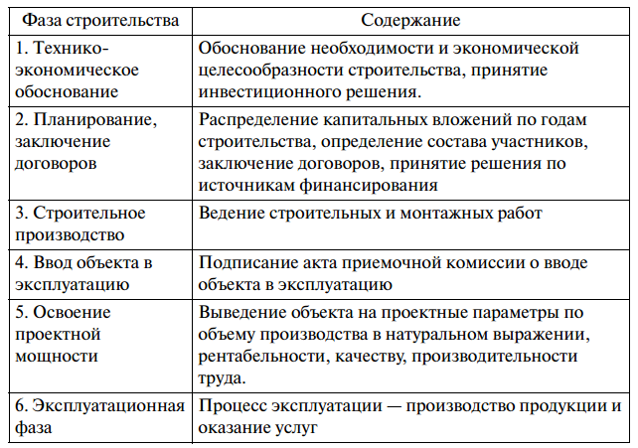
Рассмотренные выше особенности продукции капитального строительства проявляются особенностях ценообразования в строительстве:
1. Структура цены
2. Индивидуальный характер ценообразования
3. Включение в цену
- предпринимательского дохода,
- затрат на непредвиденные расходы,
- затрат на временные и нетитульные сооружения,
4. Влияние на цену доли местных материалов, ЕРЕР.
5. Вид цены на строительные материалы — франко-приобъектный склад.
6. Эксплуатационная фаза
Процесс эксплуатации — производство продукции и оказание услуг
5. Вид цены на строительные материалы — франко приобъектный склад.
6. Виды цены:
- расчетная цена — на стадии ТЭО строительства,
- сметная цена — на стадии проектирования,
- договорная цена — на стадии переговоров.
7. Виды строительных смет:
- сводный сметный расчет стоимости строительства
- объектная смета
- локальная смета
Сметная стоимость строительства — это величина затрат, необходимых для создания объекта в точном соответствии с проектом. На основе полной сметной стоимости производится распределение капитальных вложений по годам строительства, определяются источники финансирования, формируются свободные (договорные) цены на строительную продукцию.
База для расчета сметной стоимости строительства :
- проект и рабочая документация (РД);
- действующие сметные (в том числе, ресурсные) нормативы, а
- также отпускные цены на оборудование, мебель и инвентарь;
- отдельные, относящиеся к соответствующей стройке, решения центральных и других органов государственного управления.
Если нет необходимых сметных нормативов в имеющейся нормативно информационной базе, то в ряде случаев можно составлять индивидуальные сметные нормы.
Сметная стоимость строительства включает следующие элементы:
- строительные работы;
- работы по монтажу оборудования (монтажные работы);
- затраты на приобретение (изготовление) оборудования, мебели и инвентаря;
- прочие затраты.
Для определения сметной стоимости строительства составляется сметная документация, состоящая из локальных смет и локальных сметных расчетов, объектных смет и объектных сметных расчетов,
сметных расчетов на отдельные виды затрат, сводных сметных расчетов стоимости строительства, сводок затрат и других документов.
Локальные сметы — первичные сметные документы, которые составляются на отдельные виды работ и затрат по зданиям и сооружениям, а также по общеплощадочным работам на основе разработан
ной рабочей документации.
Объектные сметы аккумулируют данные локальных смет и позволяют формировать сводные (договорные) цены на строительную продукцию.
Сводные сметные расчеты стоимости строительства составляются на основе объектных смет и сметных расчетов на отдельные виды затрат и включают 12 глав:
1) подготовка территории строительства;
2) основные объекты строительства;
3) объекты подсобного и обслуживающего назначения;
4) объекты транспортного хозяйства и связи;
5) объекты энергетического хозяйства;
6) наружные сети и сооружения;
7) благоустройство территории строительства;
8) временные здания и сооружения;
9) прочие работы и затраты;
10)содержание дирекции (технический надзор);
11)подготовка эксплуатационных кадров;
12)проектные и изыскательские работы.
Нормативноинформационная база ценообразования и сметного нормирования в строительстве предполагает использование строительных норм и правил (СНиП, — часть 4) и других сметных нормативных документов. Указанные сметные нормы позволяют определить нормативное количество ресурсов, необходимое для выполнения конкретного вида работ и их стоимости.
В оценочной практике используются следующие методы определения полной восстановительной стоимости:
1) Метод сравнительной единицы,
2) Метод разбивки по компонентам,
3) Метод количественного обследования.
Выбор метода определяется целью оценки и необходимой точностью расчета.

Сравнительный подход

Сравнительный подход — совокупность методов оценки стоимости объекта, основанных на сравнении оцениваемого объекта с аналогичными объектами, в отношении которых имеется информация о ценах сделок с ними. Сравнительный подход исходит из указанного выше принципа замещения, а получаемая с его помощью стоимость часто называется стоимостью замещения.
Методы сравнительного подхода особенно эффективны при существовании активного рынка сопоставимых объектов. Если же рыночная информация бедная, сделки купли-продажи нере-гулярные, рынок слишком монополизирован, то оценки этими методами становятся ненадежными, а иногда и невозможными. Тем не менее именно методы сравнительного подхода дают представление о действительно рыночной стоимости.
Если оценщик использует метод сравнительного подхода, то «затратный дух» получаемого результата значительно меньше, но все равно он остается. Это связано с тем, что оценщик применяет документально подтвержденную ценовую информацию на аналоги. А берет он эту информацию из ценовых фирменных каталогов и прайс-листов, т.е. оперирует все теми же ценами предложения. В итоге завышение результата остается, хотя и весьма умеренное.
Оцениваемое оборудование является специализированным. На дату оценки Оценщиком не найдено открытой информации по продаже аналогичного оборудования, что не позволяет применить сравнительный подход в рамках настоящей оценки.

Доходный подход
Доходный подход — совокупность методов оценки стоимости объекта, основанных на определении ожидаемых доходов от объекта оценки. При оценке с позиции доходного подхода во главу угла ставятся будущие доходы от эксплуатации объекта на протяжении срока его полезного использования как основной фактор, определяющий современную величину стоимости объекта. В исчислении совокупного дохода от объекта за ряд лет его жизни методы доходного подхода используют приемы, известные из теории сложных процентов.
Методы доходного подхода опираются на такие отмеченные выше принципы, как ожидания, учета факторов производства, наилучшего и полного использования, вклада. Несомненным достоинством этих методов является возможность комплексной, системной оценки, когда нужно оценить не отдельные машины на предприятии, а весь операционный имущественный комплекс, включающий весь парк взаимосвязанного оборудования. Среди известных подходов прямой путь к прогнозу цены спроса дает только доходный подход. Стоимость, рассчитываемая каким-либо методом доходного подхода, представляет собой верхнюю предельную цену, на которую может согласиться покупатель (инвестор), руководствуясь здравым смыслом сопоставления своих сегодняшних затрат с будущими доходами от владения покупаемым товаром. Естественно, для покупателя (инвестора) цена тем выгоднее, чем она ниже. В то же время чем ниже цена, тем ниже вероятность сделки по приобретению данного товара. Учитывая то, что покупатель, как и продавец, заинтересован в сделке, он может согласиться на некоторый прирост своей цены. Изложенные соображения позволяют сделать вывод о том, что в общем случае оценка на основе доходного подхода дает несколько заниженный результат, если, конечно, не допущены ошибки в выборе исходных данных при расчете будущих доходов и расходов.
Изложенный выше взгляд на вопрос о согласовании результатов оценки, получаемых от разных подходов, позволяет прийти к следующим выводам. Результат, наиболее близкий к понятию вероятной рыночной цены, получают с помощью методов сравнительного подхода. Сопоставление этого результата с результатом от затратного или доходного подхода в лучшем случае мало что дает. А вот оценка рыночной стоимости на основе затратного или доходного подхода обязательно нуждается в проверке сопоставлением с оценкой каким-либо другим подходом.
При применении доходного подхода сталкивается с тем ограничением, когда затруднительно оценить чистый доход непосредственно от оцениваемого объекта в силу того, что этот объект не производит конечной продукции или конечных услуг или в большей степени имеет социальное значение, чем экономическое. Заказчиком предоставлена финансовая модель функционирования комплекса. Применение Доходного подхода возможно для всего имущественного комплекса методом дисконтированных денежных потоков с последующим выделением доли, относящейся к объектам недвижимости.

Выбор походов для расчёта рыночной стоимости объектов оценки
В соответствии с действующим законодательством Российской Федерации единый объект недвижимости фактически представляет собой здания/сооружения и относящийся к ним земельный участок. В настоящем отчете расчет стоимости объектов оценки производился отдельно для каждого объекта капитального строительства (зданий и сооружений).
Доходный подход
Настоящий подход к оценке подразумевает, что стоимость объектов оценки на дату оценки есть текущая стоимость чистых доходов, которые могут быть получены владельцем в течение будущих лет, после сдачи объекта в эксплуатацию (т.е. сдачи объекта в аренду или непосредственного его использования в доходном предприятии владельца).
В соответствии с п. 23в ФСО-7 метод прямой капитализации применяется для оценки объектов недвижимости, не требующих значительных капитальных вложений в их ремонт или реконструкцию, фактическое использование которых соответствует их наиболее эффективному использованию. Определение стоимости объектов недвижимости с использованием данного метода выполняется путем деления соответствующего рынку годового дохода от объекта на общую ставку капитализации, которая при этом определяется на основе анализа рыночных данных о соотношениях доходов и цен объектов недвижимости, аналогичных оцениваемому объекту.
Метод дисконтирования денежных потоков применяется для оценки недвижимости, генерирующей или способной генерировать потоки доходов с произвольной динамикой их изменения во времени путем дисконтирования их по ставке, соответствующей доходности инвестиций в аналогичную недвижимость.
Метод капитализации по расчетным моделям применяется для оценки недвижимости, генерирующей регулярные потоки доходов с ожидаемой динамикой их изменения. Капитализация таких доходов проводится по общей ставке капитализации, конструируемой на основе ставки дисконтирования, принимаемой в расчет модели возврата капитала, способов и условий финансирования, а также ожидаемых изменений доходов и стоимости недвижимости в будущем.
Объекты оценки представляют собой недвижимое имущество производственного-складского (коммунально-бытового) назначения, включает в себя производственно-складские помещения котельных, мастерских, гаражей, а также линейные сооружения теплофикации, водоснабжения, канализации.
Объекты недвижимости - здания специфичны для размещенного производства, и для использования его в общепромышленных целях требуется реконструкция. Кроме того, анализ рынка нежилой недвижимости, показывает на наличие кризисных явлений на рынке, в первую очередь на малоактивных рынках аренды помещений небольших городов области, к которым относится и г.Нижний Тагил. Зачастую ставки арендной платы устанавливаются на уровне, покрывающем только затраты собственника на содержание зданий (или даже только коммунальных расходов). Ставки аренды недвижимости не вполне адекватно отражают реальные рыночные показатели недвижимости, использование их в расчетах может привести к существенной погрешности (занижению стоимости) недвижимости. Поэтому метод примой капитализации неприменим. Метод дисконтирования денежных потоков также не представляется возможным применить, т.к. Оценщики не располагают сметой затрат на приведение недвижимого имущества до уровня, когда возможна его эффективная доходная эксплуатация.
Применительно к оцениваемым сооружениям теплофикации, водоснабжения, канализации данные о ставках аренды отсутствуют. Случаи передачи в аренду имущества, подобного оцениваемому, редки и, как правило, имеют место между аффилированными участниками рынка. Если рассматривать доход от основной деятельности предприятия, то оказывается, что невозможно адекватно определить долю дохода от функционирования всего комплекса имущества, которая приходится на оцениваемое имущество.
Учитывая вышеизложенное, Оценщик принял обоснованное решение о неприменении доходного подхода к оценке недвижимого имущества.
Сравнительный подход
Сравнительный подход рекомендуется применять, когда доступна достоверная и достаточная для анализа информация о ценах и характеристиках объектов-аналогов. При этом могут применяться как цены совершенных сделок, так и цены предложений.
В рамках сравнительного подхода применяются различные методы, основанные как на прямом сопоставлении объекта оценки и объектов-аналогов, так и методы, основанные на анализе статистических данных и информации о рынке объектов оценки.
Применительно к оценке объектов недвижимости - зданий специального назначения в открытых источниках информации нет достаточного количество предложений о продаже аналогичных объектов, сопоставимых по своим физическим, экономическим характеристикам, для расчетов стоимости в рамках сравнительного подхода и применения метода количественных корректировок.
Оцениваемые сооружения представляют собой сооружения специального назначения, предназначенные для сбора, распределения воды, теплоэнергетических ресурсов, (здание канализационной насосной станции, линейные сооружения).
В соответствии с п.22а ФСО-7, сравнительный подход применяется для оценки недвижимости, когда можно подобрать достаточное для оценки количество объектов-аналогов с известными ценами сделок и (или) предложений.
Данные о продаже аналогичных сооружений отсутствуют. Случаи продажи имущества, подобного оцениваемому, редки и, как правило, имеют место между аффилированными участниками рынка или в составе крупных промышленных комплексов. Если рассматривать цены предложения комплексов имущества, то оказывается, что невозможно адекватно определить долю в стоимости комплекса имущества, которая приходится на оцениваемое имущество.
Помимо этого, в соответствии с п. 23в ФСО-7 для оценки недвижимости специального назначения и использования (например, линейных объектов, насосных станций, инженерных сетей и другой недвижимости, в отношении которой рыночные данные о сделках и предложениях отсутствуют) рекомендуется использовать затратный подход.
В силу указанных причин сравнительный подход для оценки зданий и сооружений в данном случае не применен.
Затратный подход
Затратный подход преимущественно применяется в тех случаях, когда существует достоверная информация, позволяющая определить затраты на приобретение, воспроизводство либо замещение объекта оценки.
В соответствии с ФСО №7: затратный подход рекомендуется применять для оценки объектов недвижимости - земельных участков, застроенных объектами капитального строительства, или объектов капитального строительства, но не их частей, например жилых и нежилых помещений.
Затратный подход преимущественно применяется в тех случаях, когда существует достоверная информация, позволяющая определить затраты на приобретение, воспроизводство либо замещение объекта оценки.
В соответствии с ФСО №7: затратный подход рекомендуется применять для оценки объектов недвижимости - земельных участков, застроенных объектами капитального строительства, или объектов капитального строительства, но не их частей, например жилых и нежилых помещений.
Кроме того, в соответствии с п. 23в ФСО-7 для оценки недвижимости специального назначения и использования (например, линейных объектов, гидротехнических сооружений, водонапорных башен, насосных станций, инженерных сетей и другой недвижимости, в отношении которой рыночные данные о сделках и предложениях отсутствуют) рекомендуется использовать затратный подход.
Стоимость затрат на создание объектов недвижимости, можно оценить двумя способами: по стоимости воспроизводства или стоимости замещения.
Затратами на воспроизводство объекта оценки являются затраты, необходимые для создания точной копии объекта оценки с использованием применявшихся при создании объекта оценки материалов и технологий.
Затратами на замещение объекта оценки являются затраты, необходимые для создания аналогичного объекта с использованием материалов и технологий, применяющихся на дату оценки.
Оценка затратным подходом рассматриваемых объектов недвижимого имущества - зданий не была проведена, т.к. оцениваемое имущество имеет существенное функциональное и экономическое устаревание, достоверная количественная оценка которых не представляется возможной.
Применительно к оценке стоимости сооружений – затратный подход является наиболее адекватным методом определения их рыночной стоимости.
Движимое имущества - оборудование, производственный инвентарь, мебель рассчитано затратным подходом методом индексации первоначальной стоимости с применением необходимых корректировок. Применить сравнительный и доходный подходы не представляется возможным по причине отсутствия в свободном доступе информации о сделках аренды и купли-продажи аналогичных объектов с указанием характеристик, позволяющих четко идентифицировать их физические и технические характеристики.

Расчет рыночной стоимости объектов недвижимости
Метод количественного обследования предполагает создание новой сметы на оцениваемый объект в ценах на дату оценки. Для этих целей проводятся детальный количественный и стоимостной анализ, а также расчет затрат на строительные и монтажные работы отдельных компонентов и здания в целом. При расчете учитываются прямые затраты, накладные расходы и иные затраты, представляющие полную смету на строительство оцениваемого объекта.
Рыночная стоимость объектов недвижимости определена в рамках метода количественного обследования т.к. Заказчиком предоставлен полный объем информации по стоимости строительства объектов недвижимости. Данный метод дает наиболее точный результат полной восстановительной стоимости и является наиболее трудоемким и требующим от оценщика практических знаний в области проектно - сметного дела.

Оценка зданий и сооружений затратным подходом

Расчет стоимости строительства
Расчет стоимости строительства объектов недвижимости производится с использованием Сборников укрупненных показателей стоимости строительства Ко-Инвест
КО-Инвест Сооружения городской инфраструктуры 2014 г.
КО-Инвест Складские здания и сооружения 2014 г.
КО-Инвест Промышленные здания 2015 г.
КО-Инвест Магистральные сети и транспорт 2014 г.
КО-Инвест Общественные здания 2016 г.
В соответствии с разделом.1 справочника «Информационная основа и принципы построения» здания делятся на следующие классы конструктивных систем:
- Классы конструктивных систем
Основной материал ограждающих конструкций | Основной материал несущих конструкций | Класс конструктивной системы
Кирпич | Железобетон и сталь | КС-1
 | Древесина | КС-2
Железобетон | Железобетон в бескаркасных системах | КС-3
 | Железобетон в каркасных системах | КС-4
 | Сталь | КС-5
Комбинация тонкого металлического листа и эффективных теплоизоляционных материалов | Сталь и железобетон | КС-6
Древесина | Древесина и другие конструктивные материалы | КС-7
При оценке конкретного здания предусмотрена возможность корректировки справочных показателей, учитывающих некоторое несоответствие оцениваемого объекта объекту-аналогу по объемно-планировочным и конструктивным параметрам, регионально-экономическим, природно-климатическим и местным условиям осуществления строительства. Предусматривается введение поправок как в абсолютном выражении, так и в виде корректирующих коэффициентов, что позволяет скорректировать величину полной восстановительной стоимости как в целом по зданию, так и в разрезе основных конструктивных элементов, видов работ и инженерных систем здания. В зависимости от этого поправки делятся на два типа:
- Поправки, выраженные в рублях на 1 куб. м здания
- Поправки, выраженные в виде корректирующих коэффициентов к стоимости всего здания
Поправки к стоимости строительства, выраженные в рублях на 1 куб. м здания
Поправка на отсутствие какой-либо наружной стены здания (ΔСст), применяемая тогда, когда оцениваемое здание пристроенное, может определяться по формуле:
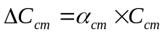, тыс.руб/м3 здания
где,
αст- доля площади отсутствующей стены в общей площади стен непристроенного здания;
ΔСст - справочная стоимость стен, приводимая в справочнике.
Эта же поправка может определятся с использованием справочных показателей раздела 5.10.1.
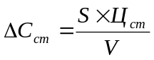
где:
S - площадь отсутствующей стены кв.м,
Цст - справочная сметная стоимость стены определенной конструкции, тыс.руб. за 1 кв. м стены,
V - объем оцениваемого здания, куб.м.
Поправка на различие в высоте этажа (ΔСh) определяется по формуле:
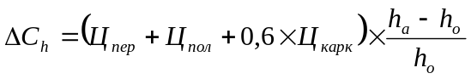, руб./ м3 здания,
где, Цпер , Цпол, Цкарк - удельные справочные показатели стоимости конструктивных элементов здания соответственно перекрытий, пола, каркаса, руб/куб.м здания;
ho ; hа - средняя высота этажа соответственно оцениваемого здания и здания-аналога, м. Средняя высота этажа может определяться как частное от деления строительного объема здания на общую площадь здания брутто.
Поправка на количество перегородок (ΔСпер) вводится в случае существенного различия в их количестве в оцениваемом объекте-аналоге
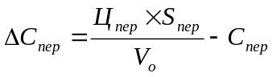, руб./м³ здания,
где:
Спер - справочный показатель затрат на перегородки в оцениваемом здании, руб./куб.м здания;
Цпер - удельный показатель стоимости 1 кв. м перегородки соответствующей конструкции, приведенный в справочнике;
Sпер - площадь перегородок соответствующей конструкции в оцениваемом здании, кв. м;
Vo - строительный объем оцениваемого здания.
Поправка на наличие подвалов производится с учетом справочных данных о стоимости строительства подвалов, приводимых в разделах 3, 4 и 5.1.16 справочника.
Поправка на наличие фонарей производится с учетом справочных показателей, приведенных в разделе 5.1.12 справочника.
Поправка на степень учета особостроительных и других видов работ (ΔСос.) с учетом цели оценки выражается в исключении одних или добавлении других видов работ. Например: уменьшить величину справочной стоимости здания на величину стоимости особостроительных работ, если оценивается только здание.
В справочные таблицы показателей стоимости по отдельным зданиям наряду со стоимостью их элементов включены и показатели стоимости особостроительных работ (фундаментов под оборудование, приямков, каналов и других специальных работ). Стоимость этих видов работ согласно установленному порядку должна учитываться в балансовой стоимости оборудования.

Поправки на фундамент определяются на отличия в прочности грунтов, в глубине заложения фундаментов и в степени их обводнения. В справочных показателях затраты на устройство фундаментов учтены, как правило, при расчетном давлении на грунт основания 0,25 МПа (2,5 кгс/см2).
В случае устройства фундаментов при другом расчетном давлении показатели затрат на фундаменты, умножаются на коэффициенты, приведенные в таблице ниже.
- Поправки на фундамент
Расчетное давление
на основание, МПа
(кгс/см²)
Расчетное давление  на основание, МПа  (кгс/см²) | 0,2 | 0,25 | 0,3 | 0,35 | 0,4 | 0,45
Расчетное давление  на основание, МПа  (кгс/см²) | (2) | (2,5) | (3) | (3,5) | (4,5) | (4,5)
Коэффициент к  стоимости затрат  на фундамент | 1.2 | 1 | 0.95 | 0.88 | 0.82 | 0.75
В справочных показателях затраты на устройство фундаментов в большинстве случаев учтены при глубине заложения 2,5 м.
При изменении глубины заложения фундаментов к показателям на земляные работы и устройство фундаментов следует применять коэффициенты, приведенные ниже
- Поправки на глубину заложения фундамента
Глубина заложения фундаментов, м | 2 | 2.2 | 2.5 | 2.8 | 3.1 | 3.4
Коэффициенты к стоимости затрат на фундаменты | 0.91 | 0.93 | 1 | 1.02 | 1.04 | 1.06
В справочных показателях затраты на фундаменты определены для условий строительства в мокрых грунтах.
При строительстве в сухих грунтах к показателям затрат на фундаменты следует применять понижающий коэффициент 0,8.
Поправки, выраженные в виде корректирующих коэффициентов к стоимости всего здания
- Поправки на разницу в объеме
При Vo > Va |  |  | При Vo < Va
Vo -Va  x 100%  Vo |  | Ко | Va - Vo  x 100%  Va |  | Ко
35 |  | 0.87 | 35 |  | 1.15
40 |  | 0.87 | 40 |  | 1.15
45 |  | 0.87 | 45 |  | 1.16
50 |  | 0.87 | 50 |  | 1.17
55 |  | 0.87 | 55 |  | 1.19
60 |  | 0.87 | 60 |  | 1.2
65 |  | 0.87 | 65 |  | 1.2
70 |  | 0.86 | 70 |  | 1.21
75 |  | 0.86 | 75 |  | 1.21
80 |  | 0.86 | 80 |  | 1.22
85 |  | 0.86 | 85 |  | 1.22
90 |  | 0.86 | 90 |  | 1.23
95 |  | 0.86 | 95 |  | 1.23
100 |  | 0.86 | 100 |  | 1.24
Поправка на разницу между объемом оцениваемого здания (Vo) и объемом здания-аналога (Va) определяется по табл. 2.4. разработанной Промстройпросктом. При разнице в объемах менее 30% поправочный коэффициент Ко к общей стоимости здания может не вводится.
Регионально-климатические поправки определяются с помощью раздела 6.1 справочника.
Корректирующий коэффициент на различие в сейсмичности (Ксейсм) вводится в случае, когда оцениваемое здание располагается в районе с сейсмичностью, отличающейся от сейсмичности, для которой рассчитаны стоимостные показатели в данном справочнике :
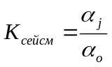
аj , аo - коэффициенты уровня стоимости здания соответственно при сейсмичности, учтенной в справочнике (6 баллов), и при сейсмичности в j-ом районе расположения оцениваемого объекта.
- Поправки на сейсмичность
Сейсмичность в баллах
6 | 1
7 | 1.04
8 | 1.05
9 | 1.08

Корректирующий коэффициент доначислений к стоимости прямых затрат, накладных расходов и прибыли (Кпз) вводится в случае существенного отличия доначислений от уровня, учтенного в справочных стоимостных показателях.
Этот коэффициент определяется:
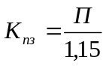
где
П - сложившееся в районе расположения оцениваемого здания соотношение между полной сметной стоимостью строительства здания по всем 12 главам сводного сметного расчета плюс непредвиденные работы и затраты к стоимости по локальным сметным расчетам, включающим в себя прямые затраты на выполнение работ, накладные расходы и сметную прибыль;
1.15 - охарактеризованное выше соотношение, учтенное в разделах 3 и 4 справочника.
Регионально-экономические поправки позволяют выйти на уровень стоимости зданий в конкретном регионе. При существенном отличии уровня стоимости строительства здания в конкретном населенном пункте по сравнению со средним уровнем стоимости в регионе может вводится соответствующая зонально-экономическая поправка к усредненному регионально-экономическому коэффициенту. В качестве ориентира для назначения зонально-экономической поправки могут использоваться зональные коэффициенты уровня стоимости в рассматриваемом регионе по отдельным зонам, применявшимся до 1991 г.
Интегральный территориально-экономический корректирующий коэффициент (Ктерр-эк) к стоимости строительства рекомендуется рассчитывать по формуле:
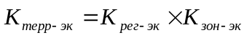
Крег-эк - регионально-экономический коэффициент к справочной стоимости строительства в Московской области, приведенный в изданиях из серии «Справочник оценщика»;
Кзон-эк - зонально-экономический коэффициент к среднему уровню стоимости в регионе.
Корректирующий коэффициент на изменение цен в строительстве после издания справочника (01.01.2007) рассчитывается по формуле
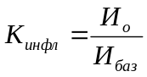
где
Ио и Ибаз - рассчитанные к одной и той же базе (например, к сметным ценам на 01.01.1984 г. или к ценам на 01.01.2000 г.) индексы цен соответственно для j-oro периода проведения оценки и для периода издания справочника.
Данный коэффициент определен исходя из отношения индекса изменения стоимости строительно-монтажных работ на дату оценки и соответствующего индекса изменения стоимости строительно-монтажных работ на дату выпуска справочника Ко-Инвест.
Расчет коэффициентов пересчета на изменение цен в строительстве после издания справочника представлен ниже:
- Индексы СМР
I квартал 2014 года |  |  |  | СМР
1 | Индекс изменения СМР к ТЕР-2001 1 кв. 2014 Внешние инженерные сети теплоснабжения | Приложение 1 к письму Минстроя России от 28.02.2014 N 3085-ЕС/08 | 4,42
 | Индекс изменения СМР к ТЕР-2001 1 кв. 2014 Котельные |  | 5,62
 | Индекс изменения СМР к ТЕР-2001 1 кв. 2014 Подземная прокладка кабеля с алюминиевыми жилами |  | 5,35
 | Индекс изменения СМР к ТЕР-2001 1 кв. 2014 Внешние инженерные сети водопровода |  | 3,98
 | Индекс изменения СМР к ТЕР-2001 1 кв. 2014 Прочие |  | 5,59
2 | Индекс изменения СМР к ТЕР-2001 2 кв. 2017 Внешние инженерные сети теплоснабжения | Приложение 1 к письму Минстроя РФ от 09.06.2017 г. № 20618-ЕС/09 | 4,99 | 1,1290
 | Индекс изменения СМР к ТЕР-2001 2 кв. 2017 Котельные |  | 6,4 | 1,1388
 | Индекс изменения СМР к ТЕР-2001 2 кв. 2017 Подземная прокладка кабеля с алюминиевыми жилами |  | 6,05 | 1,1308
 | Индекс изменения СМР к ТЕР-2001 2 кв. 2017 Внешние инженерные сети водопровода |  | 4,61 | 1,1583
 | Индекс изменения СМР к ТЕР-2001 2 кв. 2017 Прочие |  | 6,34 | 1,1342

Таким образом, по состоянию на дату оценки корректирующий коэффициент на изменение цен в строительстве после издания справочника (К) выбирается по виду объекта.

Расчет износа и устареваний
Физический износ
Для того чтобы получить рыночную стоимость каждого объекта недвижимости, необходимо скорректировать стоимость замещения на величину накопленного износа. В зависимости от факторов снижения стоимости износ подразделяется на физический, функциональный и внешний (экономический).
В практике оценки имущества предприятия применяются следующие методы определения величины физического износа:
- нормативный метод;
- метод срока жизни;
- стоимостной метод.
В рамках нормативного метода используются всевозможные правила и указания, в которых даны характеристика физического износа различных конструктивных элементов объекта и их оценка. Как правило, метод используется для зданий, сооружений и передаточных устройств, осмотр которых оценщик проводит самостоятельно.
Метод срока жизни основан на показателях эффективного возраста и срока экономической жизни объекта. Данный метод эффективен при определении износа несложных с конструктивной точки зрения объектов, а также при дефиците информации.
В основе стоимостного метода лежит физический износ, выраженный соотношением стоимости объективно необходимых ремонтных мероприятий, устраняющих повреждения отдельных конструкций, элементов или здания в целом, и их стоимости воспроизводства (замещения) без износа. Обязательным условием применения метода является детализация и точность расчета затрат на строительство и ремонт элементов конструкций.
Принимая во внимание способ расчета стоимости замещения здания без учета износа, используемый в настоящем Отчете, очевидно, что наиболее целесообразно использовать для определения физического износа нормативный метод.
Согласно выбранному методу, физический износ объекта определяется по формуле:
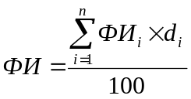 , где:
ФИ – физический износ объекта, %;
ФИi – физический износ i-ого конструктивного элемента, %;
di – удельный вес i-ого конструктивного элемента в стоимости замещения объекта, %.

Физический износ отдельных конструкций определялся путем сравнения признаков физического износа, выявленных в результате визуального обследования объектов, с их значениями, приведенными в соответствующих правилах и указаниях:
- Кутуков В. Н. Реконструкция зданий: Учебник для строительных вузов. М.: Высшая школа, 1981 г.
По конструктивным элементам, которые не были доступны для непосредственного осмотра, износ определялся косвенными способами. При этом учитывались такие факторы, как преобладающий материал конструкций, средний срок службы отдельных систем, возможность и периодичность замены элементов, физическое состояние объекта в целом.
Определенное представление о соотношении технического состояния объектов и величины физических износов дает следующая таблица.
- Оценка физического износа объектов недвижимости косвенным методом
Категория технического состояния | Физический износ, % | Состояние несменяемых конструкций объектов недвижимости | Состояние внутренних конструктивных элементов
Отличное | 0-20 | Повреждений и деформаций нет. Нет также следов устранения дефектов | Полы и потолки ровные, горизонтальные, трещины в покрытиях и отделке отсутствуют
Хорошее | 21-40 | Повреждений и дефектов, в том числе и искривлений, нет. Имеются местами следы различных ремонтов, в том числе небольших трещин в простенках и перемычках | Полы и потолки ровные, на потолках возможные волосяные трещины. На ступенях лестниц небольшое число повреждений. Окна и двери открываются с некоторым усилием
Удовлетворительное | 41-60 | Имеется много следов ремонта трещин и участков наружной отделки. Имеются места искривления горизонтальных линий и следы их ликвидации. Износ кладки стен характеризуется трещинами между блоками | Полы в отдельных местах зыбкие и с отклонениями от горизонтали. В потолках много трещин, ранее заделанных и появившихся вновь. Отдельные отставания покрытия пола (паркета, плиток). Большое число поврежденных ступеней
Неудовлетворительное | 61-80 | Имеются открытые трещины различного происхождения, в том числе от износа и перегрузки кладки поперек кирпичей. Большое искривление горизонтальных линий и местами отклонение стен от вертикали | Большое число отклонений от горизонтали в полах, зыбкость. Массовое повреждение и отсутствие покрытия пола. В потолках много мест с обвалившейся штукатуркой. Много перекошенных окон и дверей. Большое число поврежденных ступеней, перекосы маршей, щели между ступенями
Не годное к использования, на слом | 81-100 | Объект недвижимости в опасном состоянии. Участки стен разрушены, деформированы в проемах. Трещины по перемычкам, простенкам и по всей поверхности стен. Возможны большие искривления горизонтальных линий и выпучивание стен | Полы с большими перекосами и уклонами. Заметные прогибы потолков. Окна и двери с гнилью в узлах и брусьях. В маршах лестниц не хватает ступеней и перил. Внутренняя отделка полностью разрушена
Расчет физического износа представлен в следующей таблице.

Физический износ определен по нормативному сроки жизни и экспертным методом, исходя из фактического состоянию объекта. Совокупный износ определен как средневзвешенное значение по двум методам.
- Расчёт физического износа
Наименование и характеристик объекта | Инв.№ | Год ввода в эспл | Класс конструктивной системы | СПИ, лет | Физ.износ нормативный срок жизни, % | Физ.износ экспертный метод, % | Физический износ, %
Здание насосной станции ( ХВС ) | 10065024 | 1978 | КС-1 | 100 | 39% | 45 % | 42%
Здание насосной станции ( ХВС ) | 10065020 | 1975 | КС-1 | 100 | 42% | 55% | 49%
Здание насосной станции ( ХВС ) | 10065023 | 1977 | КС-1 | 100 | 40% | 60 % | 50%
Помещение насосной станции | 10065022 | 1977 | КС-1 | 100 | 40% | 60 % | 50%
Канализационная насосная станция | 330 |  | КС-1 | 100 |  | 60% | 60%

Объекты капитального строительства - сооружения, сети водоснабжения находятся в удовлетворительном состоянии. Исходя из дат ввода в эксплуатацию срок полезного использования истек. Текущие и капитальные ремонты поддерживают сеть в работоспособном состоянии. Рассчитать физический износ по сооружениям не представляется возможным, по причине отсутствия у Заказчика структурированной информации о проводимых ремонтах сетей с привязкой к инвентарным номерам. Исходя их этого Оценщиком принято решение запросить информацию о состоянии сетей и износе в соответствии со шкалой по состоянию на дату оценки.
- Физический износ сооружений
п/п | Наименование и характеристик объекта | Инв.№ | Дата ввода в эксплуатацию | Стоимость при вводе в эксплуатацию | Остат.ст-( по бух. учету)  на 01.09.2017 | Физический износ, %
1 | Башня водонапорная Инв.№811 | 811 | 01.01.1975 | 393 972,00 | 0,00 | 80%
2 | Водопровод Инв.№1002 | 1002 | 01.01.1941 | 2 377 380,00 | 0,00 | 80%
3 | Скважина артезианская Инв.№516 | 516 | 01.09.1983 | 256 312,00 | 0,00 | 75%
4 | Скважина артезианская Инв.№590 | 590 | 01.01.1968 | 65 187,00 | 0,00 | 75%
5 | Скважина артезианская Инв.№591 | 591 | 01.01.1968 | 65 187,00 | 0,00 | 75%
6 | Скважина артезианская Инв.№596 | 596 | 01.01.1967 | 50 474,00 | 0,00 | 75%
7 | Скважина артезианская, инв. №20065006 | 20065006 | 12/1976 | 94 016,00 | 0,00 | 80%
8 | Скважина артезианская, инв. №20065007 | 20065007 | 12/1976 | 197 582,00 | 0,00 | 80%
9 | Скважина артезианская, инв. №20065011 | 20065011 | 12/1976 | 200 806,00 | 0,00 | 80%
10 | Скважина артезианская, инв. №20065012 | 20065012 | 12/1976 | 100 145,00 | 0,00 | 80%
11 | Башня водонапорная | 209 | 1979 | 1 029 586,12 | 0,00 | 80%
12 | Водопровод | 100 | 1978 | 70 867,63 | 10 482,84 | 80%
13 | Водопровод №1, инв. №272 | 272 | 1974 | 252 449,18 | 37 342,46 | 80%
14 | Водопровод от скважины, инв. №213 | 213 | 1979 | 157 780,74 | 39 117,00 | 80%
15 | Водопровод, инв. №413 | 413 | 1969 | 992 146,63 | 146 760,62 | 80%
16 | Сети водопроводные, инв. №166 | 166 | 1979 | 5014218,15 | 0 | 80%
17 | Сети водопроводные, инв. №258 | 258 | 1974 | 252181,75 | 37303,74 | 80%
18 | Сети водопроводные, инв. №259 | 259 | 1974 | 1754307,78 | 259501,33 | 80%
19 | Скважина | 164 | 01.01.1978 | 476578,03 | 0 | 70%
20 | Скважина №3848 | 214 | 01.01.1979 | 769782,76 | 0 | 80%
21 | Скважина, инв. №210 | 210 | 01.01.1989 | 469865,67 | 31976,61 | 76%
22 | Трубопровод канализации Инв.№30065622 | 30065622 | 12/1988 | 10 869,00 | 0,00 | 80%
23 | Трубопровод канализации Инв.№30065623 | 30065623 | 12/1988 | 76 415,00 | 2 160,92 | 80%
24 | Трубопровод канализации Инв.№30065681 | 30065681 | 11/1974 | 738 916,00 | 0,00 | 80%
25 | Трубопровод канализации Инв.№30065682 | 30065682 | 12/1974 | 798 235,00 | 0,00 | 80%
26 | Трубопровод канализации Инв.№30065683 | 30065683 | 12/1975 | 636 917,00 | 0,00 | 80%
27 | Трубопровод канализации Инв.№30065684 | 30065684 | 12/1976 | 733 092,00 | 0,00 | 80%
28 | Трубопровод канализации Инв.№30065685 | 30065685 | 09/1977 | 20 188,00 | 0,00 | 80%
29 | Трубопровод канализации Инв.№30065686 | 30065686 | 12/1978 | 84 839,00 | 0,00 | 80%
30 | Трубопровод канализации Инв.№30065687 | 30065687 | 01/1984 | 40 205,00 | 0,00 | 80%
31 | Трубопровод канализации Инв.№30065688 | 30065688 | 12/1986 | 34 965,00 | 0,00 | 80%
32 | Трубопровод канализации Инв.№30065689 | 30065689 | 12/1986 | 54 408,00 | 0,00 | 80%
33 | Трубопровод канализации Инв.№30065690 | 30065690 | 12/1986 | 36 762,00 | 0,00 | 80%
34 | Трубопровод канализации Инв.№30065691 | 30065691 | 12/1986 | 37 906,00 | 0,00 | 80%
35 | Трубопровод канализации Инв.№30065692 | 30065692 | 12/1986 | 572 796,00 | 0,00 | 80%
36 | Трубопровод канализации Инв.№30065693 | 30065693 | 12/1986 | 75 596,00 | 1 081,04 | 80%
37 | Трубопровод канализации Инв.№30065694 | 30065694 | 12/1986 | 137 537,00 | 0,00 | 80%
38 | Трубопровод канализации Инв.№30065695 | 30065695 | 12/1986 | 197 930,00 | 0,00 | 80%
39 | Трубопровод канализации Инв.№30065696 | 30065696 | 12/1986 | 34 256,00 | 0,00 | 80%
40 | Трубопровод канализации Инв.№30065697 | 30065697 | 12/1986 | 360 101,00 | 0,00 | 80%
41 | Трубопровод канализации Инв.№30065698 | 30065698 | 12/1986 | 47 659,00 | 0,00 | 80%
42 | Трубопровод канализации Инв.№30065699 | 30065699 | 04/1987 | 139 250,00 | 0,00 | 80%
43 | Трубопровод канализации Инв.№30065700 | 30065700 | 04/1987 | 236 614,00 | 0,00 | 80%
44 | Трубопровод канализации Инв.№30065701 | 30065701 | 05/1987 | 60 929,00 | 0,00 | 80%
45 | Трубопровод канализации Инв.№30065702 | 30065702 | 09/1987 | 11 007,00 | 0,00 | 80%
46 | Трубопровод канализации Инв.№30065703 | 30065703 | 09/1987 | 65 528,00 | 0,00 | 80%
47 | Трубопровод канализации Инв.№30065704 | 30065704 | 09/1987 | 83 611,00 | 0,00 | 80%
48 | Трубопровод канализации Инв.№30065705 | 30065705 | 12/1987 | 7 563,00 | 0,00 | 80%
49 | Трубопровод канализации Инв.№30065706 | 30065706 | 12/1987 | 104 438,00 | 0,00 | 80%
50 | Трубопровод канализации Инв.№30065707 | 30065707 | 12/1988 | 52 135,00 | 1 597,76 | 80%
51 | Трубопровод канализации Инв.№30065708 | 30065708 | 12/1988 | 123 120,00 | 0,00 | 80%
52 | Трубопровод канализации Инв.№30065709 | 30065709 | 12/1988 | 116 979,00 | 0,00 | 80%
53 | Трубопровод канализации Инв.№30065710 | 30065710 | 05/1989 | 265 906,00 | 9 634,46 | 80%
54 | Трубопровод канализации Инв.№30065711 | 30065711 | 10/1989 | 38 600,00 | 1 685,44 | 80%
55 | Трубопровод канализации Инв.№30065712 | 30065712 | 12/1989 | 146 091,00 | 0,00 | 80%
56 | Трубопровод канализации Инв.№30065713 | 30065713 | 12/1989 | 1 009 971,00 | 0,00 | 80%
57 | Трубопровод канализации Инв.№30065714 | 30065714 | 12/1989 | 7 601,00 | 0,00 | 80%
58 | Трубопровод канализации Инв.№30065715 | 30065715 | 12/1989 | 476 235,00 | 22 803,22 | 80%
59 | Трубопровод канализации Инв.№30065716 | 30065716 | 12/1989 | 54 803,00 | 0,00 | 80%
60 | Трубопровод канализации Инв.№30065717 | 30065717 | 12/1989 | 262 812,00 | 0,00 | 80%
61 | Трубопровод канализации Инв.№30065718 | 30065718 | 03/1990 | 42 794,00 | 0,00 | 80%
62 | Трубопровод канализации Инв.№30065719 | 30065719 | 04/1990 | 220 572,00 | 12 043,22 | 80%
63 | Трубопровод канализации Инв.№30065730 | 30065730 | 09/1990 | 36 713,00 | 0,00 | 80%
64 | Трубопровод канализации Инв.№30065731 | 30065731 | 12/1990 | 52 219,00 | 0,00 | 80%
65 | Трубопровод канализации Инв.№30065732 | 30065732 | 12/1990 | 147 535,00 | 0,00 | 80%
66 | Трубопровод канализации Инв.№30065733 | 30065733 | 12/1991 | 14 847,00 | 0,00 | 80%
67 | Трубопровод канализации Инв.№30065734 | 30065734 | 12/1991 | 115 895,00 | 0,00 | 80%
68 | Трубопровод канализации Инв.№30065735 | 30065735 | 03/1993 | 145 883,00 | 0,00 | 76%
69 | Трубопровод канализации Инв.№30065736 | 30065736 | 12/1993 | 64 832,00 | 0,00 | 76%
70 | Трубопровод канализации Инв.№30065737 | 30065737 | 04/1995 | 36 158,00 | 0,00 | 74%
71 | Трубопровод канализации Инв.№30065778 | 30065778 | 12/1995 | 146 711,00 | 25 648,64 | 74%
72 | Трубопровод канализации Инв.№30065780 | 30065780 | 05/1996 | 7 247,00 | 904,76 | 73%
73 | Канализация | 327 | 1974 | 248 705,23 | 0,00 | 80%
74 | Канализация | 341 | 1979 | 373 057,83 | 0,00 | 80%
75 | Канализация | 342 | 1979 | 248 705,23 | 0,00 | 80%
76 | Очистные сооружения (иловые поля), инв. №260 | 260 | 1979 | 21 004 024,92 | 7 307 771,96 | 75%

Физический износ движимого имущества - оборудование, производственный инвентарь, мебель, рассчитан исходя из нормативного срока жизни. Срок полезного использования определен в соответствии с классификатором
Источник информации:http://www.consultant.ru/document/cons_doc_LAW_34710/1e41717903a74912 327e10eb80547bd73a1f7378/
Износ объектов по котором стек срок полезного использования физический износ определен на предельном уровне 80%, так как на основании данных визуального осмотра и по информации предоставленной Заказчиком, всё имущество находится в удовлетворительном состоянии.
- Износ движимого имущества (оборудование, производственный инвентарь, мебель)
п/п | Наименование | инв.№ | Дата ввода в эксплуатацию | Стоимость при вводе в эксплуатацию | Кол-во | Остат.ст-ть (по бух.учёту)  на 01.09.2017 | СПИ | Физический износ, %
1 | Насос ЭЦВ-6-10-140 Инв.№3470 | 3470 | 01.02.1998 | 5 000,00 | 1 | 0,00 | 120 | 80,00%
2 | Насос ЭЦВ-8-16-140 Инв.№3079 | 3079 | 30.11.2005 | 11 438,14 | 1 | 0,00 | 120 | 80,00%
3 | Насос ЭЦВ-8-25-150 Инв.№3080 | 3080 | 30.11.2005 | 13 366,10 | 1 | 0,00 | 120 | 80,00%
4 | Насос ЭЦВ 8-25-150 | 183 | 08.06.2017 | 40 633,99 | 1 | 0,00 | 120 | 2,50%
5 | Весы лабораторные аналитические модели ВЛА-200г-М | 20 | 19.05.2010 | 20 500,00 | 1 | 0,00 | 120 | 73,33%
6 | Насос ЭЦВ-6-10-140 | б/н | 01.01.1978 | 15 600,00 | 1 | 0,00 | 120 | 80,00%
7 | Багор пожарный | 5172 | 30.11.2012 | 260,00 | 1 | 0,00 | 120 | 48,33%
8 | Бензотриммер-кусторез | 4471 | 31.08.2014 | 5 558,47 | 1 | 0,00 | 120 | 30,83%
9 | Ведро конусное | 4994 | 30.11.2012 | 302,00 | 2 | 0,00 | 120 | 48,33%
10 | Весы лабораторные ВЛТ-150-П | 4887 | 30.11.2012 | 23 728,81 | 1 | 0,00 | 120 | 48,33%
11 | Колонка водоразборная КВ-4 | 4714 | 30.06.2012 | 25 169,49 | 6 | 0,00 | 120 | 52,50%
12 | Лестница | 4985 | 29.02.2016 | 9 612,00 | 1 | 0,00 | 120 | 15,83%
13 | Микроволновая печь Supra | 5071 | 30.06.2013 | 2 690,00 | 1 | 0,00 | 120 | 42,50%
14 | Насос ГНОМ 6*10 Д 220в. с поплавком | 6066 | 31.07.2013 | 5 093,22 | 1 | 0,00 | 120 | 41,67%
15 | Насос СД 100/40 А б/р б/дв | 5184 | 30.11.2012 | 46 371,19 | 2 | 0,00 | 120 | 48,33%
16 | Насос центробежный | 4582 | 31.08.2012 | 22 627,12 | 1 | 0,00 | 120 | 50,83%
17 | Насос циркуляционный 25-80 | 6208 | 30.09.2013 | 2 660,14 | 1 | 0,00 | 120 | 40,00%
18 | Насос ЭЦВ 5-4-125 | 1276 | 25.03.2010 | 15 400,00 | 1 | 0,00 | 120 | 75,00%
19 | Насос ЭЦВ 6-6,5-140 | 8480 | 31.08.2016 | 29 432,20 | 1 | 0,00 | 120 | 10,83%
20 | Обогреватель | 1106 | 30.11.2015 | 2 258,26 | 1 | 0,00 | 120 | 18,33%
21 | Огнетушитель ОП-4 (3) без кронштейна | 1411 | 30.09.2013 | 2 600,00 | 5 | 0,00 | 120 | 40,00%
22 | Сварочный аппарат | 1167 | 25.03.2010 | 4 406,78 | 1 | 0,00 | 120 | 75,00%
23 | Сварочный инвертор | 6556 | 30.04.2014 | 27 132,00 | 1 | 0,00 | 120 | 34,17%
24 | Стол рабочий | 5145 | 31.12.2012 | 2 816,03 | 1 | 0,00 | 120 | 47,50%
25 | Стул для персонала "ИЗО" | 4760 | 31.01.2013 | 4 200,00 | 5 | 0,00 | 120 | 46,67%
26 | Тумба с ящиками на кол. | 5332 | 31.12.2013 | 5 800,00 | 1 | 0,00 | 120 | 37,50%
27 | Эл. водонагреватель | 1312 | 25.03.2010 | 7 584,75 | 1 | 0,00 | 120 | 75,00%
28 | Эл. шлифмашина угловая | 4825 | 31.01.2016 | 18 838,98 | 1 | 0,00 | 120 | 16,67%
29 | Электроплитка 2 конф. | 5005 | 30.11.2012 | 1 098,00 | 1 | 0,00 | 120 | 48,33%
30 | Электроплитка 2-х конфор. | 4253 | 29.02.2016 | 2 680,00 | 1 | 0,00 | 120 | 15,83%
31 | Электрочайник Скарлет | 4904 | 31.08.2012 | 2 200,00 | 2 | 0,00 | 120 | 50,83%
32 | Насосный агрегат СД 100/40 с двиг. 30/3000 | 174 | 24.02.16 | 64 830,51 | 1 | 0,00 | 120 | 15,83%
33 | Насосный агрегат СД 100/40 с двиг. 30/3000 | 181 | 13.12.16 | 63 037,29 | 1 | 0,00 | 120 | 7,50%
34 | Пульт распределительный (ПР-1) | 160 | 27.05.15 | 56 525,42 | 1 | 0,00 | 120 | 23,33%
35 | Пульт распределительный (ПР-2) | 161 | 27.05.15 | 53 305,08 | 1 | 0,00 | 120 | 23,33%
36 | Коллектор канализационный | 326 | 01.01.1979 | 99 482,10 | 1 | 0,00 | 120 | 80,00%
37 | Котел Faci Biq TW 25 кВТ | 88 | 25.02.11 | 185 000,00 | 1 | 0,00 | 240 | 32,92%
38 | СМ 100-65-200/2 с 37/3000 насос Инв.№2760 | 2760 | 05.07.11 | 49 154,24 | 1 | 0,00 | 120 | 61,67%
39 | Эл.двигатель АИР 180 М2 у2 30/3000 IM1081 380/660В | 121 | 20.10.10 | 33 050,85 | 1 | 0,00 | 120 | 69,17%
40 | Фотометр фотоэлектрический КФК-3 | 19 | 19.05.10 | 32 000,00 | 1 | 0,00 | 120 | 73,33%
41 | Шкаф распределительный ПР | 35 | 12.03.13 | 40 537,29 | 1 | 0,00 | 120 | 45,00%
Функциональное устаревание
Функциональное устаревание есть потеря в стоимости, вызванная тем, что объект не соответствует современным стандартам с точки зрения его функциональной полезности. Функциональное устаревание может проявляться в устаревшей архитектуре объекта недвижимости, в удобствах его планировки, объемах, инженерном обеспечении, в излишке производственных мощностей, конструкционной избыточности, недостатке утилитарности, избытке переменных производственных затрат и т.д. Функциональное устаревание обусловлено влиянием научно-технического прогресса в области архитектуры и строительства. Функциональный износ может быть устранимым и неустранимым.
К устранимому функциональному устареванию можно отнести устройство водяных и газовых счетчиков, сантехнического оборудования, покрытия пола и пр. Критерием того, является ли износ устранимым или нет, является сравнение величины затрат на ремонт с величиной дополнительно полученной стоимости. Если дополнительно полученная стоимость превышает затраты на восстановление, то функциональный износ устранимый. Величина устранимого износа определяется как разница между потенциальной стоимостью объекта недвижимости на момент его оценки с обновленными элементами, его же стоимостью на дату определения стоимости без обновленных элементов за минусом затрат на устройство обновленных элементов.
К неустранимому функциональному устареванию относится уменьшение стоимости, связанное с избытком или недостатком качественных характеристик объекта недвижимости. Величину данного вида износа рассчитывают как капитализированную величину потерь от арендной платы при сдаче в аренду объекта недвижимости.
Оценщик считает, что у оцениваемых объектов отсутствует функциональное устаревание

Экономическое устаревание
Экономическое устаревание есть потеря стоимости, обусловленная влиянием внешних факторов. Экономическое устаревание может быть вызвано целым рядом причин, таких как общеэкономические и внутриотраслевые изменения, в том числе сокращением спроса на определенный вид продукции и сокращением предложений или ухудшением качества сырья, рабочей силы, вспомогательных систем, сооружений и коммуникаций, а также правовыми изменениями, относящимися к законодательству, муниципальным постановлениям, зонированию и административным распоряжениям.
Основными факторами экономического устаревания в РФ являются общее состояние в экономике, которое в отдельных регионах усиливается местными факторами, наличие дискриминирующего законодательства для отдельных видов предпринимательской деятельности и штрафы за загрязнение окружающей среды.
Существуют два метода оценки экономического устаревания:
- сравнение продаж аналогичных объектов при стабильных и измененных внешних условиях;
- определение потерь в доходе, относящихся к изменению внешних условий.
Экономическое устаревание есть потеря стоимости, обусловленная влиянием внешних факторов. Экономическое устаревание может быть вызвано целым рядом причин, таких как общеэкономические и внутриотраслевые изменения, в том числе сокращением спроса на определенный вид продукции и сокращением предложений или ухудшением качества сырья, рабочей силы, вспомогательных систем, сооружений и коммуникаций, а также правовыми изменениями, относящимися к законодательству, муниципальным постановлениям, зонированию и административным распоряжениям.
Экономическое устаревание рассчитано Оценщиком на основании Статьи Michael J. Remsha, P. E., ASA, CMI The M&TS Journal, Volume #1, 1999-2000.
Основными факторами экономического устаревания в РФ являются общее состояние в экономике, которое в отдельных регионах усиливается местными факторами, наличие дискриминирующего законодательства для отдельных видов предпринимательской деятельности и штрафы за загрязнение окружающей среды.
Рассмотрим другую абсолютно независимую процедуру оценки ЭИ, которая основана на определении степени использования (загрузки) оцениваемых активов.
Если мощности предприятия загружены меньше, чем на 100% или в среднем по отрасли, то существует ЭИ, отражающий избыток предложения на рынке. Математически он выражается следующим образом:
ЭИ= 1- (Спрос/Предложение)^z
где,
Спрос – объем выпуска предприятия, отражающий спрос на его продукцию;
Мощность – максимально возможный объем выпуска предприятия (мощность), отражающий потенциальное предложение;
z – фактор масштаба, обычно составляет 0,6-0,7, отражающий, что с увеличением мощности затраты на создание актива растут более медленными темпами.
По результатам данных визуального осмотра и на основании информации, предоставленной Заказчиком степень использования строения составляет 30%.
- Экономическое устаревание объектов недвижимости
Экономическое устаревания для зданий
№ п/п | Наименование | Коэффициент, %
1 | Степень использования ,% | 70,00%
2 | Экономическое устаревание, % | 22,09%
Таим образом, экономическое устаревание, для оцениваемых объектов, составляет 22,09%.
- Экономическое устаревание сооружений
№ п/п | Наименование | Коэффициент, %
1 | Потери теплововые в течение года сетей удовлетворительного состояния ,% | 31,67%
2 | Экономическое устаревание ,% | 23,40%
Таим образом, экономическое устаревание, для оцениваемых объектов, составляет 23,40%.

Расчет прибыли девелопера
Имеющаяся рыночная информация не позволяет определить величину прибыли девелопера методом рыночной экстракции. Строительство объектов оценки осуществлялось без участия девелопера. В связи с чем оценщик считает возможным применить косвенный метод, основанный на определении стоимости альтернативных инвестиций, т.е. определении величины гипотетических доходов, которые мог бы получить инвестор, если бы не вкладывал денежные средства в строительство объектов оценки. В случае реализации объектов оценки на открытом рынке рациональный инвестор рассчитывает на дополнительную прибыль в размере не меньше стоимости альтернативных инвестиций. Поскольку объектов оценки по состоянию на дату оценки находятся в собственности муниципального образования в качестве альтернативных инвестиций оценщиком рассмотрен вариант рефинансирования временной нехватки финансовых ресурсов кредитными организациями, доходность данного варианта соответствует величине ставки рефинансирования ЦБ РФ
Экономическое устаревание и прибыль девелопера являются взаимоисключаемыми понятиями. В связи с наличием у оцениваемых зданий экономического устаревания, прибыль девелопера равна нулю.

Расчет стоимости объектов капитального строительства - зданий коммунально-бытового назначения
- Расчет стоимости
п/п | Наименование и характеристик объекта | инв.№ | Площадь, кв.м. | Объем, куб.м. | Год ввода в эспл | КО-инвест | Код аналога | Класс конструктивной системы | Единица измерения | Справочный показатель | Поправка на климатический район | Поправка на НДС | Поправка на изменение цен после издания справочника | Восстановительная стоимость на дату оценки, руб. | Прибыль предпринимателя | Физический износ, % | Функциональный износ, % | Внешний износ ,% | Накопленный износ % | Рыночная стоимость без НДС, руб.
1 | Здание насосной станции ( ХВС ) | 10065024 | 46,8 | 75 | 1978 | КО-Инвест Сооружения городской инфраструктуры 2014 г. | И4.02.004.0032 | КС-1 | 8 563 | куб.м. | 0,896 | 1 | 1,10452962 | 635 583 | 0 | 42% | 0% | 22,09% | 54,81% | 287 190
2 | Здание насосной станции ( ХВС ) | 10065020 | 20 | 60 | 1975 | КО-Инвест Сооружения городской инфраструктуры 2014 г. | И4.02.004.0032 | КС-1 | 8 563 | куб.м. | 0,896 | 1 | 1,10452962 | 508 467 | 0 | 49% | 0% | 22,09% | 59,88% | 204 004
3 | Здание насосной станции ( ХВС ) | 10065023 | 33,75 | 108,02 | 1977 | КО-Инвест Сооружения городской инфраструктуры 2014 г. | И4.02.004.0032 | КС-1 | 8 563 | куб.м. | 0,896 | 1 | 1,10452962 | 915 410 | 0 | 50% | 0% | 22,09% | 61,05% | 356 578
4 | Помещение насосной станции | 10065022 | 80,9 | 469 | 1977 | КО-Инвест Сооружения городской инфраструктуры 2014 г. | И4.02.004.0032 | КС-1 | 8 563 | куб.м. | 0,896 | 1 | 1,10452962 | 3 974 515 | 0 | 50% | 0% | 22,09% | 61,05% | 1 548 185
5 | Канализационная насосная станция | 330 |  | 60 | 1979 | КО-Инвест Сооружения городской инфраструктуры 2014 г. | И4.02.004.0032 | КС-1 | 8 563 | куб.м. | 0,896 | 1 | 1,10452962 | 508 467 | 0 | 49% | 0% | 22,09% | 60,27% | 202 023
ИТОГО |  |  |  |  |  |  |  |  |  |  |  |  |  |  |  |  |  |  |  | 2 597 980
Таким образом, рыночная стоимости объектов капитального строительства - зданий производственно-складского (коммунального) назначения, рассчитанная затратным подходом на дату оценки составляет 2 597 980 рублей.

Расчет стоимости объектов капитального строительства - сооружений коммунально-бытового назначения
- Расчет стоимости
п/п | Наименование и характеристик объекта | инв.№ | Дата ввода в эксплуатацию | Протяженность, м | Диаметр труб, мм | Материал | Код аналога | Единица измерения | Справочный показатель по объектам аналогам | Класс конструктивной системы | Поправка на климатический район | Поправка на изменение цен после издания справочника | Поправка на НДС | Восстановительная стоимость на дату оценки, руб. | Прибыль девелопера, руб. | Физический износ, % | Функциональный износ, % | Внешний износ, % | Накопленный износ % | Рыночная стоимость, руб.
1 | Башня водонапорная Инв.№811 | 811 | 01.01.1975 |  |  | кирпич | И3.07.004.0004 | 1 шт. | 4 074 493 | КС-9 | 0,882 | 1,1342 | 1 | 4 075 863 | 0 | 80% | 0% | 23,40% | 84,68% | 624 442,47
2 | Водопровод Инв.№1002 | 1002 | 01.01.1941 | 435,2 | 250 | чугун | И3.07.011.0003 | 1м. | 8 944 | КС-12 | 0,857 | 1,1583 | 1 | 3 863 842 | 0 | 80% | 0% | 23,40% | 84,68% | 591 959,74
 |  |  |  | 4979,25 | 150 | чугун | И3.07.011.0002 | 1м. | 4 286 | КС-12 | 0,857 | 1,1583 | 1 | 21 184 332 | 0 | 80% | 0% | 23,40% | 84,68% | 3 245 544,69
 |  |  |  | 96,65 | 150 | сталь | И3.07.010.0002 | 1м. | 3 105 | КС-12 | 0,857 | 1,1583 | 1 | 297 894 | 0 | 80% | 0% | 23,40% | 84,68% | 45 638,88
 |  |  |  | 2276,37 | 100 | чугун | И3.07.011.0001 | 1м. | 2 869 | КС-12 | 0,857 | 1,1583 | 1 | 6 482 941 | 0 | 80% | 0% | 23,40% | 84,68% | 993 218,72
 |  |  |  | 678,15 | 100 | сталь | И3.07.010.0001 | 1м. | 1 856 | КС-12 | 0,857 | 1,1583 | 1 | 1 249 403 | 0 | 80% | 0% | 23,40% | 84,68% | 191 414,68
 |  |  |  | 324,86 | 75 | сталь | И3.07.010.0001 | 1м. | 1 856 | КС-12 | 0,857 | 1,1583 | 1 | 598 512 | 0 | 80% | 0% | 23,40% | 84,68% | 91 695,01
 |  |  |  | 805 | 50 | чугун | И3.07.011.0001 | 1м. | 2 869 | КС-12 | 0,857 | 1,1583 | 1 | 2 292 583 | 0 | 80% | 0% | 23,40% | 84,68% | 351 235,11
 |  |  |  | 811,31 | 50 | сталь | И3.07.010.0001 | 1м. | 1 856 | КС-12 | 0,857 | 1,1583 | 1 | 1 494 732 | 0 | 80% | 0% | 23,40% | 84,68% | 229 000,43
3 | Скважина артезианская Инв.№516 | 516 | 01.09.1983 | 60 | 300/200 |  | И3.07.045.0002 | 1м. | 17 145 | КС-12 | 0,857 | 1,1342 | 1 | 999 878 | 0 | 75% | 0% | 23,40% | 80,85% | 191 482,83
4 | Скважина артезианская Инв.№590 | 590 | 01.01.1968 | 60 | 300/200 |  | И3.07.045.0002 | 1м. | 17 145 | КС-12 | 0,857 | 1,1342 | 1 | 999 878 | 0 | 75% | 0% | 23,40% | 80,85% | 191 482,83
5 | Скважина артезианская Инв.№591 | 591 | 01.01.1968 | 60 | 300/200 |  | И3.07.045.0002 | 1м. | 17 145 | КС-12 | 0,857 | 1,1342 | 1 | 999 878 | 0 | 75% | 0% | 23,40% | 80,85% | 191 482,83
6 | Скважина артезианская Инв.№596 | 596 | 01.01.1967 | 60 | 300/200 |  | И3.07.045.0002 | 1м. | 17 145 | КС-12 | 0,857 | 1,1342 | 1 | 999 878 | 0 | 75% | 0% | 23,40% | 80,85% | 191 482,83
7 | Скважина артезианская, инв. №20065006 | 20065006 | 12/1976 | 55 | Д273-529 |  | И3.07.045.0004 | 1м. | 22 275 | КС-12 | 0,857 | 1,1342 | 1 | 1 190 800 | 0 | 80% | 0% | 23,40% | 84,68% | 182 436,40
8 | Скважина артезианская, инв. №20065007 | 20065007 | 12/1976 | 100 | Д219-426 |  | И3.07.045.0004 | 1м. | 22 275 | КС-12 | 0,857 | 1,1342 | 1 | 2 165 090 | 0 | 80% | 0% | 23,40% | 84,68% | 331 702,55
9 | Скважина артезианская, инв. №20065011 | 20065011 | 12/1976 | 100 | Д8-16 |  | И3.07.045.0001 | 1м. | 15 694 | КС-12 | 0,857 | 1,1342 | 1 | 1 525 429 | 0 | 80% | 0% | 23,40% | 84,68% | 233 703,24
10 | Скважина артезианская, инв. №20065012 | 20065012 | 12/1976 | 66 | Д8-20 |  | И3.07.045.0001 | 1м. | 15 694 | КС-12 | 0,857 | 1,1342 | 1 | 1 006 783 | 0 | 80% | 0% | 23,40% | 84,68% | 154 244,14
11 | Башня водонапорная | 209 | 1979 |  |  | деревянный | И3.07.004.0001 | 1 шт. | 2 599 500 | КС-9 | 0,882 | 1,1342 | 1 | 2 600 374 | 0 | 80% | 0% | 23,40% | 84,68% | 398 390,23
12 | Водопровод | 100 | 1978 | 50 | 108 | сталь | И3.07.010.0001 | 1м. | 1 856 | КС-12 | 0,857 | 1,1583 | 1 | 92 118 | 0 | 80% | 0% | 23,40% | 84,68% | 14 113,00
13 | Водопровод №1, инв. №272 | 272 | 1974 | 320 | 76 | сталь | И3.07.010.0001 | 1м. | 1 856 | КС-12 | 0,857 | 1,1583 | 1 | 589 558 | 0 | 80% | 0% | 23,40% | 84,68% | 90 323,23
14 | Водопровод от скважины, инв. №213 | 213 | 1979 | 200 | 57 | сталь | И3.07.010.0001 | 1м. | 1 856 | КС-12 | 0,857 | 1,1583 | 1 | 368 474 | 0 | 80% | 0% | 23,40% | 84,68% | 56 452,02
15 | Водопровод, инв. №413 | 413 | 1969 | 700 | 108 | сталь | И3.07.010.0001 | 1м. | 1 856 | КС-12 | 0,857 | 1,1583 | 1 | 1 289 658 | 0 | 80% | 0% | 23,40% | 84,68% | 197 582,06
16 | Сети водопроводные, инв. №166 | 166 | 1979 | 2500 | 108 | Чугун | И3.07.011.0001 | 1м. | 2 869 | КС-12 | 0,857 | 1,1583 | 1 | 7 119 824 | 0 | 80% | 0% | 23,40% | 84,68% | 1 090 792,27
17 | Сети водопроводные, инв. №258 | 258 | 1974 | 230 | 76 | Сталь | И3.07.010.0001 | 1м. | 1 856 | КС-12 | 0,857 | 1,1583 | 1 | 423 745 | 0 | 80% | 0% | 23,40% | 84,68% | 64 919,82
18 | Сети водопроводные, инв. №259 | 259 | 1974 | 1600 | 108 | Сталь | И3.07.010.0001 | 1м. | 1 856 | КС-12 | 0,857 | 1,1583 | 1 | 2 947 791 | 0 | 80% | 0% | 23,40% | 84,68% | 451 616,14
19 | Скважина | 164 | 01.01.1978 | 60 | 300/200 |  | И3.07.045.0002 | 1м. | 17 145 | КС-12 | 0,857 | 1,1342 | 1 | 999 878 | 0 | 70% | 0% | 23,40% | 77,02% | 229 779,40
20 | Скважина №3848 | 214 | 01.01.1979 | 60 | 300/200 |  | И3.07.045.0002 | 1м. | 17 145 | КС-12 | 0,857 | 1,1342 | 1 | 999 878 | 0 | 80% | 0% | 23,40% | 84,68% | 153 186,27
21 | Скважина, инв. №210 | 210 | 01.01.1989 | 60 | 300/200 |  | И3.07.045.0002 | 1м. | 17 145 | КС-12 | 0,857 | 1,1342 | 1 | 999 878 | 0 | 76% | 0% | 23,40% | 81,62% | 183 823,52
22 | Трубопровод канализации Инв.№30065622 | 30065622 | 12/1988 | 40 | 200 | асбоцементные | И3.07.041.0002 | 1м. | 3 170 | КС-12 | 0,857 | 1,1583 | 1 | 125 869 | 0 | 80% | 0% | 23,40% | 84,68% | 19 283,72
23 | Трубопровод канализации Инв.№30065623 | 30065623 | 12/1988 | 256 | 200 | чугунные | И3.07.011.0002 | 1м. | 4 286 | КС-12 | 0,857 | 1,1583 | 1 | 1 089 158 | 0 | 80% | 0% | 23,40% | 84,68% | 166 864,38
24 | Трубопровод канализации Инв.№30065681 | 30065681 | 11/1974 | 977 | 1000/1500 | ж/б | И3.07.009.0002 | 1м. | 33 024 | КС-10 | 0,858 | 1,1583 | 1 | 32 064 862 | 0 | 80% | 0% | 23,40% | 84,68% | 4 912 495,90
25 | Трубопровод канализации Инв.№30065682 | 30065682 | 12/1974 | 169,8 | 500 | ж/б | И3.07.009.0001 | 1м. | 22 645 | КС-10 | 0,858 | 1,1583 | 1 | 3 821 335 | 0 | 80% | 0% | 23,40% | 84,68% | 585 447,52
 |  |  |  | 276,2 | 700 | ж/б | И3.07.009.0001 | 1м. | 22 645 | КС-10 | 0,858 | 1,1583 | 1 | 6 215 859 | 0 | 80% | 0% | 23,40% | 84,68% | 952 300,39
 |  |  |  | 756,8 | 1000 | ж/б | И3.07.009.0002 | 1м. | 33 024 | КС-10 | 0,858 | 1,1583 | 1 | 24 837 961 | 0 | 80% | 0% | 23,40% | 84,68% | 3 805 298,77
26 | Трубопровод канализации Инв.№30065683 | 30065683 | 12/1975 | 837,3 | 500/300 | ж/б | И3.07.009.0001 | 1м. | 22 645 | КС-10 | 0,858 | 1,1583 | 1 | 18 843 369 | 0 | 80% | 0% | 23,40% | 84,68% | 2 886 897,59
27 | Трубопровод канализации Инв.№30065684 | 30065684 | 12/1976 | 1312 | 1500/1000 | ж/б | И3.07.009.0003 | 1м. | 48 629 | КС-10 | 0,858 | 1,1583 | 1 | 63 406 578 | 0 | 80% | 0% | 23,40% | 84,68% | 9 714 202,11
28 | Трубопровод канализации Инв.№30065685 | 30065685 | 09/1977 | 180 | 200 | ж/б | И3.07.009.0001 | 1м. | 22 645 | КС-10 | 0,858 | 1,1583 | 1 | 4 050 886 | 0 | 80% | 0% | 23,40% | 84,68% | 620 615,75
29 | Трубопровод канализации Инв.№30065686 | 30065686 | 12/1978 | 197,75 | 500 | ж/б | И3.07.009.0001 | 1м. | 22 645 | КС-10 | 0,858 | 1,1583 | 1 | 4 450 348 | 0 | 80% | 0% | 23,40% | 84,68% | 681 815,36
30 | Трубопровод канализации Инв.№30065687 | 30065687 | 01/1984 | 325 | 200/200 | пвх | И3.07.042.0006 | 1м. | 5 028 | КС-8 | 0,855 | 1,1583 | 1 | 1 618 313 | 0 | 80% | 0% | 23,40% | 84,68% | 247 933,62
31 | Трубопровод канализации Инв.№30065688 | 30065688 | 12/1986 | 100,8 | 300 | ж/б | И3.07.009.0001 | 1м. | 22 645 | КС-10 | 0,858 | 1,1583 | 1 | 2 260 564 | 0 | 80% | 0% | 23,40% | 84,68% | 346 329,63
32 | Трубопровод канализации Инв.№30065689 | 30065689 | 12/1986 | 149 | 500 | ж/б | И3.07.009.0001 | 1м. | 22 645 | КС-10 | 0,858 | 1,1583 | 1 | 3 353 233 | 0 | 80% | 0% | 23,40% | 84,68% | 513 731,92
33 | Трубопровод канализации Инв.№30065690 | 30065690 | 12/1986 | 72 | 300 | чугун | И3.07.011.0003 | 1м. | 8 944 | КС-12 | 0,857 | 1,1583 | 1 | 639 239 | 0 | 80% | 0% | 23,40% | 84,68% | 97 934,52
34 | Трубопровод канализации Инв.№30065691 | 30065691 | 12/1986 | 173 | 200 | пвх | И3.07.042.0006 | 1м. | 5 028 | КС-8 | 0,855 | 1,1583 | 1 | 861 441 | 0 | 80% | 0% | 23,40% | 84,68% | 131 976,97
35 | Трубопровод канализации Инв.№30065692 | 30065692 | 12/1986 | 605,95 | 200 | керамика | И3.07.039.0001 | 1м. | 3 309 | КС-8 | 0,855 | 1,1583 | 1 | 1 985 718 | 0 | 80% | 0% | 23,40% | 84,68% | 304 221,81
36 | Трубопровод канализации Инв.№30065693 | 30065693 | 12/1986 | 41 | 500 | чугун | И3.07.011.0004 | 1м. | 15 154 | КС-12 | 0,857 | 1,1583 | 1 | 616 751 | 0 | 80% | 0% | 23,40% | 84,68% | 94 489,30
37 | Трубопровод канализации Инв.№30065694 | 30065694 | 12/1986 | 113 | 500 | ж/б | И3.07.009.0001 | 1м. | 22 645 | КС-10 | 0,858 | 1,1583 | 1 | 2 543 056 | 0 | 80% | 0% | 23,40% | 84,68% | 389 608,78
38 | Трубопровод канализации Инв.№30065695 | 30065695 | 12/1986 | 236,5 | 400 | керамика | И3.07.039.0002 | 1м. | 5 260 | КС-8 | 0,855 | 1,1583 | 1 | 1 231 972 | 0 | 80% | 0% | 23,40% | 84,68% | 188 744,23
39 | Трубопровод канализации Инв.№30065696 | 30065696 | 12/1986 | 52 | 500 | чугун | И3.07.011.0004 | 1м. | 15 154 | КС-12 | 0,857 | 1,1583 | 1 | 782 221 | 0 | 80% | 0% | 23,40% | 84,68% | 119 840,09
40 | Трубопровод канализации Инв.№30065697 | 30065697 | 12/1986 | 300,5 | 500 | чугун | И3.07.011.0004 | 1м. | 15 154 | КС-12 | 0,857 | 1,1583 | 1 | 4 520 333 | 0 | 80% | 0% | 23,40% | 84,68% | 692 537,44
41 | Трубопровод канализации Инв.№30065698 | 30065698 | 12/1986 | 134 | 200 | пвх | И3.07.042.0006 | 1м. | 5 028 | КС-8 | 0,855 | 1,1583 | 1 | 667 243 | 0 | 80% | 0% | 23,40% | 84,68% | 102 224,94
42 | Трубопровод канализации Инв.№30065699 | 30065699 | 04/1987 | 399 | 300 | керамика | И3.07.039.0002 | 1м. | 5 260 | КС-8 | 0,855 | 1,1583 | 1 | 2 078 464 | 0 | 80% | 0% | 23,40% | 84,68% | 318 431,06
43 | Трубопровод канализации Инв.№30065700 | 30065700 | 04/1987 | 850 | 300 | чугун | И3.07.011.0003 | 1м. | 8 944 | КС-12 | 0,857 | 1,1583 | 1 | 7 546 566 | 0 | 80% | 0% | 23,40% | 84,68% | 1 156 171,37
44 | Трубопровод канализации Инв.№30065701 | 30065701 | 05/1987 | 263,5 | 200 | пвх | И3.07.042.0006 | 1м. | 5 028 | КС-8 | 0,855 | 1,1583 | 1 | 1 312 079 | 0 | 80% | 0% | 23,40% | 84,68% | 201 016,95
45 | Трубопровод канализации Инв.№30065702 | 30065702 | 09/1987 | 89,5 | 200 | пвх | И3.07.042.0006 | 1м. | 5 028 | КС-8 | 0,855 | 1,1583 | 1 | 445 659 | 0 | 80% | 0% | 23,40% | 84,68% | 68 277,10
46 | Трубопровод канализации Инв.№30065703 | 30065703 | 09/1987 | 172 | 200 | асбоцементные | И3.07.008.0002 | 1м. | 2 125 | КС-8 | 0,855 | 1,1583 | 1 | 361 969 | 0 | 80% | 0% | 23,40% | 84,68% | 55 455,44
47 | Трубопровод канализации Инв.№30065704 | 30065704 | 09/1987 | 147 | 400 | пвх | И3.07.042.0010 | 1м. | 12 153 | КС-8 | 0,855 | 1,1583 | 1 | 1 769 232 | 0 | 80% | 0% | 23,40% | 84,68% | 271 055,12
48 | Трубопровод канализации Инв.№30065705 | 30065705 | 12/1987 | 103 | 200 | пвх | И3.07.042.0006 | 1м. | 5 028 | КС-8 | 0,855 | 1,1583 | 1 | 512 881 | 0 | 80% | 0% | 23,40% | 84,68% | 78 575,89
49 | Трубопровод канализации Инв.№30065706 | 30065706 | 12/1987 | 109 | 225 | пвх | И3.07.042.0006 | 1м. | 5 028 | КС-8 | 0,855 | 1,1583 | 1 | 542 757 | 0 | 80% | 0% | 23,40% | 84,68% | 83 153,12
 |  |  |  | 2,6 | 355 | пвх | И3.07.042.0008 | 1м. | 8 755 | КС-8 | 0,855 | 1,1583 | 1 | 22 543 | 0 | 80% | 0% | 23,40% | 84,68% | 3 453,71
50 | Трубопровод канализации Инв.№30065707 | 30065707 | 12/1988 | 163 | 200 | чугун | И3.07.011.0002 | 1м. | 4 286 | КС-12 | 0,857 | 1,1583 | 1 | 693 487 | 0 | 80% | 0% | 23,40% | 84,68% | 106 245,68
51 | Трубопровод канализации Инв.№30065708 | 30065708 | 12/1988 | 345 | 800 | ж/б | И3.07.009.0002 | 1м. | 33 024 | КС-10 | 0,858 | 1,1583 | 1 | 11 322 802 | 0 | 80% | 0% | 23,40% | 84,68% | 1 734 709,40
 |  |  |  | 99 | 100 | ж/б | И3.07.009.0001 | 1м. | 22 645 | КС-10 | 0,858 | 1,1583 | 1 | 2 227 987 | 0 | 80% | 0% | 23,40% | 84,68% | 341 338,66
52 | Трубопровод канализации Инв.№30065709 | 30065709 | 12/1988 | 362 | 500 | асбоцементные | И3.07.008.0004 | 1м. | 6 758 | КС-8 | 0,855 | 1,1583 | 1 | 2 422 762 | 0 | 80% | 0% | 23,40% | 84,68% | 371 179,13
53 | Трубопровод канализации Инв.№30065710 | 30065710 | 05/1989 | 438 | 200 | чугун | И3.07.011.0002 | 1м. | 4 286 | КС-12 | 0,857 | 1,1583 | 1 | 1 863 481 | 0 | 80% | 0% | 23,40% | 84,68% | 285 494,52
54 | Трубопровод канализации Инв.№30065711 | 30065711 | 10/1989 | 183 | 200 | чугун | И3.07.011.0002 | 1м. | 4 286 | КС-12 | 0,857 | 1,1583 | 1 | 778 578 | 0 | 80% | 0% | 23,40% | 84,68% | 119 281,96
55 | Трубопровод канализации Инв.№30065712 | 30065712 | 12/1989 | 300 | 450 | чугун | И3.07.011.0004 | 1м. | 15 154 | КС-12 | 0,857 | 1,1583 | 1 | 4 512 812 | 0 | 80% | 0% | 23,40% | 84,68% | 691 385,13
 |  |  |  | 200 | 90 | чугун | И3.07.011.0001 | 1м. | 2 869 | КС-12 | 0,857 | 1,1583 | 1 | 569 586 | 0 | 80% | 0% | 23,40% | 84,68% | 87 263,38
56 | Трубопровод канализации Инв.№30065713 | 30065713 | 12/1989 | 1314,39 | 50 | ж/б | И3.07.009.0001 | 1м. | 22 645 | КС-10 | 0,858 | 1,1583 | 1 | 29 580 241 | 0 | 80% | 0% | 23,40% | 84,68% | 4 531 839,63
57 | Трубопровод канализации Инв.№30065714 | 30065714 | 12/1989 | 30 | 150 | асбоцементные | И3.07.008.0002 | 1м. | 2 125 | КС-8 | 0,855 | 1,1583 | 1 | 63 134 | 0 | 80% | 0% | 23,40% | 84,68% | 9 672,46
58 | Трубопровод канализации Инв.№30065715 | 30065715 | 12/1989 | 20,95 | 200 | чугун | И3.07.011.0002 | 1м. | 4 286 | КС-12 | 0,857 | 1,1583 | 1 | 89 132 | 0 | 80% | 0% | 23,40% | 84,68% | 13 655,50
 |  |  |  | 122 | 300 | чугун | И3.07.011.0003 | 1м. | 8 944 | КС-12 | 0,857 | 1,1583 | 1 | 1 083 154 | 0 | 80% | 0% | 23,40% | 84,68% | 165 944,60
59 | Трубопровод канализации Инв.№30065716 | 30065716 | 12/1989 | 204 | 200 | асбоцементные | И3.07.008.0002 | 1м. | 2 125 | КС-8 | 0,855 | 1,1583 | 1 | 429 312 | 0 | 80% | 0% | 23,40% | 84,68% | 65 772,73
60 | Трубопровод канализации Инв.№30065717 | 30065717 | 12/1989 | 475 | 300 | асбоцементные | И3.07.008.0003 | 1м. | 3 588 | КС-8 | 0,855 | 1,1583 | 1 | 1 687 835 | 0 | 80% | 0% | 23,40% | 84,68% | 258 584,70
61 | Трубопровод канализации Инв.№30065718 | 30065718 | 03/1990 | 138,9 | 200 | асбоцементные | И3.07.008.0002 | 1м. | 2 125 | КС-8 | 0,855 | 1,1583 | 1 | 292 311 | 0 | 80% | 0% | 23,40% | 84,68% | 44 783,49
62 | Трубопровод канализации Инв.№30065719 | 30065719 | 04/1990 | 397,3 | 300 | чугун | И3.07.011.0003 | 1м. | 8 944 | КС-12 | 0,857 | 1,1583 | 1 | 3 527 354 | 0 | 80% | 0% | 23,40% | 84,68% | 540 408,10
63 | Трубопровод канализации Инв.№30065730 | 30065730 | 09/1990 | 127 | 200 | асбоцементные | И3.07.008.0002 | 1м. | 2 125 | КС-8 | 0,855 | 1,1583 | 1 | 267 268 | 0 | 80% | 0% | 23,40% | 84,68% | 40 946,75
64 | Трубопровод канализации Инв.№30065731 | 30065731 | 12/1990 | 146 | 200 | асбоцементные | И3.07.008.0002 | 1м. | 2 125 | КС-8 | 0,855 | 1,1583 | 1 | 307 253 | 0 | 80% | 0% | 23,40% | 84,68% | 47 072,64
65 | Трубопровод канализации Инв.№30065732 | 30065732 | 12/1990 | 319 | 300 | асбоцементные | И3.07.008.0003 | 1м. | 3 588 | КС-8 | 0,855 | 1,1583 | 1 | 1 133 515 | 0 | 80% | 0% | 23,40% | 84,68% | 173 660,04
66 | Трубопровод канализации Инв.№30065733 | 30065733 | 12/1991 | 157 | 100 | асбоцементные | И3.07.008.0001 | 1м. | 1 707 | КС-8 | 0,855 | 1,1583 | 1 | 265 410 | 0 | 80% | 0% | 23,40% | 84,68% | 40 662,11
67 | Трубопровод канализации Инв.№30065734 | 30065734 | 12/1991 | 184,5 | 200 | асбоцементные | И3.07.008.0002 | 1м. | 2 125 | КС-8 | 0,855 | 1,1583 | 1 | 388 275 | 0 | 80% | 0% | 23,40% | 84,68% | 59 485,63
68 | Трубопровод канализации Инв.№30065735 | 30065735 | 03/1993 | 64 | 200 | асбоцементные | И3.07.008.0002 | 1м. | 2 125 | КС-8 | 0,855 | 1,1583 | 1 | 134 686 | 0 | 76% | 0% | 23,40% | 81,62% | 24 761,50
69 | Трубопровод канализации Инв.№30065736 | 30065736 | 12/1993 | 212 | 500 | ж/б | И3.07.009.0001 | 1м. | 22 645 | КС-10 | 0,858 | 1,1583 | 1 | 4 771 043 | 0 | 76% | 0% | 23,40% | 81,62% | 877 136,92
 |  |  |  | 55 | 200 | чугун | И3.07.011.0002 | 1м. | 4 286 | КС-12 | 0,857 | 1,1583 | 1 | 233 999 | 0 | 76% | 0% | 23,40% | 81,62% | 43 019,72
70 | Трубопровод канализации Инв.№30065737 | 30065737 | 04/1995 | 168 | 200 | асбоцементные | И3.07.008.0002 | 1м. | 2 125 | КС-8 | 0,855 | 1,1583 | 1 | 353 551 | 0 | 74% | 0% | 23,40% | 80,08% | 70 415,51
71 | Трубопровод канализации Инв.№30065778 | 30065778 | 12/1995 | 223,4 | 300 | чугун | И3.07.011.0003 | 1м. | 8 944 | КС-12 | 0,857 | 1,1583 | 1 | 1 983 415 | 0 | 74% | 0% | 23,40% | 80,08% | 395 029,75
72 | Трубопровод канализации Инв.№30065780 | 30065780 | 05/1996 | 100 | 300 | керамика | И3.07.039.0002 | 1м. | 5 260 | КС-8 | 0,855 | 1,1583 | 1 | 520 918 | 0 | 73% | 0% | 23,40% | 79,32% | 107 739,83
73 | Канализация | 327 | 1974 | 200 | 150 | керамика | И3.07.039.0001 | 1м. | 3 309 | КС-8 | 0,855 | 1,1583 | 1 | 655 406 | 0 | 80% | 0% | 23,40% | 84,68% | 100 411,52
74 | Канализация | 341 | 1979 | 300 | 150 | керамика | И3.07.039.0001 | 1м. | 3 309 | КС-8 | 0,855 | 1,1583 | 1 | 983 110 | 0 | 80% | 0% | 23,40% | 84,68% | 150 617,28
75 | Канализация | 342 | 1979 | 200 | 150 | керамика | И3.07.039.0001 | 1м. | 3 309 | КС-8 | 0,855 | 1,1583 | 1 | 655 406 | 0 | 80% | 0% | 23,40% | 84,68% | 100 411,52
76 | Очистные сооружения (иловые поля ), инв. №260 | 260 | 1979 | 24 |  | естественное | И3.07.018.0001 | 1м² | 906 | КС-8 | 0,855 | 1,1342 | 1 | 21 085 | 0 | 75% | 0% | 23,40% | 80,85% | 4 038,00
ИТОГО |  |  |  |  |  |  |  |  |  |  |  |  |  |  |  |  |  |  |  | 52 376 497,64
Таким образом, рыночная стоимости объектов капитального строительства - сооружений коммунально-бытового назначения, рассчитанная затратным подходом на дату оценки составляет 52 376 497,64 рублей.

Расчет рыночной стоимости оборудования
Расчет рыночной стоимости прямых затрат на приобретение оборудования в рамках затратного подхода производился путем индексирования затрат на приобретение и монтаж оборудования к ценам на дату оценки
При расчете оборудования использовался корректирующий коэффициент на изменение стоимости проектных работ, который рассчитывается по формуле:
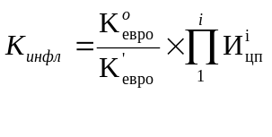, где
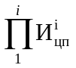- произведение индексов цен производителей с даты приобретения оборудования до даты оценки
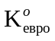- курс евро на дату оценки
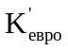- курс евро на дату покупки оборудования
Оцениваемое оборудование, инвентарь, мебель произведены в большей массе в России и приобретались в рублях.
- Расчет индекса цен производителей по видам экономической деятельности
Индексы цен производителей по видам экономической деятельности (с 2012 по 2016 гг.), процент,
Уральский федеральный округ,
Производство, передача и распределение пара и горячей воды (тепловой энергии),
Всего,
в % к предыдущему месяцу

 | 2008 | 2009 | 2010 | 2011 | 2012 | 2013 | 2014 | 2015 | 2016 | 2017
январь | 99,36 | 109,08 | 100,85 | 100,97 | 100 | 101,58 | 100,43 | 100,94 | 100 | 100,01
февраль | 120,43 | 112,17 | 109,75 | 106,9 | 99,89 | 100 | 99,7 | 100,85 | 99,21 | 100,72
март | 102,72 | 100,68 | 100,24 | 100,26 | 100,04 | 100 | 100,02 | 100 | 100 | 100
апрель | 101,3 | 101,64 | 100 | 100 | 100 | 100 | 100 | 100 | 100 | 100
май | 97,38 | 100,54 | 100 | 100 | 100 | 100 | 100 | 100,1 | 100 | 100
июнь | 100,47 | 100 | 100 | 100 | 100 | 100 | 100 | 100 | 100,56 | 100
июль | 98,04 | 100 | 100 | 100 | 100,27 | 100,9 | 100,48 | 100,34 | 100,55 | 100,12
август | 106,65 | 101,33 | 100 | 100 | 102,33 | 106,22 | 102,79 | 108,8 | 103,61 | 100,77
сентябрь | 99 | 100 | 100,32 | 100 | 101,17 | 100,01 | 100,77 | 100,16 | 100
октябрь | 97,77 | 100 | 100 | 100 | 103,75 | 100 | 100,03 | 100 | 100,04
ноябрь | 99,35 | 100,65 | 100 | 100 | 101,51 | 100,03 | 100,14 | 99,96 | 100,03
декабрь | 100,53 | 99,88 | 100 | 100 | 100 | 100 | 100,04 | 100,03 | 100,1

Данные до 2012 года не размещены, соответственно,

Расчет прибыли Предпринимателя
Предпринимательский доход — часть рыночной стоимости здания, которая представляет сумму предпринимательской прибыли, возникающей в ходе выполнения строительных работ, компенсирующей возникающие при этом риски и реализуемой при смене собственника. Предпринимательский доход (фактически реализованный) определяют, как разницу между ценой продажи или рыночной стоимостью объекта и общими затратами. При этом следует иметь ввиду, что в некоторых ситуациях результат может не соответствовать рыночным ожиданиям. Кроме того, подобная формулировка предпринимательского дохода требует разделения возникающей при продаже недвижимости разницы между земельным участком и зданиями.
При анализе предпринимательского дохода теория оценки разграничивает понятия предпринимательского стимула и предпринимательского вознаграждения. Целесообразность такого разграничения обусловлена объемом и распределением функций по ведению строительных работ, не принимаемых на себя подрядной строительной организацией. Состав прямых участников инвестиционного процесса, непосредственно связанных с осуществлением проекта, –это инвестор, заказчик и подрядчик.
Инвестор — это участник инвестиционного проекта, вкладывающий в него собственные или иные средства и получающий на него право собственности, которое может быть реализовано в виде последующего пользования, сдачи в аренду или продажи.
Заказчик — это посредник между инвестором и другими участниками инвестиционного процесса (подрядчиками, проектировщиками, поставщиками оборудования, строительных материалов и др.).
Заказчик выполняет координирующие и надзирающие функции.
Подрядчик — это строительная либо посредническая организация, отвечающая за выполнение объема строительно-монтажных работ в полном соответствии с проектом за договорную сумму. Реально инвестор может брать на себя функции заказчика. Предпринимательский стимул побуждает инвестора вкладывать средства в недвижимость в расчете на получение рыночной нормы прибыли.
Предпринимательское вознаграждение представляет собой компенсацию заказчику-координатору за квалифицированное общее руководство проектом. Предпринимательское вознаграждение следует отличать от прибыли подрядной строительной организации и ее накладных расходов, так как они включены в полную сметную стоимость строительно-монтажных работ.
В оценочном отчете необходимо давать четкое определение предпринимательского дохода, предпринимательской прибыли и предпринимательского стимула.
При расчете предпринимательского дохода оценщик может столкнуться с рядом проблем. Во-первых, превышение цены продажи над общей суммой строительных затрат связано с влиянием множества факторов, поэтому при анализе очень важно определить долю вклада инвестора и девелопера.
Во-вторых, поскольку предпринимательский доход реализуется только при продаже недвижимости, некоторые специалисты соотносят его с нематериальными активами. Анализ сделок по объектам, проданным через несколько лет после завершения строительства, требует анализа изменения стоимости, обусловленного временным изменением рынка.
В-третьих, технологии строительства сравнимых объектов влияют на возможности получения данных для сравнения. Обычно оценщики могут рассчитать предпринимательскую прибыль по фактическим затратам для схожих объектов, например, кондоминиумам и многоэтажным жилым комплексам. При расчете стоимости таких объектов предпринимательская прибыль представляет для девелопера вознаграждение за выполненную квалифицированную работу и связанные с проектом риски, хотя этот доход может отличаться от ожидаемого. В крупных жилых массивах, однако, этот вопрос является сложным, поскольку прибыль девелопера может не отражать пропорциональных долей участка и строений в стоимости всего объекта недвижимости. Девелоперы, занимающиеся планированием территории под жилую застройку частными домами, например, часто получают прибыль от стоимости домов, построенных на распланированных участках, а не от стоимости самих участков
Очевидно, что прибылью предпринимателя - это условная общепринятая величина, которая может различаться в разных странах и сферах предпринимательской деятельности в разные периоды времени. Например, она может быть условно принята на уровне 10 или 20% к вложенному капиталу или бухгалтерским издержкам. При этом она не должна быть меньше банковского процента, так как в противном случае не будет смысла заниматься предпринимательской деятельностью.
Альтернативные издержки – это термин, означающий упущенную выгоду в случае, когда был выбран один из существующих альтернативных вариантов вместо другого. Размер упущенной выгоды измеряется полезностью самого ценного альтернативного варианта, который не был выбран взамен другого. Таким образом, альтернативные издержки встречаются везде, где необходимо принятие рационального решения и существует необходимость выбора между имеющимися вариантами.
Оцениваемый медицинский центр является объектом социального (некоммерческого) назначения. Оценщиком не найдено рыночных данных по продаже аналогичных по своим характеристикам объектов. С учетом изложенных обстоятельств Оценщик считает возможным принять величины прибыли предпринимателя на минимально экономически обоснованном уровне, соответствующему величине альтернативных издержек – упущенного дохода от неразмещения денежных средств на банковском депозите.
Поскольку денежные средства инвестировались не единовременно Оценщиком для каждого конкретного периода определена ставка депозита, соответствующая объему инвестированных средств и периоду инвестирования с момента инвестиций до даты оценки. Процентная ставка определялась на основании информации Бюллетеней банковской статистики "Средневзвешенные процентные ставки по привлеченным кредитными организациями вкладам (депозитам) физических лиц и нефинансовых организаций в рублях".
Величина альтернативных издержек в рублях определялась по следующей формуле:
АИ=СТинд*((1+ПС)^(СР/365)-1), где
АИ- альтернативные издержки, руб.;
СТинд- Величина затрат с учетом индекса изменения стоимости, руб.;
ПС- процентная ставка по привлеченным кредитными организациями вкладам (депозитам), %;
СР- срок размещения денежных средств, руб.
- Средневзвешенные процентные ставки по привлеченным кредитными организациями вкладам (депозитам) физических лиц и нефинансовых организаций в рублях, %
 | 2008 | 2009 | 2010 | 2011 | 2012 | 2013 | 2014 | 2015 | 2016 | 2017
Январь | 5,4% | 7,4% | 8,1% | 4,60% | 4,70% | 4,20% | 3,10% | 11,33% | 8,93% | 7,39%
Февраль | 5,1% | 7,8% | 7,4% | 4,60% | 4,80% | 4,40% | 6,77% | 9,86% | 8,65% | 6,94%
Март | 5,4% | 8,3% | 6,9% | 4,40% | 4,70% | 4,30% | 6,51% | 10,02% | 8,55% | 6,81%
Апрель | 5,3% | 8,9% | 6,7% | 4,40% | 4,80% | 4,10% | 7,02% | 9,80% | 8,70% | 6,76%
Май | 5,2% | 8,9% | 6,2% | 4,80% | 4,30% | 3,90% | 7,14% | 9,38% | 8,36%
Июнь | 5,6% | 8,5% | 5,8% | 4,50% | 4,20% | 3,50% | 7,19% | 9,41% | 8,17%
Июль | 5,4% | 8,8% | 5,6% | 4,30% | 4,60% | 3,70% | 7,28% | 8,75% | 7,86%
Август | 5,8% | 9,1% | 5,4% | 4,00% | 4,30% | 3,60% | 7,37% | 8,47% | 7,52%
Сентябрь | 5,9% | 9,1% | 5,1% | 4,20% | 4,20% | 3,60% | 7,33% | 8,74% | 7,66%
Октябрь | 6,2% | 9,2% | 5,0% | 4,50% | 4,30% | 3,40% | 7,53% | 8,47% | 7,21%
Ноябрь | 6,8% | 8,8% | 5,0% | 4,60% | 4,40% | 3,30% | 7,69% | 8,24% | 6,97%
Декабрь | 7,0% | 8,2% | 4,9% | 4,90% | 4,40% | 3,10% | 10,05% | 8,73% | 7,16%

Расчет стоимости движимого имущества - оборудования, производственный инвентарь, мебель
- Расчет рыночной стоимости движимого имущества - оборудование, производственный инвентарь, мебель
п/п | Наименование | инв.№ | Дата ввода в эксплуатацию | Стоимость при вводе в эксплуатацию | Кол-во | Индекс | Скорректированная стоимость, руб. | Поправка на НДС | Скорректированная стоимость, руб. | Процентная ставка по депозиту, % | Срок размещения денежных средств , дней | Прибыль предпринимателя, руб. | Стоимость с учётом прибыли предпринимателя, руб. | Физический износ, % | Внешний (экономический) износ, % | Функциональный износ, % | Накопленный износ, % | Накопленный износ, руб. | Рыночная стоимость, руб.
1 | Насос ЭЦВ-6-10-140 Инв.№3470 | 3470 | 01.02.1998 | 5 000,00 | 1 | 2,78643 | 13 932 | 1 | 32 550 | 5,40% | 7158 | 58 751 | 91 301 | 80,00% | 0,00% | 0,00% | 80,00% | 26 040 | 65 261
2 | Насос ЭЦВ-8-16-140 Инв.№3079 | 3079 | 30.11.2005 | 11 438,14 | 1 | 2,78643 | 31 872 | 1 | 31 872 | 5,40% | 4299 | 27 342 | 59 214 | 80,00% | 0,00% | 0,00% | 80,00% | 25 497 | 33 716
3 | Насос ЭЦВ-8-25-150 Инв.№3080 | 3080 | 30.11.2005 | 13 366,10 | 1 | 2,78643 | 37 244 | 1 | 37 244 | 5,40% | 4299 | 31 951 | 69 195 | 80,00% | 0,00% | 0,00% | 80,00% | 29 795 | 39 400
4 | Насос ЭЦВ 8-25-150 | 183 | 08.06.2017 | 40 633,99 | 1 | 1,00891 | 40 996 | 1 | 40 996 | 0,00% | 91 | 0 | 40 996 | 2,50% | 0,00% | 0,00% | 2,50% | 1 025 | 39 971
5 | Весы лабораторные аналитические модели ВЛА-200г-М | 20 | 19.05.2010 | 20 500,00 | 1 | 1,59053 | 32 606 | 1 | 32 606 | 6,20% | 2668 |  | 32 606 | 73,33% | 0,00% | 0,00% | 73,33% | 23 911 | 8 695
6 | Насос ЭЦВ-6-10-140 | б/н | 01.01.1978 | 15 600,00 | 1 | 2,78643 | 43 468 | 1 | 43 468 | 5,40% | 14494 | 307 416 | 350 885 | 80,00% | 0,00% | 0,00% | 80,00% | 34 775 | 316 110
7 | Багор пожарный | 5172 | 30.11.2012 | 260,00 | 1 | 1,36128 | 354 | 1 | 354 | 4,40% | 1742 |  | 354 | 48,33% | 0,00% | 0,00% | 48,33% | 171 | 183
8 | Бензотриммер-кусторез | 4471 | 31.08.2014 | 5 558,47 | 1 | 1,22359 | 6 801 | 1 | 6 801 | 7,37% | 1103 |  | 6 801 | 30,83% | 0,00% | 0,00% | 30,83% | 2 097 | 4 704
9 | Ведро конусное | 4994 | 30.11.2012 | 302,00 | 2 | 1,36128 | 822 | 1 | 822 | 4,40% | 1742 |  | 822 | 48,33% | 0,00% | 0,00% | 48,33% | 397 | 425
10 | Весы лабораторные ВЛТ-150-П | 4887 | 30.11.2012 | 23 728,81 | 1 | 1,36128 | 32 302 | 1 | 32 302 | 4,40% | 1742 |  | 32 302 | 48,33% | 0,00% | 0,00% | 48,33% | 15 612 | 16 689
11 | Колонка водоразборная КВ-4 | 4714 | 30.06.2012 | 25 169,49 | 6 | 1,46609 | 221 405 | 1 | 221 405 | 4,20% | 1895 | 52 723 | 274 127 | 52,50% | 0,00% | 0,00% | 52,50% | 116 238 | 157 890
12 | Лестница | 4985 | 29.02.2016 | 9 612,00 | 1 | 1,05807 | 10 170 | 1 | 10 170 | 8,65% | 556 | 1 370 | 11 540 | 15,83% | 0,00% | 0,00% | 15,83% | 1 610 | 9 930
13 | Микроволновая печь Supra | 5071 | 30.06.2013 | 2 690,00 | 1 | 1,32017 | 3 551 | 1 | 3 551 | 3,50% | 1530 |  | 3 551 | 42,50% | 0,00% | 0,00% | 42,50% | 1 509 | 2 042
14 | Насос ГНОМ 6*10 Д 220в. с поплавком | 6066 | 31.07.2013 | 5 093,22 | 1 | 1,32017 | 6 724 | 1 | 6 724 | 3,70% | 1499 | 1 082 | 7 806 | 41,67% | 0,00% | 0,00% | 41,67% | 2 802 | 5 004
15 | Насос СД 100/40 А б/р б/дв | 5184 | 30.11.2012 | 46 371,19 | 2 | 1,36128 | 126 248 | 1 | 126 248 | 4,40% | 1742 | 28 803 | 155 052 | 48,33% | 0,00% | 0,00% | 48,33% | 61 020 | 94 031
16 | Насос центробежный | 4582 | 31.08.2012 | 22 627,12 | 1 | 1,46215 | 33 084 | 1 | 33 084 | 4,30% | 1833 | 7 789 | 40 874 | 50,83% | 0,00% | 0,00% | 50,83% | 16 818 | 24 056
17 | Насос циркуляционный 25-80 | 6208 | 30.09.2013 | 2 660,14 | 1 | 1,23178 | 3 277 | 1 | 3 277 | 3,60% | 1438 | 490 | 3 767 | 40,00% | 0,00% | 0,00% | 40,00% | 1 311 | 2 456
18 | Насос ЭЦВ 5-4-125 | 1276 | 25.03.2010 | 15 400,00 | 1 | 1,59435 | 24 553 | 1 | 24 553 | 6,90% | 2723 | 15 838 | 40 391 | 75,00% | 0,00% | 0,00% | 75,00% | 18 415 | 21 976
19 | Насос ЭЦВ 6-6,5-140 | 8480 | 31.08.2016 | 29 432,20 | 1 | 1,05475 | 31 044 | 1 | 31 044 | 7,52% | 372 | 2 381 | 33 425 | 10,83% | 0,00% | 0,00% | 10,83% | 3 363 | 30 062
20 | Обогреватель | 1106 | 30.11.2015 | 2 258,26 | 1 | 1,05796 | 2 389 | 1 | 2 389 | 8,24% | 647 |  | 2 389 | 18,33% | 0,00% | 0,00% | 18,33% | 438 | 1 951
21 | Огнетушитель ОП-4 (3) без кронштейна | 1411 | 30.09.2013 | 2 600,00 | 5 | 1,23178 | 16 013 | 1 | 16 013 | 3,60% | 1438 |  | 16 013 | 40,00% | 0,00% | 0,00% | 40,00% | 6 405 | 9 608
22 | Сварочный аппарат | 1167 | 25.03.2010 | 4 406,78 | 1 | 1,59435 | 7 026 | 1 | 7 026 | 6,90% | 2723 |  | 7 026 | 75,00% | 0,00% | 0,00% | 75,00% | 5 269 | 1 756
23 | Сварочный инвертор | 6556 | 30.04.2014 | 27 132,00 | 1 | 1,22946 | 33 358 | 1 | 33 358 | 7,02% | 1226 |  | 33 358 | 34,17% | 0,00% | 0,00% | 34,17% | 11 397 | 21 960
24 | Стол рабочий | 5145 | 31.12.2012 | 2 816,03 | 1 | 1,34103 | 3 776 | 1 | 3 776 | 4,40% | 1711 |  | 3 776 | 47,50% | 0,00% | 0,00% | 47,50% | 1 794 | 1 983
25 | Стул для персонала "ИЗО" | 4760 | 31.01.2013 | 4 200,00 | 5 | 1,34103 | 28 162 | 1 | 28 162 | 4,20% | 1680 |  | 28 162 | 46,67% | 0,00% | 0,00% | 46,67% | 13 142 | 15 020
26 | Тумба с ящиками на кол. | 5332 | 31.12.2013 | 5 800,00 | 1 | 1,23129 | 7 141 | 1 | 7 141 | 3,10% | 1346 |  | 7 141 | 37,50% | 0,00% | 0,00% | 37,50% | 2 678 | 4 463
27 | Эл. водонагреватель | 1312 | 25.03.2010 | 7 584,75 | 1 | 1,59435 | 12 093 | 1 | 12 093 | 6,90% | 2723 |  | 12 093 | 75,00% | 0,00% | 0,00% | 75,00% | 9 070 | 3 023
28 | Эл. шлифмашина угловая | 4825 | 31.01.2016 | 18 838,98 | 1 | 1,05807 | 19 933 | 1 | 19 933 | 8,93% | 585 |  | 19 933 | 16,67% | 0,00% | 0,00% | 16,67% | 3 322 | 16 611
29 | Электроплитка 2 конф. | 5005 | 30.11.2012 | 1 098,00 | 1 | 1,36128 | 1 495 | 1 | 1 495 | 4,40% | 1742 |  | 1 495 | 48,33% | 0,00% | 0,00% | 48,33% | 722 | 772
30 | Электроплитка 2-х конфор. | 4253 | 29.02.2016 | 2 680,00 | 1 | 1,05807 | 2 836 | 1 | 2 836 | 8,65% | 556 |  | 2 836 | 15,83% | 0,00% | 0,00% | 15,83% | 449 | 2 387
31 | Электрочайник Скарлет | 4904 | 31.08.2012 | 2 200,00 | 2 | 1,46215 | 6 433 | 1 | 6 433 | 4,30% | 1833 |  | 6 433 | 50,83% | 0,00% | 0,00% | 50,83% | 3 270 | 3 163
32 | Насосный агрегат СД 100/40 с двиг. 30/3000 | 174 | 24.02.16 | 64 830,51 | 1 | 1,05807 | 68 595 | 1 | 68 595 | 8,65% | 561 | 9 329 | 77 924 | 15,83% | 0,00% | 0,00% | 15,83% | 10 861 | 67 063
33 | Насосный агрегат СД 100/40 с двиг. 30/3000 | 181 | 13.12.16 | 63 037,29 | 1 | 1,01729 | 64 127 | 1 | 64 127 | 7,16% | 268 | 3 340 | 67 467 | 7,50% | 0,00% | 0,00% | 7,50% | 4 810 | 62 658
34 | Пульт распределительный (ПР-1) | 160 | 27.05.15 | 56 525,42 | 1 | 1,15798 | 65 455 | 1 | 65 455 | 9,38% | 834 |  | 65 455 | 23,33% | 0,00% | 0,00% | 23,33% | 15 273 | 50 182
35 | Пульт распределительный (ПР-2) | 161 | 27.05.15 | 53 305,08 | 1 | 1,15798 | 61 726 | 1 | 61 726 | 9,38% | 834 |  | 61 726 | 23,33% | 0,00% | 0,00% | 23,33% | 14 403 | 47 323
36 | Коллектор канализационный | 326 | 01.01.1979 | 99 482,10 | 1 | 2,78643 | 277 200 | 1 | 277 200 | 5,40% | 14129 | 1 845 771 | 2 122 971 | 80,00% | 0,00% | 0,00% | 80,00% | 221 760 | 1 901 211
37 | Котел Faci Biq TW 25 кВТ | 88 | 25.02.11 | 185 000,00 | 1 | 1,57023 | 290 492 | 1 | 290 492 | 4,60% | 2386 | 99 282 | 389 774 | 32,92% | 0,00% | 0,00% | 32,92% | 95 620 | 294 154
38 | СМ 100-65-200/2 с 37/3000 насос Инв.№2760 | 2760 | 05.07.11 | 49 154,24 | 1 | 1,46507 | 72 014 | 1 | 72 014 | 4,30% | 2256 | 21 404 | 93 418 | 61,67% | 0,00% | 0,00% | 61,67% | 44 409 | 49 009
39 | Эл.двигатель АИР 180 М2 у2 30/3000 IM1081 380/660В | 121 | 20.10.10 | 33 050,85 | 1 | 1,58546 | 52 401 | 1 | 52 401 | 5,00% | 2514 |  | 52 401 | 69,17% | 0,00% | 0,00% | 69,17% | 36 244 | 16 157
40 | Фотометр фотоэлектрический КФК-3 | 19 | 19.05.10 | 32 000,00 | 1 | 1,59053 | 50 897 | 1 | 50 897 | 6,20% | 2668 | 28 107 | 79 005 | 73,33% | 0,00% | 0,00% | 73,33% | 37 325 | 41 680
41 | Шкаф распределительный ПР | 35 | 12.03.13 | 40 537,29 | 1 | 1,32017 | 53 516 | 1 | 53 516 | 4,30% | 1640 |  | 53 516 | 45,00% | 0,00% | 0,00% | 45,00% | 24 082 | 29 434
ИТОГО |  |  |  |  |  |  |  |  |  |  |  |  |  |  |  |  |  |  | 3514171
Таким образом, рыночная стоимости движимого имущества - оборудования, производственного инвентаря, мебели, рассчитанная затратным подходом на дату оценки составляет 3 514 171 рубль.

Согласование результатов и итоговое заключение
Общеизвестно, что каждый из подходов к оценке рыночной стоимости имеет свои особенности, касающиеся, в частности, области применения. Сравнительный подход, например, дает наиболее обоснованные результаты в случаях, когда имеются достоверные данные для сопоставления объекта оценки с аналогичными объектами недавно совершенных сделок купли-продажи. Доходный подход дает наиболее обоснованные результаты в случае, если рынок аренды для аналогичных объектов дает возможность максимально реализовать доходный потенциал, арендная стоимость растет и есть все основания для того, чтобы делать прогнозы на будущее. Затратный подход в большей степени применим в случаях, когда объект оценки либо имеет ограниченный рынок, либо не имеет рынка совсем.
В рамках данного отчета, при проведении анализа возможности применения подходов к определению рыночной стоимости объекта оценки, был сделан вывод о том, что затратный подход, реализуемый методом определения стоимости воспроизводства объектов, является единственным возможным методом оценки для определения рыночной стоимости объекта оценки. Следовательно, выполнять согласование результатов оценки, согласно ФСО 1 п. 25, нет необходимости, поскольку рыночная стоимость объекта оценки будет совпадать с результатами расчетов в рамках затратного подхода.

- Результаты определения рыночной стоимости на дату оценки
Наименование объекта | Затратный подход, руб. | Сравнительный подход, руб. | Доходный подход, руб. | Итоговая величина рыночной стоимости округленно, руб. (НДС не облагается)
Объекты капитального строительства - здания коммунально-бытового назначения | 2 554 406 | Не применялся, обоснование отказа от применения данного подхода представлено в п. 9.2 настоящего Отчёта | Не применялся, обоснование отказа от применения данного подхода представлено в п. 9.3 настоящего Отчёта | 2 554 400
Объекты капитального строительства - сооружения коммунально-бытового назначения | 52 376 498 | Не применялся, обоснование отказа от применения данного подхода представлено в п. 9.2 настоящего Отчёта | Не применялся, обоснование отказа от применения данного подхода представлено в п. 9.3 настоящего Отчёта | 52 376 500
Движимое имущество - Оборудование, производственный инвентарь, мебель | 3 514 171 | Не применялся, обоснование отказа от применения данного подхода представлено в п. 10.2 настоящего Отчёта | Не применялся, обоснование отказа от применения данного подхода представлено в п. 10.3 настоящего Отчёта | 3 514 200
Итого | 58 445 074 |  |  | 58 445 100

Таким образом, рыночная стоимость движимого и недвижимого имущества Нижнетагильского муниципального унитарного предприятия «Горэнерго» Лот №2 по состоянию на дату оценки 07.09.2017 г. округленно (НДС не облагается) составляет:

- 58 445 100 (Пятьдесят восемь миллионов четыреста сорок пять тысяч сто) руб. в т.ч.:
- Объекты капитального строительства - здания коммунально-бытового назначения 2 554 400 (Два миллиона пятьсот пятьдесят четыре тысячи четыреста) руб.
- Объекты капитального строительства - сооружения коммунально-бытового назначения 52 376 500 (Пятьдесят два миллиона триста семьдесят шесть тысяч пятьсот) руб.
- Движимое имущество - Оборудование, производственный инвентарь, мебель 3 514 200 (Три миллиона пятьсот четырнадцать тысяч двести) руб.

Выводы
Проведенный анализ рынка, а также произведенные расчеты позволяют сделать вывод о том, что по состоянию на дату оценки 07.09.2017 г. итоговая величина рыночной стоимости объекта оценки округленно (НДС не облагается) составляет:
- 58 445 100 (Пятьдесят восемь миллионов четыреста сорок пять тысяч сто) руб. в т.ч.:
- Объекты капитального строительства - здания коммунально-бытового назначения 2 554 400 (Два миллиона пятьсот пятьдесят четыре тысячи четыреста) руб.
- Объекты капитального строительства - сооружения коммунально-бытового назначения 52 376 500 (Пятьдесят два миллиона триста семьдесят шесть тысяч пятьсот) руб.
- Движимое имущество - Оборудование, производственный инвентарь, мебель 3 514 200 (Три миллиона пятьсот четырнадцать тысяч двести) руб.

Настоящие выводы необходимо рассматривать только в контексте полного текста настоящего Отчета.
Оценка выполнена в соответствии с федеральными стандартами оценки №1 утвержденными приказом № 297 Министерства экономического развития и торговли Российской Федерации от 20.05.2015 г.; № 2 утвержденными приказом № 298 Министерства экономического развития и торговли Российской Федерации от 20.05.2015 г; №3 утвержденными приказом № 299 Министерства экономического развития и торговли Российской Федерации от 20.05.2015 г.; № 7 утвержденным приказом № 611 Министерства экономического развития и торговли Российской Федерации от 25 сентября 2014 г.; № 10 утвержденным приказом № 328 Министерства экономического развития и торговли Российской Федерации от 01.06.2015 г.; Федеральным законом от 29 июля 1998 г. N 135-ФЗ «Об оценочной деятельности в Российской Федерации», принятым Государственной думой 16.07.1998 г. и одобренным Советом Федерации 17.07.1998 г., а так же со стандартами и правилами оценочной деятельности Ассоциации «Саморегулируемой организации оценщиков «Экспертный совет», утвержденными Советом Ассоциации «Саморегулируемая организация оценщиков «ЭС» (Протокол № 4/2010 от «31» августа 2010г.) с изменениями и дополнениями, утвержденными Советом Ассоциации «СРОО «ЭС» (Протокол заседания Совета Ассоциации «СРОО «Экспертный совет» № 24/2017 от 06.04.2017 г).

Источники информации
- Федеральный закон РФ от 29.07.1998 г. №135-ФЗ “Об оценочной деятельности в Российской Федерации” (в действующей редакции);
- Федеральный стандарт оценки «Общие понятия оценки, подходы к оценке и требования к проведению оценки (ФСО № 1)», обязательного к применению при осуществлении оценочной деятельности, утвержденного приказом Минэкономразвития России от 20.05.2015 г. № 297;
- Федеральный стандарт оценки «Цель оценки и виды стоимости (ФСО № 2)», обязательного к применению при осуществлении оценочной деятельности, утвержденного приказом Минэкономразвития России от 20.05.2015 г. № 298;
- Федеральный стандарт оценки «Требования к отчету об оценке (ФСО № 3)», обязательного к применению при осуществлении оценочной деятельности, утвержденного приказом Минэкономразвития России от 20.05.2015 г. № 299;
- Федеральный стандарт оценки «Оценка недвижимости (ФСО № 7)», утвержденный Приказом Министерства экономического развития и торговли Российской Федерации № 611 от 25 сентября 2014 г.;
- Федеральный стандарт оценки "Оценка стоимости машин и оборудования" (ФСО № 10), утвержденный Приказом Министерства экономического развития и торговли Российской Федерации № 328 от 1 июня 2015 г;
- Стандарты и правила оценочной деятельности Ассоциации «Саморегулируемой организации оценщиков «Экспертный совет», утвержденными Советом Ассоциации «Саморегулируемая организация оценщиков «ЭС» (Протокол № 4/2010 от «31» августа 2010г.) с изменениями и дополнениями, утвержденными Советом Ассоциации «СРОО «ЭС» (Протокол заседания Совета Ассоциации «СРОО «Экспертный совет» № 24/2017 от 06.04.2017 г).
- Земельный кодекс РФ;
- Сооружения городской инфраструктуры. Укрупненные показатели строительства В уровне цен на 01.01.2014 г., для условий строительства в Московской области, Россия. Серия "Справочник оценщика". Издание пятое, переработанное и дополненное. - М.: ООО "КО-ИНВЕСТ", 2014. - 388 с.
- Акты о приеме-передаче зданий (сооружений);
- Инвентаризационные карточки для учета машин и оборудования;
- Постановление о передаче имущества в хозяйственное ведение НТМУП "Горэнерго";
- Справка о физических и технических характеристиках объектов оценки".
Оценщик Т.С.Даньшина

Зам. директора ООО «НЭКО» Т.С.Даньшина

Приложение №1 Документы об образовании оценщика


Приложение №2 Сведения о членстве оценщика в саморегулируемой организации
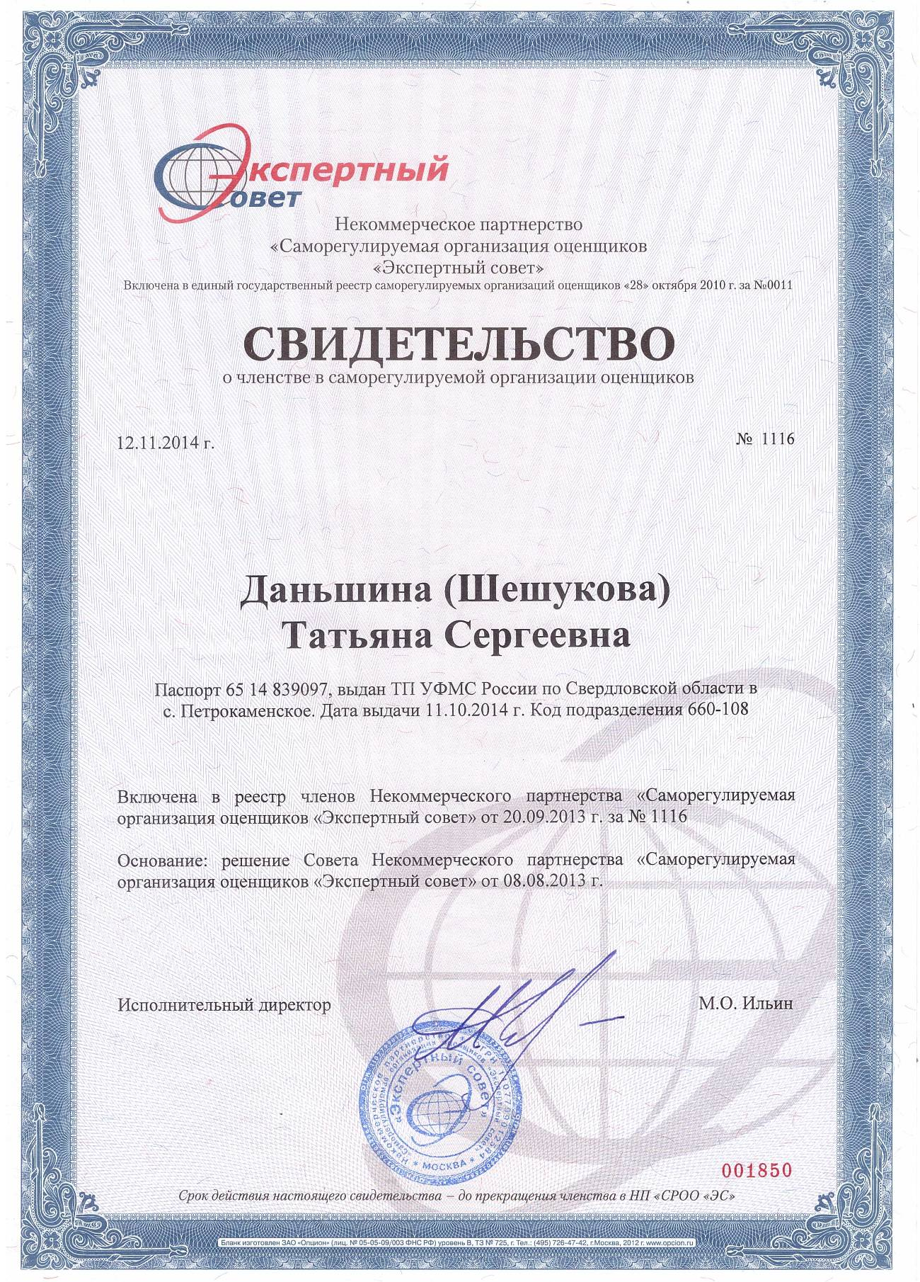

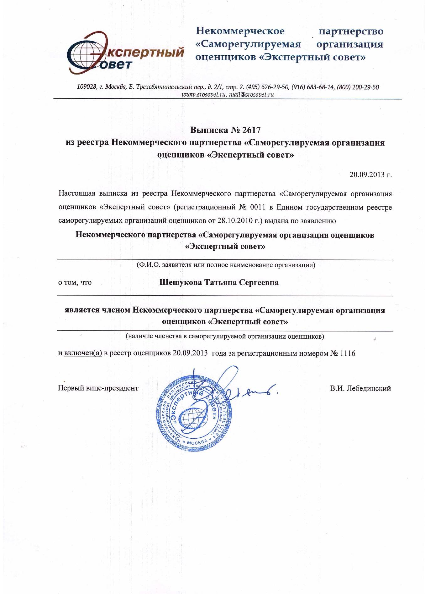

Приложение №3 Сведения о страховании гражданской ответственности оценщика
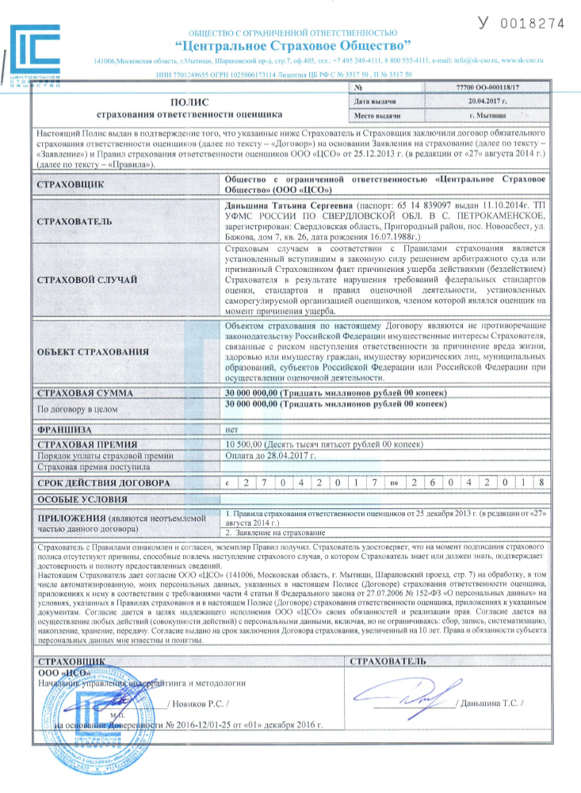

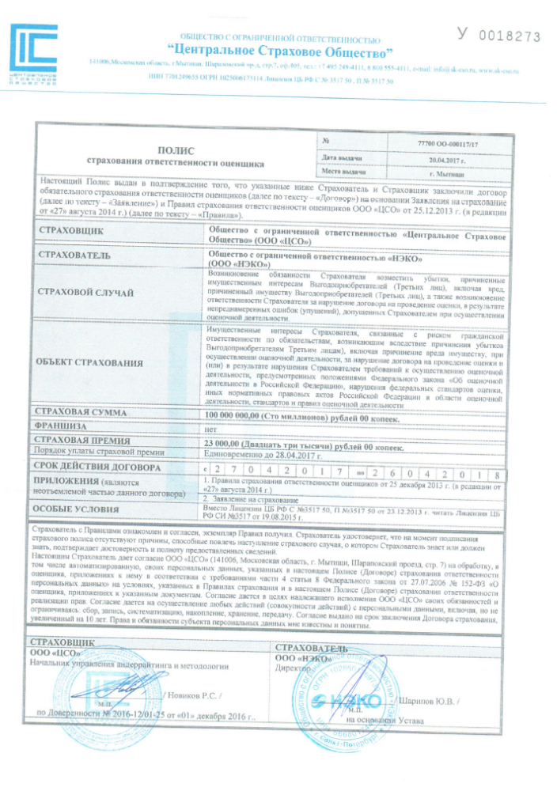

Приложение №4 Фотографии объектов оценки

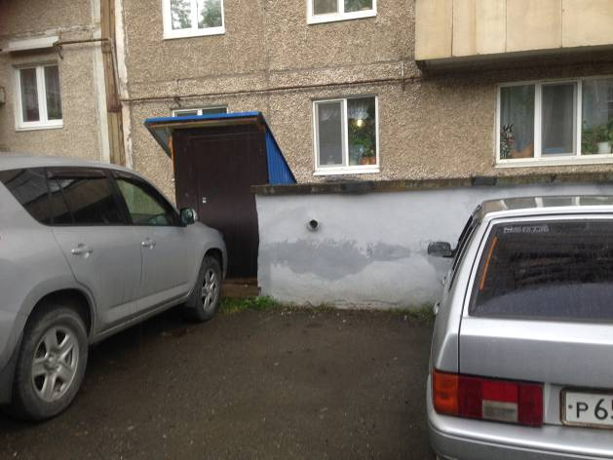 | 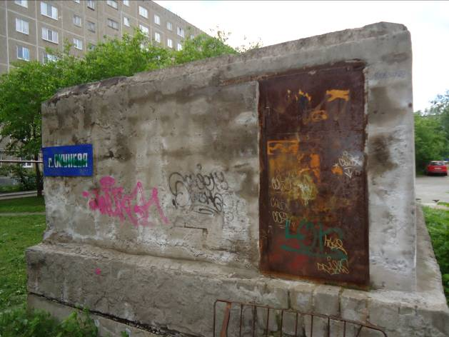
Инв. № 10065024 | Инв.№10065020
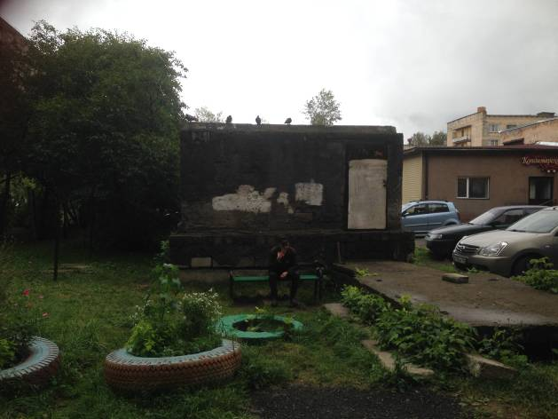 | 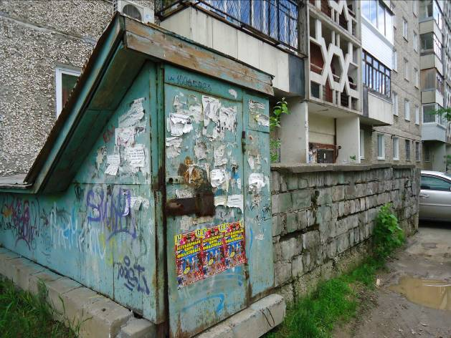
Инв.№10065020 | Инв. № 10065023
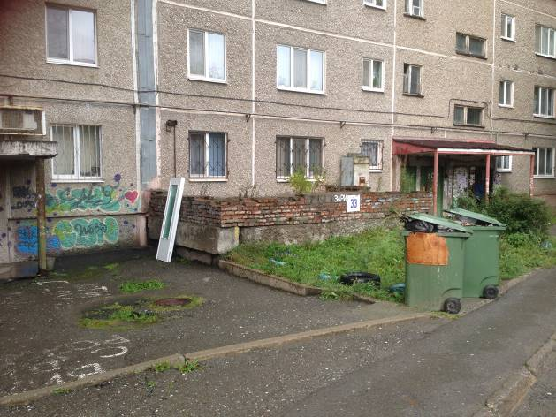
Инв. № 10065022 | Инв. № 330
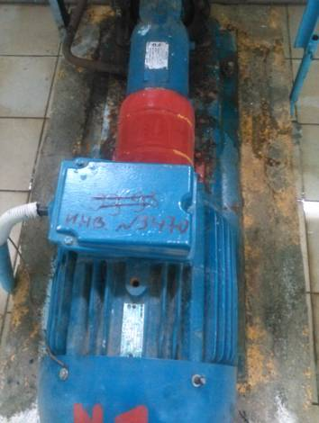 | 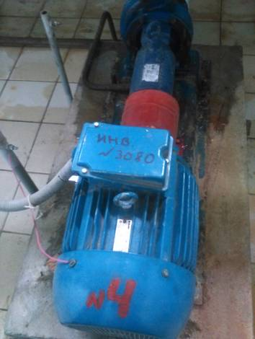
Инв. № 3470 | Инв. № 3080
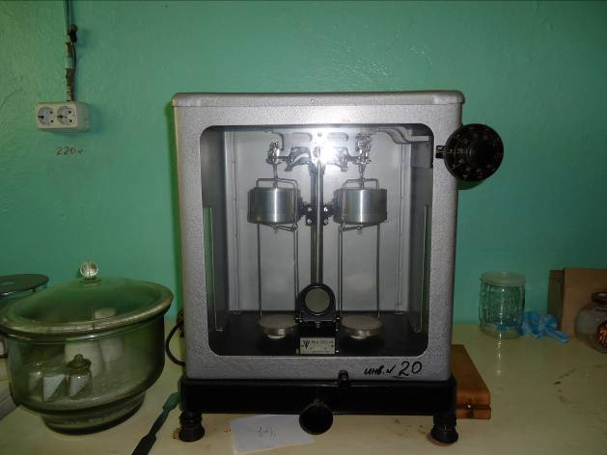 | 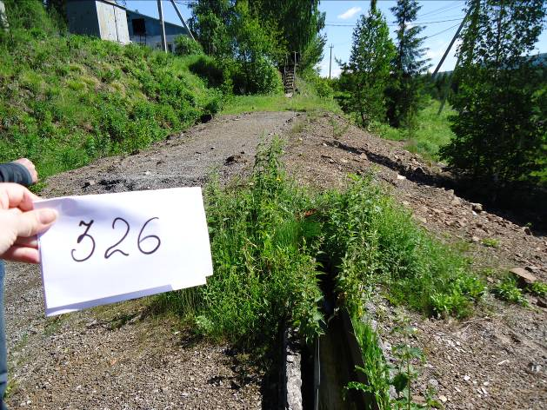
Инв. № 20 | Инв. № 326
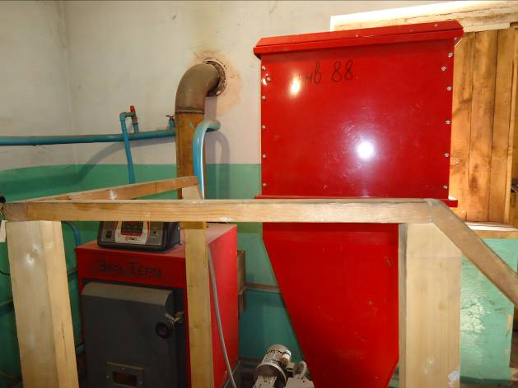 | 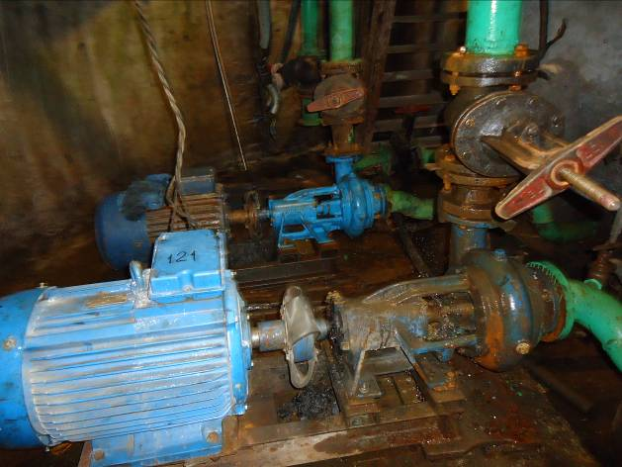
Инв. № 88 | Инв. № 121
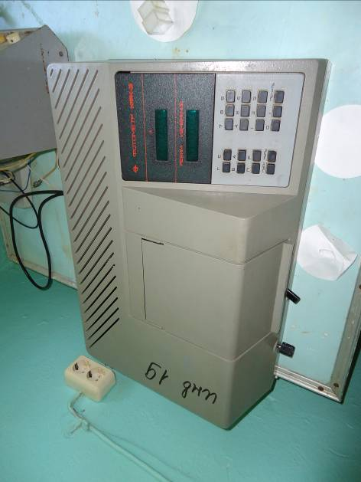 | 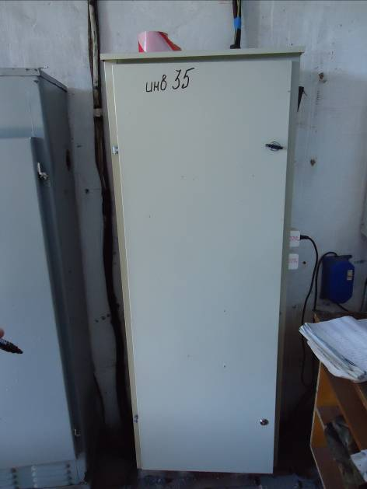
Инв. № 19 | Инв. № 35

Приложение №5 Информация из сети Интернет

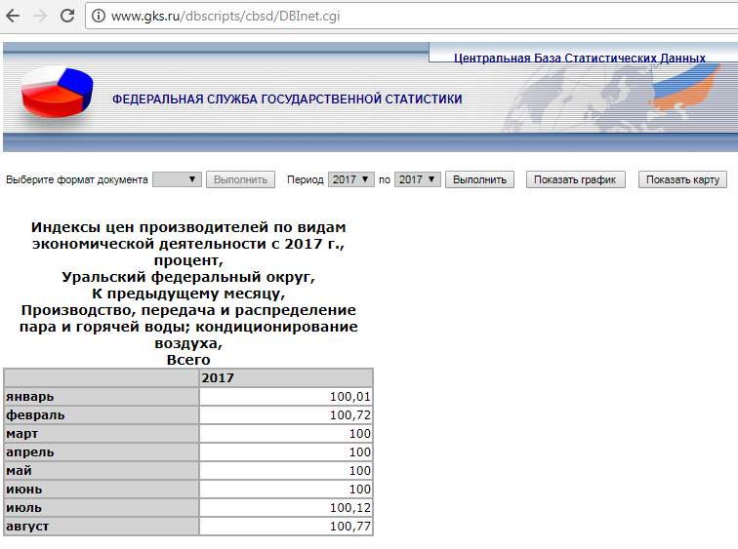
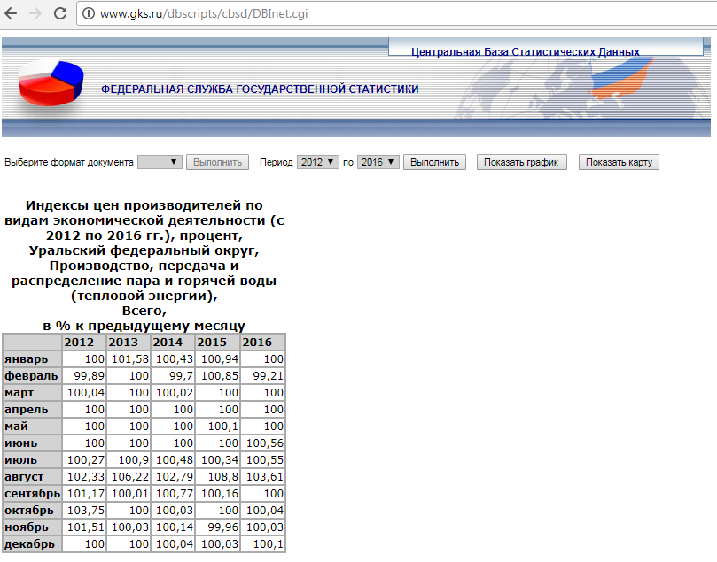

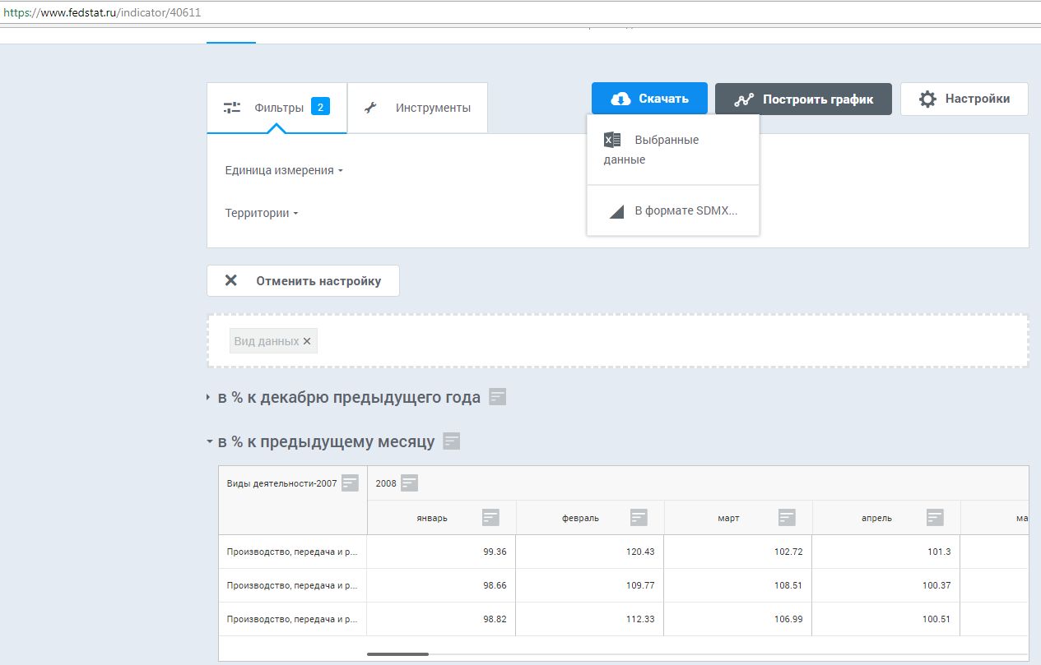

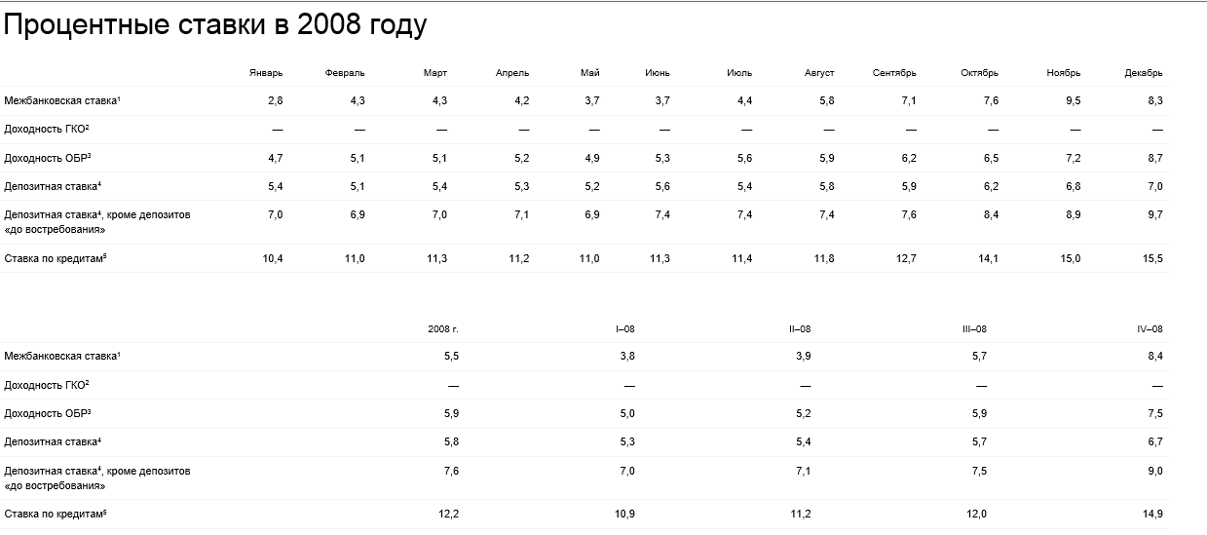
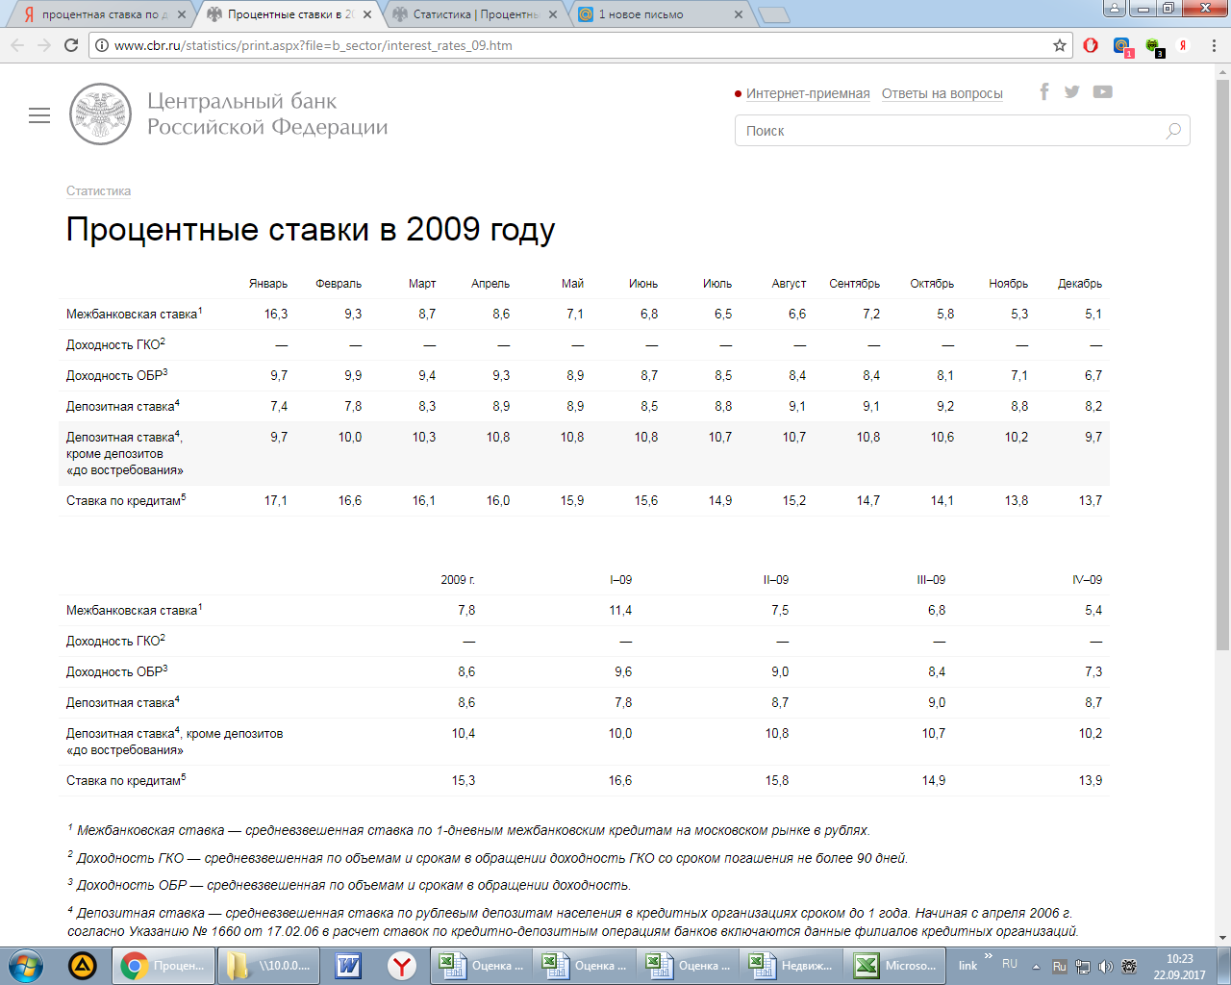

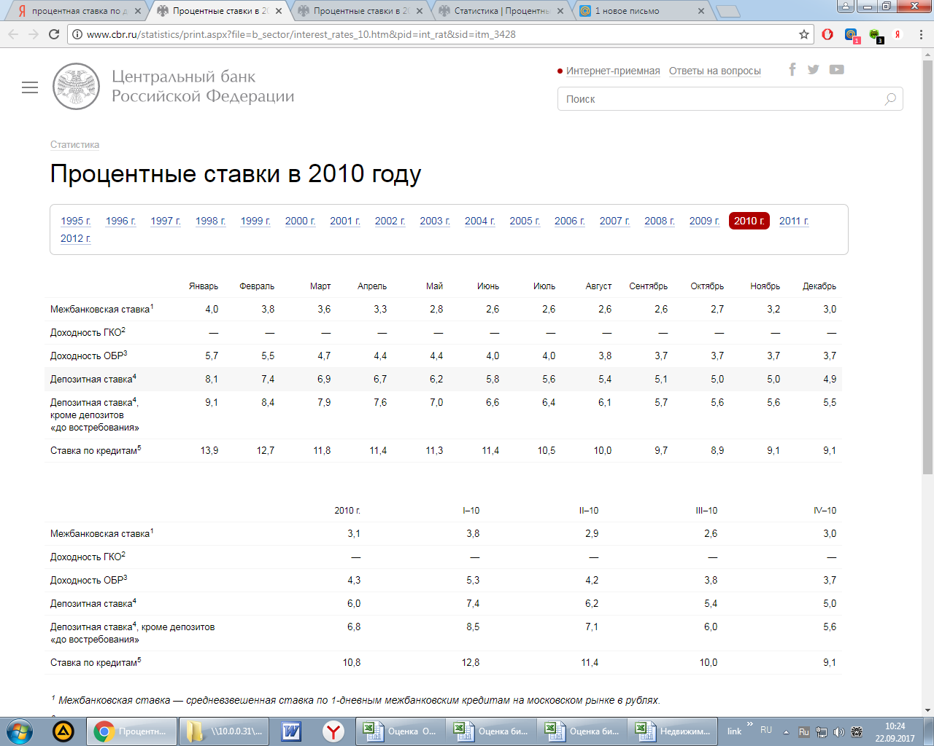
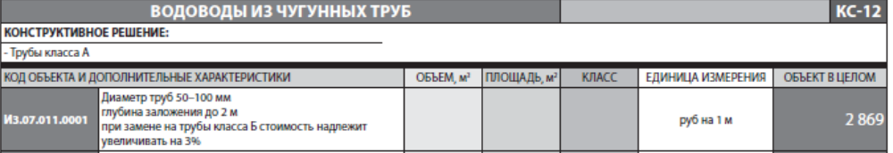

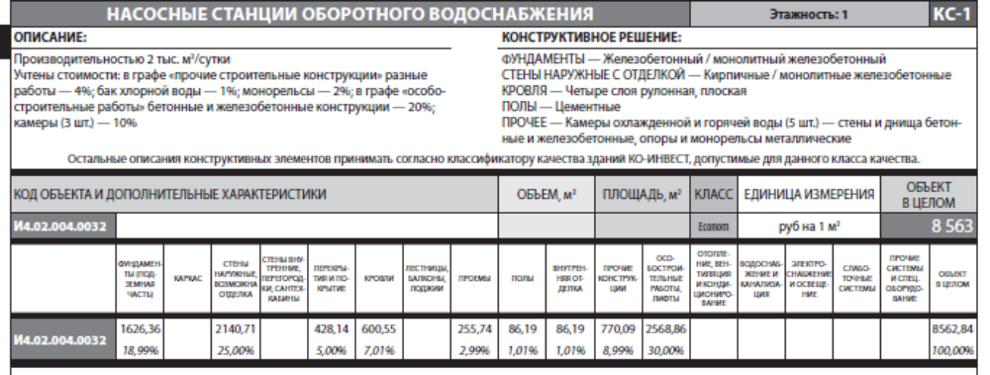
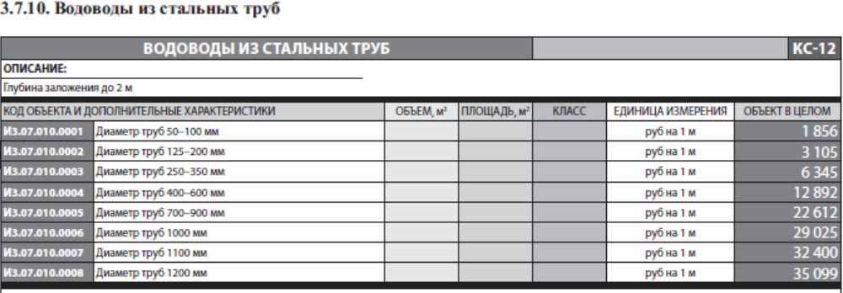

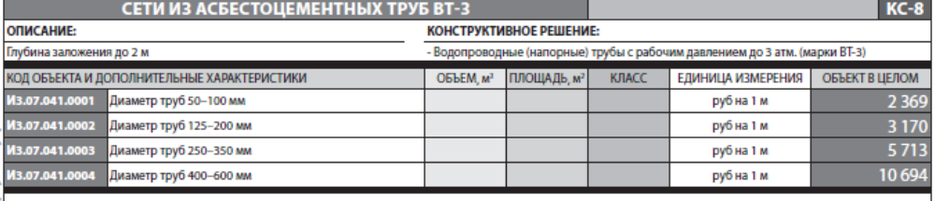
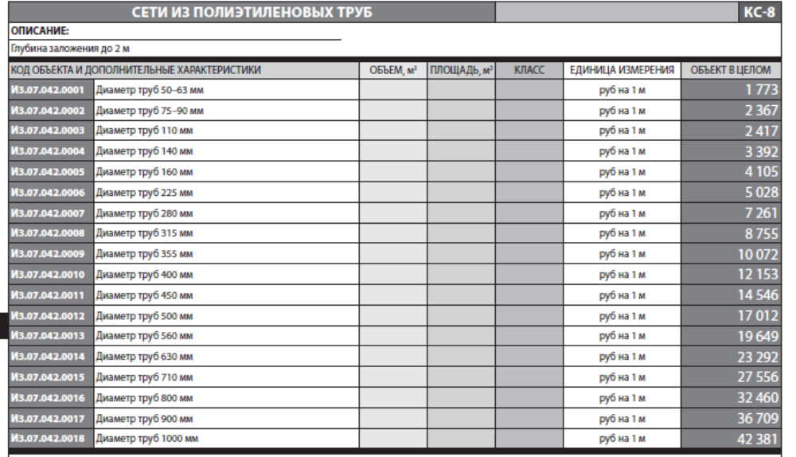
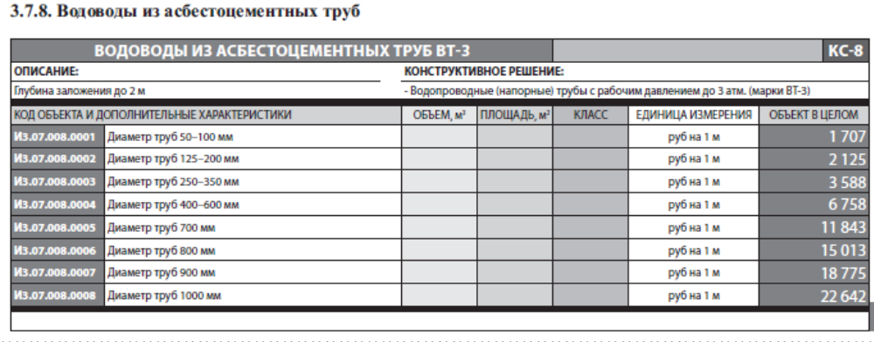
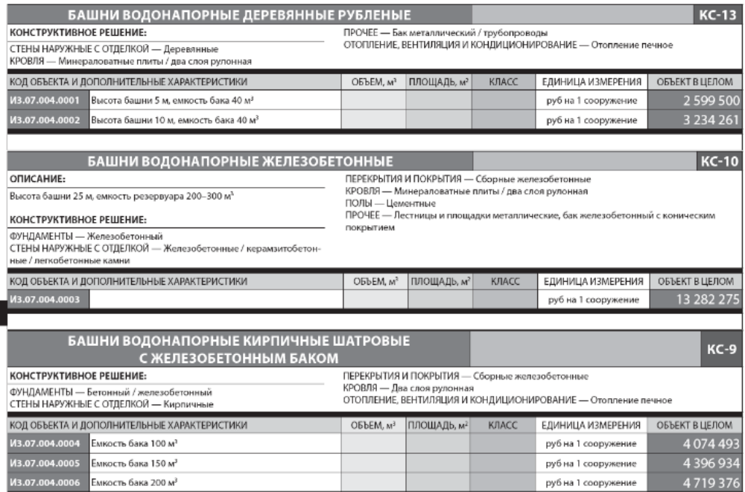

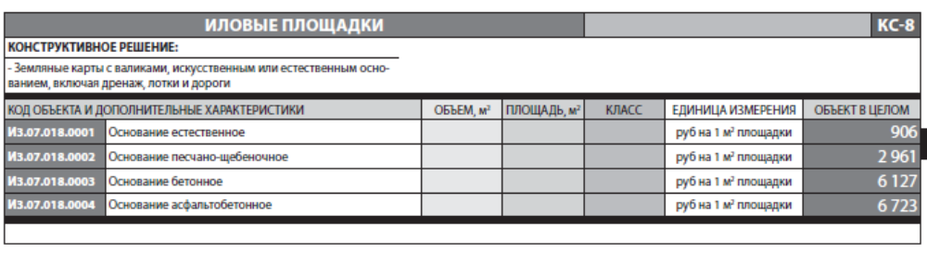

Приложение №6 Копии документов, устанавливающих количественные и качественные характеристики объектов оценки

См. Гл. III, П.6 ФСО№2 «Цель оценки и виды стоимости»
См. Гл. III, П.10 ФСО№2 «Цель оценки и виды стоимости»
См. Гл. II, П.15 ФСО№1 «Общие понятия оценки, подходы к оценке требования к проведению оценки»
См. Гл. II, П.14 ФСО№1 «Общие понятия оценки, подходы к оценке требования к проведению оценки»
См. Гл. II, П.13 ФСО№1 «Общие понятия оценки, подходы к оценке требования к проведению оценки»
См. Гл. II, П.7 ФСО№1 «Общие понятия оценки, подходы к оценке требования к проведению оценки»
См. Гл. II, П.8 ФСО№1 «Общие понятия оценки, подходы к оценке требования к проведению оценки»
См. Гл. II, П.4 ФСО№1 «Общие понятия оценки, подходы к оценке требования к проведению оценки»
См. Гл. II, П.12 ФСО№1 «Общие понятия оценки, подходы к оценке требования к проведению оценки»
См. Гл. II, П.6 ФСО№1 «Общие понятия оценки, подходы к оценке требования к проведению оценки»
Грибовский С.В., Иванова Е.Н., Львов Д.С., Медведева О.Е. Оценка стоимости недвижимости. – М.Интерреклама, 2003 г., стр.303-304
Грибовский С.В., Иванова Е.Н., Львов Д.С., Медведева О.Е. Оценка стоимости недвижимости. – М.Интерреклама, 2003 г., стр.304
Грибовский С.В., Иванова Е.Н., Львов Д.С., Медведева О.Е. Оценка стоимости недвижимости. – М.Интерреклама, 2003 г., стр.304
Грибовский С.В., Иванова Е.Н., Львов Д.С., Медведева О.Е. Оценка стоимости недвижимости. – М.Интерреклама, 2003 г., стр.304
https://yandex.ru/images/
http://www.ntagil.org/gorod/raion/dz/
https://yandex.ru/images/
Источник информации http://www.ntagil.org/gorod/raion/len/
См. Краткие итоги социально-экономического развития города Нижний Тагил за I квартал 2017 года. http://www.ntagil.org/economy/nt/181432/
http://www.garant.ru/products/ipo/prime/doc/71477706/#ixzz4tPFBrmcZ
http://economy.midural.ru/content/itogi-socialno-ekonomicheskogo-razvitiya-sverdlovskoy-oblasti-v-yanvare-mae-2017-goda
Обзор рынка составлен сотрудниками ООО «НЭКО»
Эффективный возраст – возраст, определяемый на основе фактического (хронологического) возраста объекта с учетом его технического состояния и сложившихся на дату определения стоимости экономических факторов, влияющих на стоимость оцениваемого объекта
Срок экономической жизни – период времени эксплуатации, в течение которого объект приносит доход владельцу; в этот период проводимые улучшения вносят вклад в стоимость объекта
Кутуков В. Н. Реконструкция зданий: Учебник для строительных вузов. М.: Высшая школа, 1981 г.
http://cpcpa.ru/Publications/004/
Источник информации http://www.gks.ru/dbscripts/cbsd/DBInet.cg

